

МИНИСТЕРСТВО НАУКИ И ВЫСШЕГО ОБРАЗОВАНИЯ РОССИЙСКОЙ ФЕДЕРАЦИИ

Федеральное государственное автономное образовательное учреждение высшего образования

**«Дальневосточный федеральный университет»**

**ИНСТИТУТ МАТЕМАТИКИ И КОМПЬЮТЕРНЫХ ТЕХНОЛОГИЙ**

**Департамент информационных и компьютерных систем**

Туровец Владислав Юрьевич

**ВЫПУСКНАЯ КВАЛИФИКАЦИОННАЯ РАБОТА**

**бакалаврская работа**

**РАЗРАБОТКА ИНТЕРНЕТ-МАГАЗИНА ДЛЯ ИП ТУРОВЕЦ А. В. Г.ВЛАДИВОСТОК**

по направлению подготовки 09.03.03 Прикладная информатика

Прикладная информатика в экономике

г. Владивосток

2025

|  |  |
| --- | --- |
| В материалах данной выпускной  квалификационной работы не содержатся  сведения, составляющие государственную  тайну, и сведения, подлежащие экспортному  контролю  Уполномоченный по экспортному контролю  ______________ И. Л. Артемьева  *подпись И.О. Фамилия*  «_____» ___________________ 2025 г. | Автор работы __________________,  *подпись*  группа Б9121-09.03.03пиэ    «_____» ___________________ 2025 г.  Руководитель ВКР старший преподаватель  должность, ученое звание  ______________ Е. И. Шувалова  *подпись И.О. Фамилия*  «_____» ___________________ 2025 г. |
|  |  |
| Защищена в ГЭК с оценкой  __________________________________  Секретарь ГЭК  ___________ Г. Н. Цыганова  *подпись И.О. Фамилия*  «_____» ___________________ 2025 г. | **«Допустить к защите»**  Директор Департамента информационных и компьютерных систем  _________________________________  *ученая степень, ученое звание*  ______________ А. Н. Федорец  *подпись И.О. Фамилия*  «_____» ___________________ 2025 г. |

**Аннотация**

Выпускная квалификационная работа посвящена проектированию веб-приложения интернет-магазина для ИП Туровец, осуществляющего розничную продажу спортивных товаров. Целью проекта является создание веб-приложения для онлайн-продаж с возможностью поиска, оформления заказов и автоматической публикации товарных позиций на внешние площадки.

В работе спроектирован и разработан интернет-магазин с адаптивным пользовательским интерфейсом и функцией оформления онлайн-заказов. Для обеспечения полноты данных и автоматизации обработки реализована интеграция с системой товарного учёта и поддержка облачного хранения. Использованы методы объектно-ориентированного проектирования и моделирования бизнес-процессов в нотациях UML. Разработанное решение ориентировано на расширение цифрового канала продаж и снижение затрат за счёт автоматизации ключевых операций.

Объём работы — 60 страниц, 16 рисунков, 3 таблицы, 6 приложений.

**Оглавление**

Введение 6

1. Анализ деятельности ИП Туровец 7

1.1 Технико-экономическая характеристика предметной области 7

1.1.1 Организационная структура 8

1.1.2 Используемое программное обеспечение 9

1.2 Обоснование выбора технологии проектирования 9

1.2.1 Функционально-ориентированное проектирование 10

1.2.2 Объектно-ориентированное проектирование 11

1.3 Обоснование сущности задачи 12

1.3.1 Характеристика бизнес-процессов 12

1.3.2 Характеристика бизнес-объектов 14

1.3.3 Выводы по результатам опроса покупателей 16

1.4 Выявление проблем 19

1.4.1 Постановка задачи автоматизации 21

1.5 Обоснование необходимости и цели использования вычислительной техники 22

1.5.1 Обоснование необходимости использования вычислительной техники 22

1.5.2 Цели использования вычислительной техники 23

1.6 Анализ существующих разработок 24

1.6.1 Оценка конкурентоспособности разрабатываемого продукта 25

1.7 Постановка задачи 28

1.7.1 Общая характеристика организации решения задачи на ЭВМ 28

1.7.2 Характеристика выходной информации 30

1.7.3 Характеристика входной информации 30

2.1 Календарное планирование 31

2.1.1 Описание содержания проекта 31

2.1.2 Оценка длительности 32

2.1.3 Планирование ресурсов и расчет 32

2.1.4 Идентификация рисков и разработка стратегии их смягчения 33

2.1.5 Стоимость проекта 34

2.2 Информационное обеспечение разработки информационной системы автоматизации продаж магазина 35

2.2.1 Информационная модель и её описание 35

2.2.2 Характеристика базы данных 43

2.3 Программное обеспечение 44

2.3.1 Функции веб-приложения 44

2.3.2 Карта веб-приложения 46

2.4 Технологическое и аппаратное обеспечение задачи 47

2.4.1 Организация технологии сбора, передачи, обработки и выдачи информации 47

2.4.2 Средства реализации 48

2.5 Обоснование экономической эффективности 50

2.5.1 Выбор метода и расчет экономической эффективности 50

2.5.2 Расчёт экономической эффективности 51

2.6 Описание контрольного примера реализации проекта 54

Заключение 56

Список литературы 57

Приложение А 61

Приложение Б 88

Приложение В 97

Приложение Г 99

Приложение Д 104

Приложение Е 112

Введение

Цифровизация розничной торговли стала ключевым фактором конкурентоспособности малого бизнеса в условиях стремительного роста онлайн-каналов. Для индивидуальных предпринимателей, работающих в сегменте спортивных товаров, наличие интернет-магазина уже не является дополнительным преимуществом, а базовым условием для удержания и расширения клиентской базы.

На момент начала работы ИП Туровец А. В. использовал устаревшую систему товарного учёта, не предусматривающую интеграции с веб-продажами и онлайн-площадками. Продажа товаров осуществлялась исключительно через кассовые терминалы, без возможности удалённого оформления заказов, что ограничивало охват целевой аудитории и снижало операционную эффективность.

Настоящая выпускная квалификационная работа направлена на разработку интернет-магазина как полноценного веб-приложения, включающего каталог товаров, систему поиска и фильтрации, оформление заказов, адаптивную верстку и интеграцию с внешними площадками. Параллельно осуществляется настройка и адаптация существующей системы учёта под требования онлайн-продаж, включая синхронизацию остатков и автоматизированную публикацию товарных позиций.

Цель проекта заключается в создании веб-приложения, обеспечивающего цифровой канал взаимодействия с клиентами и замыкающего цикл обработки заказов от выбора товара до передачи информации в учётную систему. Практическая значимость заключается в готовности решения к немедленному внедрению в бизнес-процессы ИП «Туровец», что позволит автоматизировать часть операций, снизить издержки на обслуживание клиентов и подготовить базу для масштабирования..

1. Анализ деятельности ИП Туровец
   1. Технико-экономическая характеристика предметной области

ИП осуществляет деятельность в сфере розничной торговли спортивными товарами. Основной ассортимент включает экипировку, аксессуары, спортивное питание и одежду. Бизнес представлен двумя физическими торговыми точками, расположенными в городе Владивосток (ул. Батарейная, 2) и городе Артём (ул. Фрунзе, 32А). Каждая точка совмещает функции витрины и склада, что обусловлено ограниченной торговой площадью и практикой хранения товара непосредственно в зале.

Операционная деятельность ИП организована исключительно в офлайн-формате: продажи осуществляются при личном визите клиента в магазин. Для предварительных консультаций используются телефонная связь и мессенджер WhatsApp, однако оформление заказа и его оплата выполняются только очно. Клиент взаимодействует с продавцом, который проверяет наличие товара в системе 1С:Штрих-М, консультирует по характеристикам и оформляет кассовую операцию.

В условиях усиления конкуренции и роста значимости цифровых каналов продаж существующая модель, основанная на устаревшем локальном учёте, ограничивает управляемость бизнес-процессов и сдерживает развитие предприятия. В связи с этим в рамках выпускной квалификационной работы основной акцент сделан на проектировании и внедрении интернет-магазина, обеспечивающего цифровой канал взаимодействия с клиентами. Разрабатываемое веб-приложение включает каталогизацию товаров, отображение актуальных остатков, фильтрацию и поиск по характеристикам, а также возможность оформления онлайн-заказа. Для поддержки функционирования веб-модуля осуществляется замена устаревшей учётной системы на централизованное решение с автоматической синхронизацией остатков между торговыми точками и актуализацией информации. Такое сочетание позволяет обеспечить непрерывность данных, автоматизировать операции и расширить клиентскую базу за счёт выхода в онлайн-среду.

* + 1. Организационная структура

В ИП, поскольку оно является малым по масштабу, высший уровень управления сосредоточен у самого предпринимателя, совмещающего функции директора и стратегического руководителя. Ему непосредственно подчиняются товаровед и два старших продавца — по одному на каждую торговую точку.

Товаровед отвечает за приёмку товаров, работу с маркировкой «Честный ЗНАК», распределение запасов и оформление внутренних перемещений между точками. Каждый старший продавец организует деятельность персонала своей площадки: контролирует кассовую дисциплину, выкладку товаров и координирует действия младших сотрудников. Бухгалтерское сопровождение и обслуживание кассовой техники переданы внешним подрядчикам, работу которых координирует предприниматель. Организационная структура предприятия представлена на рисунке А.1.

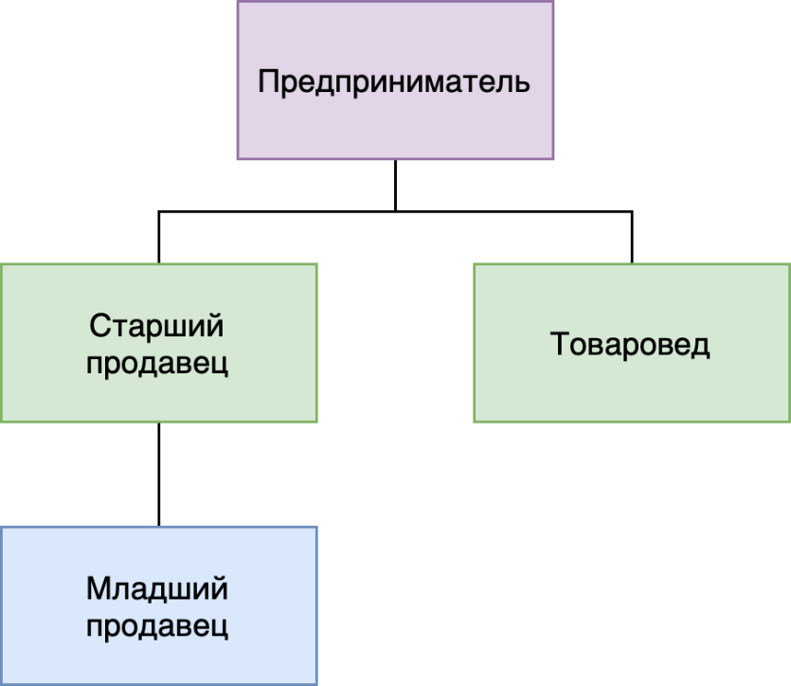

Рисунок 1 – Организационная структура ИП

Все ключевые решения — по ассортименту, ценовой политике, закупкам, маркетинговым мероприятиям и заключению договоров — принимает лично предприниматель. Исполнение ежедневных операций делегировано линейному персоналу.

Система коммуникаций построена по схеме прямого подчинения: распоряжения предпринимателя передаются вниз по структуре, а сводные показатели (товарооборот, остатки, средний чек, количество транзакций, уровень возвратов) передаются наверх по окончании каждой смены.

* + 1. Используемое программное обеспечение

В торговых точках ИП используется платформа 1С:Предприятие 8.3 с установленной конфигурацией 1С:Штрих-М: Торговое предприятие — прикладным решением для автоматизации процессов розничной торговли. В каждой точке функционирует отдельная, автономная копия программы, не связанная с другими системами и не использующая сетевую синхронизацию.

Обмен данными между точками осуществляется вручную: отчёты о продажах, остатках и новые поступления передаются с помощью съёмного накопителя. Информация выгружается после смены, затем загружается на второй кассовый ПК.

Конфигурация 1С:Штрих-М позволяет регистрировать продажи, учитывать остатки, оформлять поступления и инвентаризации. Однако программное решение устарело: официальная поддержка прекращена, обновления не выпускаются, а функциональность не соответствует действующим требованиям — включая работу с кассовой техникой, маркировкой и цифровыми каналами продаж.

Дополнительно применяются Microsoft Excel для формирования отчётов вручную и система Диадок для электронного документооборота. Все действия по учёту, консолидации и передаче данных выполняются вручную.

* 1. Обоснование выбора технологии проектирования

Разработка прикладного программного обеспечения, предназначенного для организации онлайн-продаж, требует предварительного выбора методологии проектирования, способной обеспечить устойчивую архитектуру, адаптацию к изменениям бизнес-процессов и возможность расширения функциональности. Выбор методологической базы определяет структуру информационной системы, принципы взаимодействия между компонентами и методы к реализации пользовательских сценариев.

В условиях ограниченности ресурсов, высокой плотности операций и необходимости интеграции с внешними сервисами критично обеспечить структурную целостность программного решения и избежать избыточной сложности при его сопровождении. Поэтому на этапе обоснования архитектурных решений проведён сравнительный анализ двух наиболее применимых методологий — функционально-ориентированной и объектно-ориентированной. Каждая из них имеет свои сильные стороны и ограничения, которые целесообразно учитывать в зависимости задач, решаемых системой.

Ниже приводится характеристика указанных методологий, рассмотренных с позиции их применимости к разработке программногопродукта для онлайн торговли на базе ИП.

* + 1. Функционально-ориентированное проектирование

Функционально-ориентированный метод представляет собой методологию, при которой программная система конструируется в виде совокупности независимых процедур, каждая из которых отвечает за выполнение строго ограниченной прикладной функции — например, оформление заказа, фиксация поставки или генерация отчётности. Такая структура обеспечивает чёткое разделение задач и позволяет разрабатывать модули поэтапно, без необходимости формировать единую объектную модель предметной области [10].

Одним из преимуществ функционального метода является его предсказуемость при реализации типовых прикладных сценариев. Благодаря модульной декомпозиции снижается зависимость между компонентами, что облегчает внесение изменений, локальное тестирование и поддержку. Кроме того, упрощается первоначальное внедрение: функции могут разворачиваться поэтапно, начиная с ключевых, — например, запуск каталога товаров и операций приёмки, с последующим добавлением аналитики или экспортных функций [10].

Однако функционально-ориентированная методология имеет значимые ограничения при построении комплексных систем автоматизации. Отсутствие общей архитектурной модели и слабая связанность между модулями затрудняют реализацию сквозных процессов, таких как синхронизация остатков или сквозное оформление заказов с публикацией в веб-приложении. Возникает риск логических дублирований, рост трудозатрат на интеграцию, снижение управляемости проектом в условиях расширения функционала. Также усложняется реализация ролевой модели и соблюдение регламентов информационной безопасности, что особенно критично при масштабировании [11].

Таким образом, несмотря на оперативность внедрения и техническую простоту, функционально-ориентированное проектирование целесообразно применять в рамках узких задач или в качестве переходной модели. В условиях интеграции с внешними системами и требованиями к надёжной архитектуре предпочтение должно отдаваться методологиям, основанным на централизованной модели данных и управлении зависимостями между компонентами [11].

* + 1. Объектно-ориентированное проектирование

В рамках разработки программного решения для автоматизации товарооборота и реализации онлайн-продаж в бизнесе розничной торговли спортивными товарами в качестве основной методологии проектирования выбрана объектно-ориентированная парадигма. Данный выбор обусловлен необходимостью обеспечить целостную и расширяемую архитектуру, возможность её масштабирования и адаптацию под изменение бизнес-процессов в условиях расширения ИП.

Объектно-ориентированное проектирование опирается на принципы инкапсуляции, наследования и полиморфизма, позволяя представить сущности предметной области — такие как товар, заказ, поставка, пользователь — в виде взаимосвязанных объектов с устойчивыми интерфейсами и внутренней логикой [10]. Такой метод способствует формированию централизованной модели данных и снижает дублирование функциональности при реализации повторяющихся сценариев — например, обработки заказов с разных каналов или генерации отчётных данных на основе универсальной бизнес-логики.

Выбор объектно-ориентированной методологии также обусловлен тем, что в процессе развития ИС потребуется реализация ролевой модели доступа, интеграция с внешними площадками, работа с фискальными регистраторами, а также поддержка расширений без полной переработки системы. Именно в этих условиях объектно-ориентированной методология демонстрируется высокая устойчивость за счёт возможности повторного использования компонентов, отделения интерфейсов от реализаций и гибкой настройки бизнес-логики [11].

Кроме того, объектно-ориентированное проектирование оптимально согласуется с методологией итеративной разработки, которая применяется в проекте. Использование UML-диаграмм позволяет зафиксировать структуру системы, её поведенческую модель и точки взаимодействия с пользователем на всех этапах, начиная с прототипа и заканчивая развёрнутым программным продуктом [12]. Это обеспечивает не только прозрачность реализации, но и высокий уровень контроля над архитектурой в процессе разработки и сопровождения.

Таким образом, исходя из масштабируемости, сложности взаимодействий и необходимости поддержки интеграций, объектно-ориентированная методология проектирования выбрана как наиболее оптимальная для реализации программного продукта в рамках проекта цифровизации ИП.

* 1. Обоснование сущности задачи
     1. Характеристика бизнес-процессов

В рамках анализа текущей операционной модели ИП была сформирована обобщённая модель бизнес-процессов, охватывающая основные направления деятельности предприятия: взаимодействие с покупателем, управление поставками, поддержание ассортимента, контроль товарных остатков и приёмку. Структура построена на базе системных прецедентов и отображает ключевые действия, выполняемые клиентом, продавцом, товароведом и предпринимателем. Модель представлена на рисунке 2.

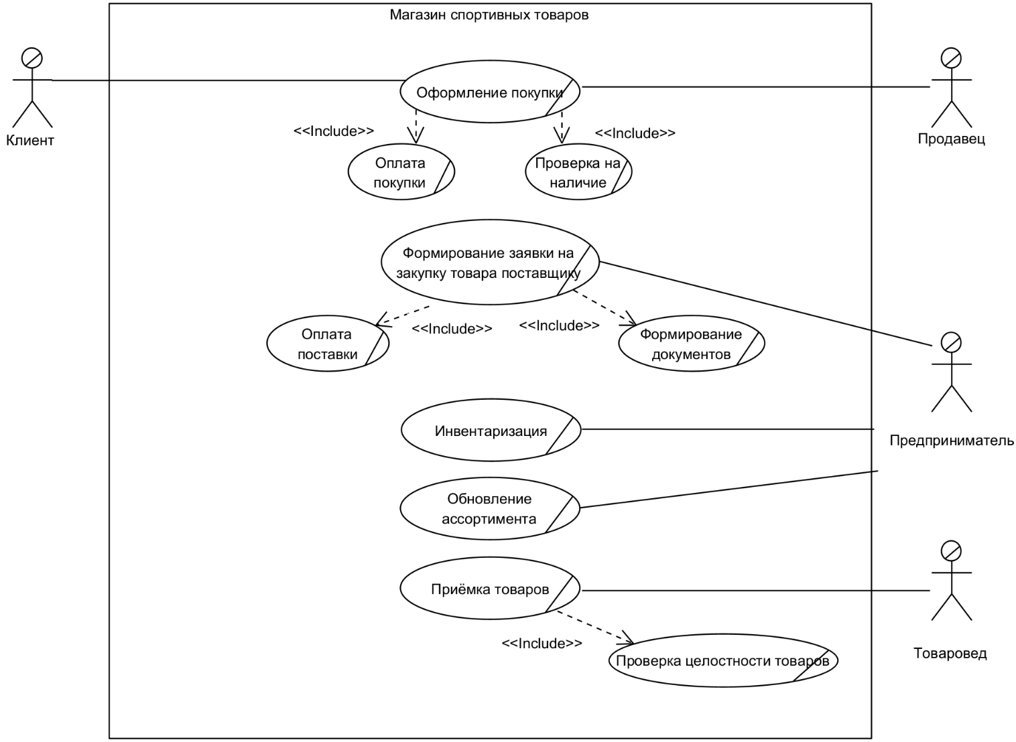

Рисунок 2 – Модель бизнес-процессов

Центральным процессом является оформление покупки. Клиент взаимодействует с продавцом, который выполняет проверку наличия товара и, при подтверждении, инициирует оформление продажи. Процесс включает этап оплаты, а при успешном завершении — выдачу чека и фиксацию транзакции в учётной системе. При отсутствии товара продавец передаёт информацию предпринимателю, запускается процесс формирования заявки на закупку. В рамках этого процесса осуществляется проверка остатков, формируется документ заявки, а также производятся сопутствующие действия — оформление документов и последующая оплата поставки. Поставка регистрируется, проходит проверку целостности и переходит в статус доступной для реализации.

Поддержание актуального товарного состава обеспечивается через процессы приёмки и обновления ассортимента. Принятый товар проверяется товароведом и учитывается в системе. На основе анализа остатков и потребностей формируются решения о снятии с публикации или закупке новых позиций. В качестве контрольного инструмента используется инвентаризация, инициируемая предпринимателем. Она позволяет выявлять расхождения между фактическими остатками и данными учёта, фиксируя результаты в соответствующих ведомостях.

Бизнес-процессы реализуются последовательно, с чётким разграничением ролей. Продавец отвечает за обслуживание клиента и фиксацию продаж, товаровед — за учёт движения товаров, предприниматель — за принятие решений и контроль. Покупатель — конечное действующее лицо, формирующее выручку. Процессы имеют линейную структуру, что облегчает автоматизацию.

Диаграмма деятельности для процесса «Оформление покупки» представлена на рисунке 3. В ней отображены действия клиента и продавца, логика работы с системой учёта, обработка ошибок оплаты, а также развилка на повторную попытку или завершение сценария. Сценарий построен так, чтобы отразить реальную механику взаимодействия и показать все возможные исходы.

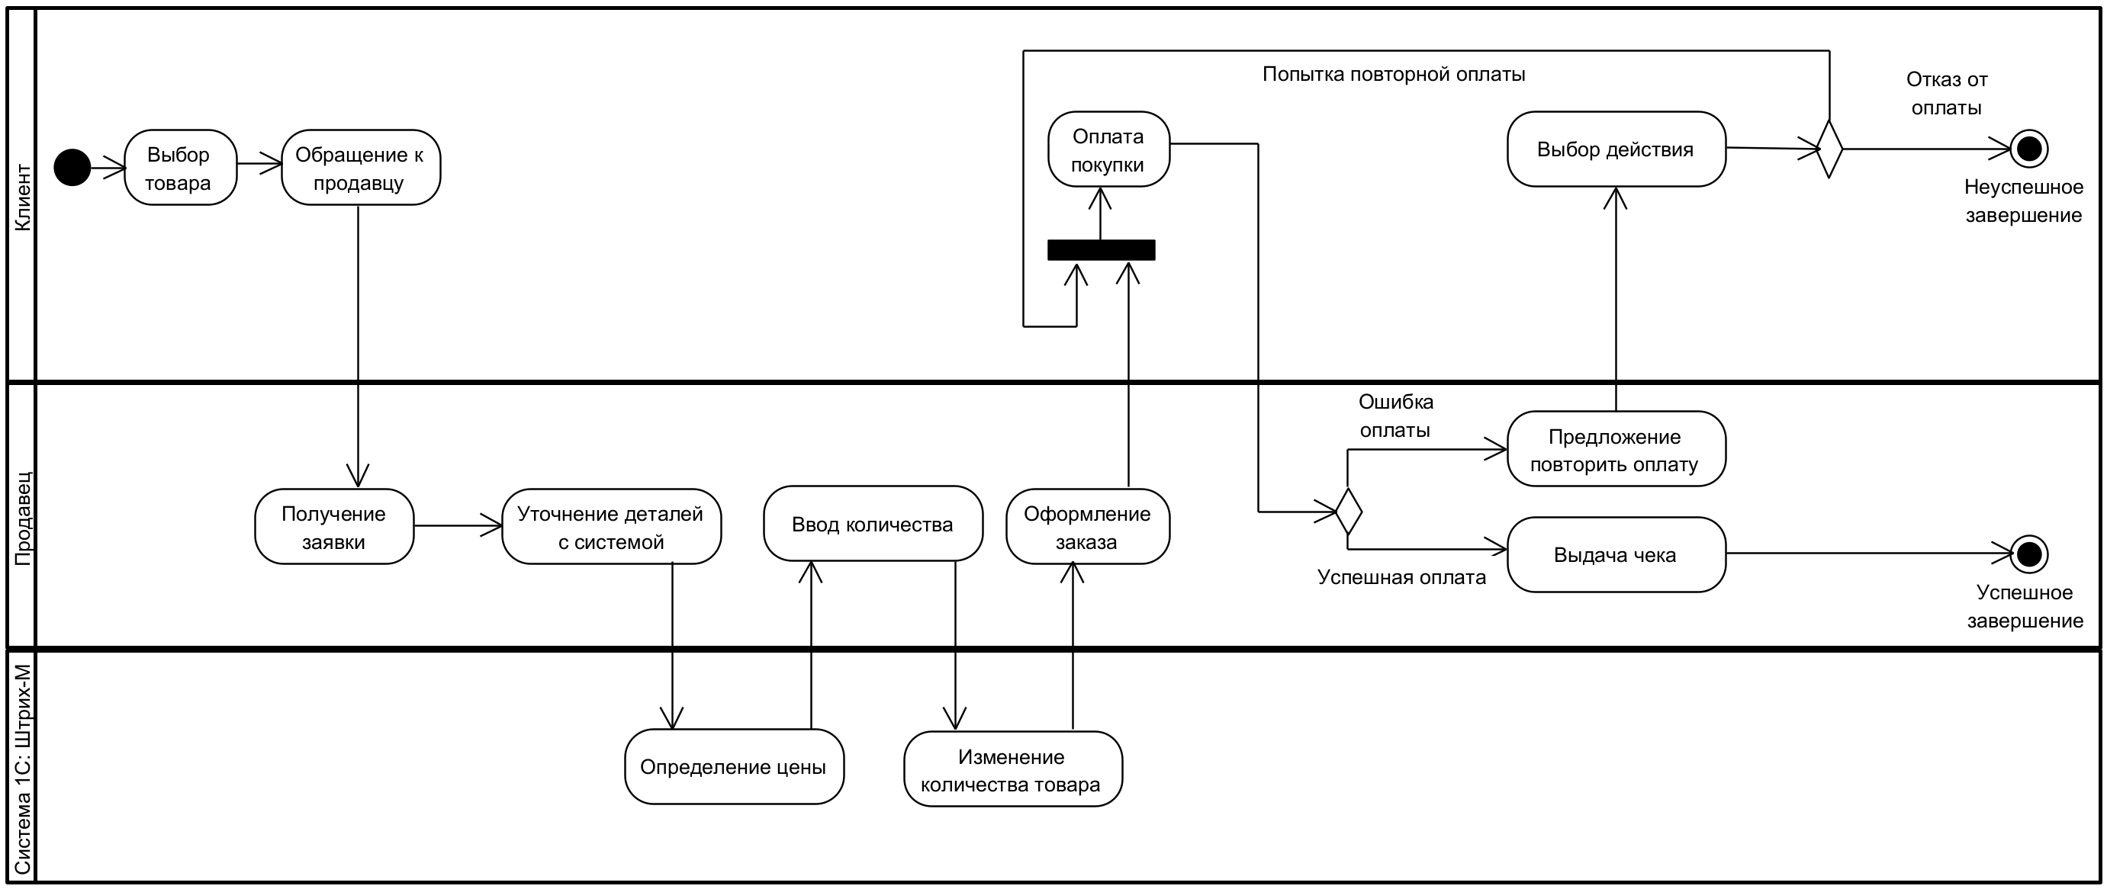

Рисунок 3 – Диаграмма деятельности «Оформление покупки»

Полные спецификации остальных процессов, включая инвентаризацию, приёмку, обновление ассортимента и формирование заявки на поставку, представлены в приложении А на рисунках А.3 – А.9.

* + 1. Характеристика бизнес-объектов

Бизнес-объекты, отражённые в модели предметной области, представляют собой ключевые сущности, участвующие в товарообороте, документообороте и учётных операциях ИП. Центральное место в модели занимает объект «Товар» — единица ассортимента, к которой привязаны все остальные операции. С товаром напрямую связаны документы закупки, приёмки, продажи и проверки остатков.

Формирование потребности в товаре начинается с создания бизнес-объекта «Заказ поставки», который инициируется предпринимателем. В ответ на заказ поставщик формирует «Счёт-фактуру», содержащую реквизиты отгрузки. Фактическое поступление отражается в объекте «Поставка», который связывается с конкретным заказом. После приёмки товаров формируется «Инвентаризационная ведомость», фиксирующая состояние складских остатков и выявляющая возможные расхождения.

Дальнейшее движение товара связано с реализацией. При совершении продажи создаётся объект «Продажа», в результате которого формируется «Чек» как подтверждение кассовой операции. Продажа влияет на актуальные остатки и завершает цикл движения единицы товара.

Каждый бизнес-объект ассоциирован с конкретными участниками: предприниматель отвечает за формирование заказов и стратегическое управление, поставщик — за выполнение поставок, товаровед — за приёмку и инвентаризацию, продавец — за реализацию товаров, покупатель — за завершение сделки. Модель позволяет зафиксировать все значимые взаимодействия между участниками и документами в системе учёта. Диаграмма бизнес-объектов представлена на рисунке 3.

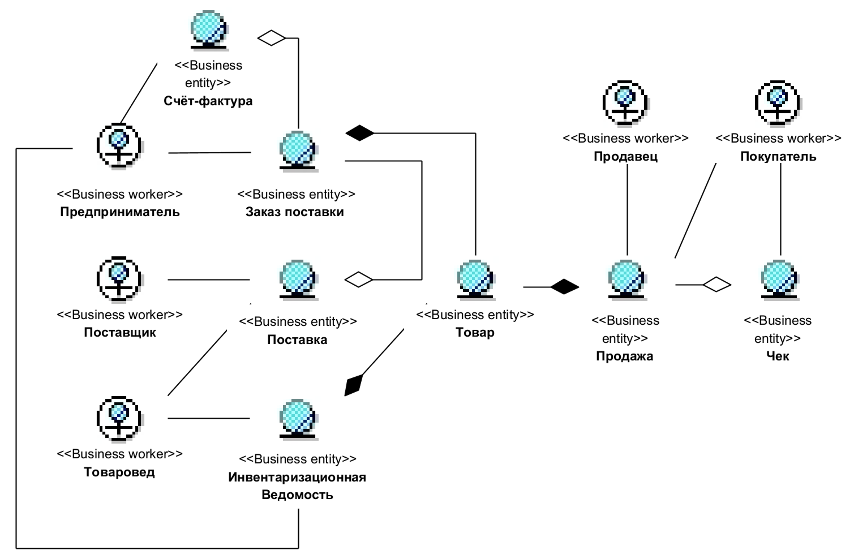

Рисунок 4 – Модель бизнес-объектов

* + 1. Выводы по результатам опроса покупателей

В рамках подготовки проектного решения был проведён онлайн-опрос среди клиентов магазина спортивных товаров. Исследование размещалось в Telegram-канале предприятия, в нём приняли участие 45 респондентов, регулярно приобретающих спортивную экипировку и инвентарь. Целью опроса было выявление текущих проблем взаимодействия с офлайн-магазином и анализ отношения клиентов к идее запуска интернет-магазина с возможностью оформления онлайн-заказов.

Оценка удобства покупок только в офлайн-магазине представлена на рисунке 5. Полностью устраивает существующий формат лишь 7 % респондентов. 18 % отметили, что формат в целом приемлем, однако не идеален. При этом 44 % считают покупки «скорее неудобными, но терпимыми», а ещё 31 % — откровенно трудозатратными и некомфортными. Таким образом, более трёх четвертей участников опроса испытывают различную степень неудобства при выборе товаров без цифровых инструментов. Это подтверждает наличие устойчивого спроса на более современный, автоматизированный канал взаимодействия с магазином.

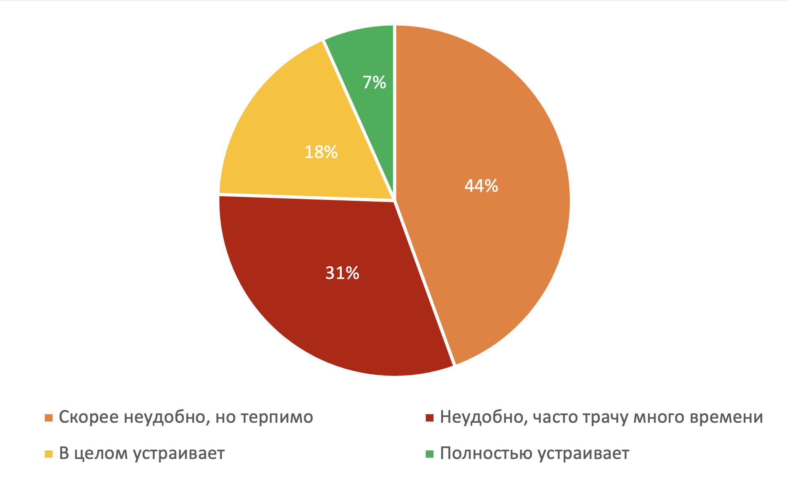

Рисунок 5 – Удобство выбора товаров в офлайн-магазине

Реакция клиентов на запуск сайта с доставкой отражена на рисунке 6. Половина респондентов (40 % «скорее всего стал(а) бы» и 36 % «точно стал(а) бы») выразили явную готовность воспользоваться новым онлайн-форматом. Ещё 13 % выбрали вариант «возможно попробовал(а) бы», что свидетельствует о потенциальной заинтересованности. Лишь 7 % настроены скептически («скорее всего не стал(а) бы»), и только 4 % однозначно отказались бы от использования сайта. Таким образом, суммарно 89 % опрошенных допускают возможность оформления заказов через интернет, что подтверждает высокий спрос на цифровой канал продаж и оправдывает запуск веб-приложения.

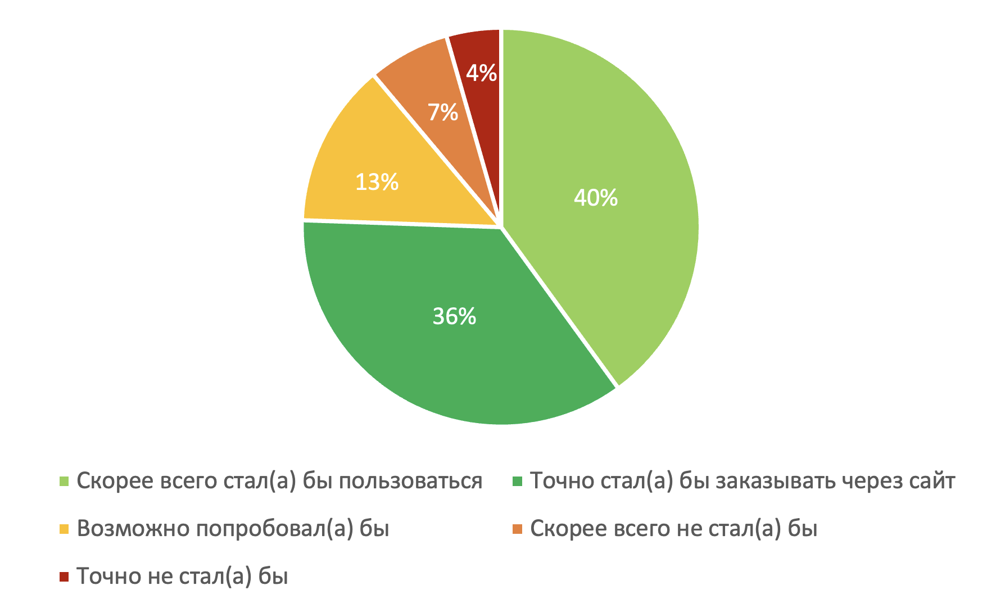

Рисунок 6 – Отношение к запуску сайта с доставкой

На рисунке В.1 представлены ответы на вопрос: «Как вы обычно узнаёте о новых поступлениях спортивного инвентаря и аксессуаров?». Наиболее распространённым источником информации остаётся личное взаимодействие — 49 % респондентов получают сведения от продавца при визите в магазин. Социальные сети оказались на втором месте (31 %), демонстрируя средний уровень цифровой вовлечённости аудитории. Остальные 13 % узнают о новинках от друзей, знакомых или коллег, а 7 % вовсе не отслеживают поступления. Полученные данные подтверждают доминирование офлайн-коммуникации и подчёркивают недостаточную эффективность текущих цифровых каналов информирования.

Вопрос о том, достаточно ли информации о наличии и характеристиках товаров в магазине, представлен на рисунке В.2. Почти половина респондентов (47 %) отметили, что информации не хватает и им регулярно приходится уточнять детали у продавца. Ещё 33 % считают, что информации недостаточно, но это не мешает им совершать покупки. Только 20 % респондентов заявили, что представленных сведений достаточно. Эти данные указывают на значительный информационный дефицит и подчёркивают необходимость улучшения качества товарных карточек, особенно в условиях подготовки к цифровизации.

Готовность аудитории рекомендовать сайт магазина своим знакомым представлена на рисунке В.3. 29 % респондентов отметили, что обязательно рекомендовали бы сайт, а 40 % — что, скорее всего, порекомендовали бы. Это означает, что более двух третей участников демонстрируют положительное отношение к идее запуска онлайн-продаж и готовы способствовать её продвижению через личные связи. Лишь 7 % респондентов затруднились с ответом, 4 % выбрали вариант «точно нет», что указывает на минимальный уровень негативного отношения и высокий потенциал «сарафанного радио».

На рисунке В.4 приведена оценка важности таких элементов карточки товара, как фотографии, отзывы и таблицы размеров. 40 % респондентов считают их критически важными и не совершают покупку без этих данных. Ещё 33 % отметили, что наличие таких элементов важно, хотя и не критично. 20 % опрошенных отнеслись к этому нейтрально, и лишь 7 % заявили, что визуальная и информационная составляющая карточки товара не имеет значения. Таким образом, более 70 % участников опроса демонстрируют высокие ожидания к качеству представления информации, что подчёркивает необходимость её полноценной проработки при запуске онлайн-витрины.

Таким образом, полученные данные показывают, что существующая модель продаж неудобна для значительной части клиентов. Пользователи выражают недовольство отсутствием информации, заинтересованы в онлайн-оформлении заказов и готовы рекомендовать сайт магазина при условии его запуска. Эти выводы подтверждают наличие явного запроса на цифровизацию и легли в основу проектных решений.

* 1. Выявление проблем

В результате анализа текущей деятельности индивидуального предпринимателя, осуществляющего розничную торговлю спортивными товарами, были выявлены критические организационно-технологические ограничения, препятствующие запуску и масштабированию онлайн-продаж.

Ключевая проблема — полное отсутствие цифрового канала взаимодействия с клиентами. На момент проведения анализа магазин не располагал веб-интерфейсом для просмотра ассортимента, онлайн-оформления заказов или удалённого взаимодействия. Все продажи осуществлялись исключительно через кассовые терминалы торговых точек. Такая модель исключала возможность бронирования товаров, сужала охват аудитории и делала невозможным использование платформ Telegram, Avito, Farpost для продвижения. Отсутствие интернет-магазина сказывалось не только на продажах, но и на репутации: клиенты не имели доступа к актуальной информации о товаре без визита в торговую точку.

Второстепенная, но существенная проблема — фрагментированность и устаревание внутренней системы учёта. Каждая торговая точка использовала отдельную инсталляцию 1С: Штрих-М без синхронизации. Информация о продажах и остатках передавалась вручную через съёмные накопители, что приводило к регулярным задержкам, ошибкам при инвентаризации, невозможности оперативно отследить наличие товаров и формировать общую отчётность. Любое обновление ассортимента требовало ручных действий и не отражалось в централизованной базе.

Отдельной проблемой выступала неформализованность бизнес-процессов. Принятие решений по закупкам, корректировке ассортимента и ценообразованию происходило на основе устных замечаний персонала и субъективных наблюдений предпринимателя. Анализ возвратов, сезонных колебаний спроса и динамики продаж отсутствовал как класс. Отчётность формировалась вручную в табличных редакторах и не давала объективной картины.

Система не обеспечивала прозрачного кассового контроля. Доступ к статистике появлялся только по завершении смены, текущие показатели выручки, средний чек, остатки и возвраты в реальном времени были недоступны. Отсутствие цифровой аналитики замедляло любые управленческие реакции.

Выводы, полученные в результате онлайн-опроса постоянных 45 клиентов , подтверждают критичность перечисленных проблем. Респонденты указали на отсутствие удобных инструментов выбора товаров, нехватку информации о наличии и характеристиках, а также выразили готовность перейти на онлайн-оформление при условии запуска веб-сайта. Почти 80 % аудитории заинтересованы в цифровом взаимодействии, а более 60 % — готовы рекомендовать интернет-магазин знакомым. Эти данные свидетельствуют о высоком рыночном запросе на решение, в центре которого должна находиться современная и адаптивная веб-платформа.

Таким образом, основным ограничением текущей модели является не просто устаревший учёт, а невозможность запустить и поддерживать эффективный канал онлайн-продаж. Для устранения проблемы требуется разработка веб-приложения с полной интеграцией в систему товарного учёта, что и стало предметом настоящего проекта.

Таким образом, выявленные ограничения охватывают как внутренние процессы, связанные с товарным учётом и управлением, так и внешние — касающиеся клиентского опыта. Текущая модель работы не масштабируется, не обеспечивает прозрачности и не соответствует ожиданиям аудитории. Внедрение нового программного продукта с модулем онлайн-торговли призвано устранить эти проблемы: объединить разрозненные процессы, обеспечить единый интерфейс для сотрудников и клиентов, повысить качество обслуживания и создать устойчивую цифровую инфраструктуру для развития бизнеса.

* + 1. Постановка задачи автоматизации

Основной задачей проекта является создание интернет-магазина для ИП, ориентированного на автоматизацию онлайн-продаж и расширение каналов взаимодействия с клиентами. Веб-приложение должно выполнять функции публичной витрины: отображать каталог товаров, предоставлять актуальную информацию об остатках, поддерживать фильтрацию, поиск и оформление заказов без регистрации. Дополнительно предусматривается автоматическая публикация карточек на внешних площадках (Telegram, Farpost, Avito, Юла), а также возможность резервирования позиций.

Для обеспечения корректной работы сайта требуется внедрение новой системы товарного учёта с централизованной базой данных. Она должна синхронизироваться с веб-модулем, поддерживать контроль остатков, фиксацию кассовых операций, работу с ККТ и маркировкой «Честный ЗНАК». Реализация разграничения ролей между продавцами, товароведом и предпринимателем также входит в состав функциональных требований.

Проект включает полный цикл: анализ текущей ИТ-инфраструктуры, постановку требований, проектирование архитектуры, разработку и интеграцию веб-приложения с учётной системой, настройку оборудования, тестирование и обучение персонала. Работа выполняется поэтапно с учётом обратной связи от предпринимателя. Целевым результатом является надёжная цифровая платформа, объединяющая внутренние процессы и онлайн-продажи в едином технологическом контуре.

* 1. Обоснование необходимости и цели использования вычислительной техники
     1. Обоснование необходимости использования вычислительной техники

Современные малые предприятия розничной торговли сталкиваются с необходимостью перехода к онлайн-форматам обслуживания клиентов. Отсутствие цифрового канала продаж ограничивает охват аудитории, снижает удобство взаимодействия и сдерживает рост выручки. Для ИП, работающего в сегменте спортивных товаров, создание интернет-магазина становится приоритетным направлением цифровизации. Основная задача — предоставить клиентам возможность ознакомиться с ассортиментом, выбрать товар и оформить заказ напрямую через веб-приложение без участия продавца.

Однако реализация полноценной онлайн-торговли невозможна без пересмотра внутренней инфраструктуры. Действующая на момент начала проекта система товарного учёта не поддерживала работу с единой базой остатков, не обеспечивала актуальность информации и требовала ручной передачи данных между торговыми точками. Это исключало возможность отображения достоверного статуса наличия на сайте и мешало автоматизации процессов публикации и резервирования.

В условиях роста требований к прозрачности, скорости и масштабируемости операций ручные методы обработки становятся узким местом. Несогласованность остатков, отсутствие оперативной аналитики, задержки в документообороте и сложности с учётом маркировки «Честный ЗНАК» формируют устойчивые риски для бизнеса. Без единой платформы возрастает зависимость от отдельных сотрудников, а обучение новых специалистов затрудняется из-за отсутствия стандартизированных интерфейсов.

Таким образом, запуск интернет-магазина требует не только разработки клиентской витрины, но и внедрения современной системы учёта, способной синхронизироваться с веб-приложением, поддерживать актуальность данных, автоматизировать публикацию и управлять заказами в реальном времени. Только при такой интеграции возможно обеспечить надёжную работу цифрового канала продаж и повысить управляемость предприятия. В этом контексте переход к единому программному решению с облачным хранилищем и ролевой моделью доступа становится не улучшением, а обязательным условием для эффективного функционирования и дальнейшего роста бизнеса.

* + 1. Цели использования вычислительной техники

Для стабильного функционирования онлайн-продаж и надёжной интеграции с системой учёта проектируемая вычислительная среда должна обеспечивать безошибочное выполнение ключевых операций: синхронизацию остатков, фиксацию транзакций и своевременную актуализацию данных в общей базе. Высокая степень согласованности между модулями критична для обеспечения целостности товарной информации и корректной обработки заказов в реальном времени.

Особое внимание уделяется взаимодействию с кассовым оборудованием. Каждая операция должна одновременно регистрироваться в фискальном регистраторе и в цифровом контуре учёта без задержек. Обработка кодов маркировки «Честный ЗНАК» должна быть автоматизирована и соответствовать требованиям действующего законодательства, исключая риск нарушения фискальных правил и потери данных.

Инфраструктура решения предусматривает резервное копирование, синхронизацию между торговыми точками и масштабируемость — как по числу пользователей, так и по объёму ассортимента и количеству подключённых маркетплейсов. Предусмотрен отдельный модуль для автоматической публикации товарных карточек на внешние платформы (Telegram, Avito, Farpost и др.) и обработки поступающих заказов с фиксацией статуса и автоматическим резервированием позиций на складе.

В состав программного решения также включён аналитический модуль, предназначенный для формирования отчётности по оборачиваемости товаров, динамике продаж, структуре ассортимента и результатам инвентаризации. Система поддерживает разграничение прав доступа между продавцами, товароведом и предпринимателем. Все действия пользователей фиксируются в журнале событий, обеспечивая прозрачность и контроль операций.

Дополнительно реализован механизм уведомлений — для информирования о дефиците, завершении инвентаризации, новых заказах и других ключевых событиях. Все элементы системы соответствуют требованиям информационной безопасности: данные передаются в зашифрованном виде, операции логируются, кассовая информация сохраняется в нормативном формате. Управление осуществляется через централизованный веб-интерфейс, обеспечивающий доступ к настройкам, мониторингу и административным функциям.

Таким образом, проектируемая вычислительная среда выступает надёжной и расширяемой технической платформой, поддерживающей устойчивую работу цифрового торгового контура ИП.

* 1. Анализ существующих разработок

Для обоснования выбора разрабатываемого программного решения проведён сравнительный анализ четырёх альтернатив, обеспечивающих функции интеграции интернет-магазина с системой товарного учёта.

- Разрабатываемое решение — веб-приложение, реализованное на языке Python. Основной задачей проекта является создание онлайн-платформы для оформления заказов, отображения актуальных остатков и автоматической публикации товаров на внешние площадки. Все данные о товарах поступают из учётной системы, разработанной сторонним специалистом для нужд предприятия. Поддерживается маркировка «Честный ЗНАК»: данные вшиваются в печатаемую этикетку, что исключает риск повреждения. Ключевые преимущества — отсутствие подписной модели, высокая адаптивность и полная независимость от сторонних сервисов. К ограничениям относится необходимость самостоятельного технического сопровождения и развёртывания на сервере.

- МойСклад — облачное программное решение для малого и среднего бизнеса, обеспечивающее учёт товаров, контроль остатков, интеграцию с маркетплейсами и CRM-системами, поддержку маркировки «Честный ЗНАК». Предусмотрен встроенный модуль интернет-магазина, однако его гибкость ограничена шаблонными сценариями. Распространяется по подписной модели, обладает широкой модульной архитектурой [23].

- 1С: Управление торговлей — локальное ERP-решение, ориентированное на автоматизацию складского и торгового учёта. Обеспечивает управление поставками, остатками, договорами и прайс-листами. Не включает встроенного веб-интерфейса для онлайн-продаж: интеграция с интернет-магазином требует установки дополнительных модулей или подключения внешних решений. Распространяется по лицензии, требует сопровождения специалистами [24].

- Shop-Script — CMS-платформа для интернет-магазинов с функционалом управления заказами и каталогом. Ориентирована на онлайн-продажи, но не включает систему учёта остатков в офлайн-магазине. Требует внешних интеграций для выполнения операций, связанных с маркировкой, складским движением и печатью чеков [25].

* + 1. Оценка конкурентоспособности разрабатываемого продукта

Для детального сравнения с разрабатываемым решением в качестве ориентирующего продукта выбран «МойСклад», поскольку он близок по концепции и структуре к проектируемой системе. Оба решения направлены на автоматизацию товарного учёта и продаж, включают механизмы управления остатками и поддержку онлайн-каналов. Популярность «МойСклада» на рынке позволяет опираться на проверенные данные и проводить сравнение на основе обширного опыта применения другими пользователями. Дополнительным фактором является облачный формат платформы, благодаря которому система доступна для полноценного изучения и анализа без необходимости установки и технической настройки.

Для корректного сопоставления необходимо сформировать перечень критериев, охватывающих как функциональные возможности, так и организационно-экономические характеристики. Это позволит провести комплексную оценку применимости решений к задачам индивидуального предпринимателя и обосновать целесообразность внедрения собственной разработки. Критерии оценки качества представлены в таблице 1.

Таблица 1 – Критерии оценки качества

|  |  |
| --- | --- |
| Показатель | Причина выбора |
| Стоимость владения | Оценка общих расходов на покупку, внедрение, эксплуатацию и обслуживание продукта помогает принять экономически обоснованное решение. |
| Гибкость | Возможность адаптации ПО к изменяющимся условиям бизнеса и масштабирования способствует долгосрочной эффективности. |
| Интеграция с внешними платформами публикации товаров | Обеспечивает бесшовное взаимодействие с популярными торговыми платформами, расширяя каналы продаж и улучшая автоматизацию процессов. |
| Скорость обновления остатков | Обеспечивает оперативное отображение актуальных данных по запасам, что критично для точного управления товарными потоками и минимизации издержек. |
| Работа с маркировкой «Честный ЗНАК» | Гарантирует соответствие законодательным требованиям и повышает доверие покупателей, что особенно важно для легальной торговли. |
| Простота внедрения и администрирования | Снижает затраты времени и ресурсов на развертывание программы и обучение персонала, что ускоряет период окупаемости и повышает удовлетворённость пользователей. |
| Автоматизация процессов | Позволяет оптимизировать рутинные операции, уменьшить количество ошибок и повысить общую производительность бизнеса. |
| Независимость от сторонних сервисов | Обеспечивает устойчивость ПО при сбоях внешних решений, что повышает надёжность и контроль над внутренними процессами. |

*Окончание таблицы 1*

|  |  |
| --- | --- |
| Безопасность данных | Защищает конфиденциальную информацию и минимизирует риски утечек, соответствуя современным стандартам информационной безопасности. |
| Удобство работы (пользовательский интерфейс) | Интуитивно понятный интерфейс сокращает время на освоение продукта и повышает эффективность работы пользователей. |
| Соответствие профилю деятельности заказчика | Гарантирует, что функциональные возможности ПО отвечают специфическим требованиям бизнеса, что повышает релевантность и эффективность внедрения. |
| Время обучения персонала | Минимальное время на обучение позволяет быстрее приступить к полноценной эксплуатации программы и быстрее начать получать выгоды от её использования. |

Для получения объективной картины каждое из решений было оценено по установленным критериям с применением экспертной шкалы. Присвоенные баллы отражают степень соответствия программного продукта каждому из параметров. Сравнительная таблица с комментариями представлена в приложении Б.1.

Эксплуатационно-технический уровень (ЭТУ) проектируемого решения — это обобщённая характеристика его функциональности, удобства, новизны и степени автоматизации, влияющих на общее качество программного продукта. Для его оценки используется комплексный показатель — индекс эксплуатационно-технического уровня (JЭТУ), который рассчитывается как сумма частных индексов с учётом весомости каждого критерия (1). Для взвешенной оценки применяется балльно-индексный метод.

|  |  |
| --- | --- |
| , | (1) |

где *J*ЭТУ *–* комплексный показатель качества продукта по группе показателей;

*n* *–* число рассматриваемых показателей;

*Вj* – коэффициент весомости *j*-го показателя в долях единицы, назначаемый в соответствии с потребностями организации-заказчика программного продукта;

*Xj –* относительный показатель качества, устанавливаемый экспертным путем по выбранной шкале оценивания

Результаты расчёта по балльно-индексной методике с использованием пятибалльной шкалы приведены в таблице Б.2.

Проведённая оценка показала, что интегральный показатель JЭТУ разрабатываемого программного продуктасоставляет 4.74, в то время как для системы «МойСклад» — 3.96. Это означает, что предлагаемое решение опережает аналог примерно на 20% по совокупности ключевых параметров.

Таким образом, полученные результаты подтверждают, что разработанный программный продукт обладает более высоким эксплуатационным потенциалом. Его ключевые преимущества заключаются в глубокой автоматизации процессов, встроенной интеграции с внешними площадками, независимости от сторонних поставщиков и высокой адаптивности под особенности бизнеса.

В то же время выявлен компромисс: разработка требует самостоятельного развёртывания и сопровождения, что предполагает наличие базовых технических компетенций у предпринимателя или администратора. В этом аспекте «МойСклад» выигрывает за счёт готовой инфраструктуры, ориентированной на конечного пользователя без ИТ-подготовки.

С экономической точки зрения, отсутствие абонентской платы, возможность размещения на собственных серверах и свобода от привязки к поставщику делают проектируемое решение более рентабельным в долгосрочной перспективе. Это особенно важно для малого бизнеса, где ключевым фактором остаётся минимизация постоянных расходов при сохранении гибкости и контроля.

* 1. Постановка задачи
     1. Общая характеристика организации решения задачи на ЭВМ

Разработка программного продукта ориентирована на создание веб-приложения, выполняющего функции интернет-магазина, интегрированного с системой товарного учёта. Основная задача решения — обеспечить возможность онлайн-оформления заказов с актуальными остатками, полной карточкой товара и последующей оплатой через единый пользовательский интерфейс. Такое позиционирование отражает актуальные требования цифровой торговли и позволяет трансформировать существующую офлайн-модель бизнеса в гибкую, масштабируемую и прозрачную онлайн-среду.

Ключевым элементом решения выступает клиентская часть веб-приложения, предоставляющая пользователю доступ к каталогу, фильтрам, поиску и корзине. Заказ формируется через единый сценарий: выбор товара, ввод контактных данных и подтверждение покупки. Отдельный механизм отвечает за проверку наличия, резервирование товара на складе и передачу информации в учётную систему. Вся логика построена на минимизации шагов со стороны клиента и максимальной синхронности между витриной и внутренними сервисами.

Внутренняя система учёта реализуется как вспомогательная платформа, обеспечивающая стабильную работу веб-приложения. Её задача — поддерживать достоверные остатки, отражать приёмку, списания, продажи и возвраты, а также обеспечивать фиксацию транзакций для фискального оборудования. Система также используется для автоматического формирования карточек товаров, загрузки изображений, публикации на внешние площадки (Telegram, Farpost, Avito) и приёма заказов из разных источников.

Автоматизация охватывает не только отображение и обработку заказов, но и аналитические функции: отслеживание продаж, категорий, остатков и статистики обращений. Эти данные доступны предпринимателю через административную панель и используются для принятия решений по ценообразованию, ассортименту и закупкам.

В рамках системы предусмотрены роли: клиент, предприниматель, товаровед, продавец. Клиент взаимодействует только с витриной. Предприниматель управляет публикациями, заказами и анализирует метрики. Товаровед обновляет остатки и проводит инвентаризации. Продавец может работать с заказами и заказной аналитикой. Поддержка прав доступа, логирования и резервного копирования выполняется на серверной стороне.

Таким образом, создаваемый программный продукт представляет собой веб-ориентированное решение с полной поддержкой процессов товарного учёта, позволяющее объединить витрину, учёт и аналитику в единую архитектуру, оптимизированную под малый бизнес.

* + 1. Характеристика выходной информации

Выходная информация представляет собой совокупность данных, формируемых программным продуктом в ответ на действия пользователей. В веб-приложении, разрабатываемом для автоматизации товарооборота, к числу ключевых выходных сообщений относятся: подтверждение оформления заказов, статус публикации товаров, уведомления о наличии или дефиците, результаты фильтрации и поиска, а также отчётные данные, передаваемые предпринимателю. Эти сообщения обеспечивают обратную связь с пользователем, формируют представление о текущем состоянии системы и служат основой для принятия управленческих решений.

Структура выходных сообщений включает логические и текстовые блоки, визуализируемые в пользовательском интерфейсе либо передаваемые во внутренние модули учёта. Подробный перечень сообщений представлен в таблице Б.3, а их состав — в таблице Б.4. Алгоритмы формирования отдельных выходных сообщений приведены в таблице Б.5.

* + 1. Характеристика входной информации

Входная информация охватывает данные, поступающие в систему от конечных пользователей — клиентов, продавцов и предпринимателя. Она формируется в процессе работы с интерфейсом веб-приложения и используется для инициирования операций, расчётов и сохранения состояния объектов. К числу ключевых входных сообщений относятся: заявки на оформление заказов, данные карточек товаров, результаты авторизации, фильтры поиска, параметры публикации и сведения, вводимые при регистрации новых товаров.

Данные, получаемые в рамках входных сообщений, подвергаются валидации и сохраняются в базе для дальнейшей обработки. Структура этих данных обеспечивает корректную реализацию бизнес-логики и надёжность документооборота. Полный перечень входной информации представлен в таблице Б.6, а описание её структурных единиц — в таблице Б.7.

1. Разработка интернет-магазина для ИП Туровец
   1. Календарное планирование
      1. Описание содержания проекта

Выделены основные фазы проекта и сформирован состав работ. Описание этапов проекта представлено в таблице 2. Подробное описание всех задач проекта представлено в таблице Д.1.

Таблица 2 – Описание этапов проекта

|  |  |
| --- | --- |
| Наименование | Описание |
| Анализ | Этап, включающий в себя планирование проекта |
| Планирование | Этап, включающий подготовку технического задания, определение этапов проекта и утверждение концепта веб-приложения. |
| Проектирование | Этап, включающий проектирование архитектуры программного решения, интерфейса и структуры базы данных. |
| Программирование и вёрстка веб-приложения | Этап, включающий разработку и вёрстку веб-приложения, а также настройку хостинга и домена. |
| Настройка программы учёта товарооборота | Этап, включающий установку и настройку программы учёта товарооборота, а также её интеграцию с веб-приложением. |
| Разработка дополнительного функционала | Этап, включающий настройку SEO, аналитических инструментов и интеграцию с внешними платформами. |
| Тестирование и отладка | Этап, включающий тестирование программного продукта, устранение ошибок и согласование прототипа с заказчиком. |
| Ввод в эксплуатацию | Этап, включающий обучение пользователей и окончательную сдачу проекта |

Содержание проекта в среде Microsoft Project представлено на рисунке Г.1. Связи задач в среде Microsoft Project представлены на рисунке Г.2.

* + 1. Оценка длительности

Для определения ожидаемой продолжительности работы *Т*ож применяется метод PERT (Program Evaluation and Review Technique Оценка осуществляется по формуле 1:

|  |  |
| --- | --- |
| $T_{ож}=\frac{t_{min}+{4t}_{нв}+t_{max}}{6}.$, | (1) |

где $t_{min}$– кратчайшая продолжительность данной работы (оптимистическая оценка); $t_{max}$– самая большая продолжительность работы (пессимистическая оценка); $t_{нв}$– наиболее вероятная продолжительность работы (реалистическая оценка).

Оценка продолжительности работ представлена в таблице Д.2. Длительности задач в среде Microsoft Project представлены на рисунке Г.1.

* + 1. Планирование ресурсов и расчет

В рамках планирования были выделены два типа ресурсов: материальные и трудовые.

К материальным ресурсам относятся: веб-хостинг, доменное имя, SSL-сертификаты, программа учёта товарооборота, сервисы аналитики (Яндекс.Метрика), лицензия на ККМ сервер, кассовое оборудование.

К трудовым ресурсам относятся: исполнитель (Туровец Владислав Юрьевич), заказчик (предприниматель), товаровед, продавец 1, продавец 2, преподаватель, разработчик программы учёта товарооборота.

Подробное описание всех указанных ресурсов, их типов и назначений представлено в таблице Д.3 «Список ресурсов».

Подробная структура ресурсов, задействованных в проекте, представлена в виде двух таблиц. Перечень трудовых ресурсов с указанием ставок, функциональной роли и основания расчёта приведён в приложении Д.4. Состав материальных ресурсов, включая стоимость и источник определения, зафиксирован в приложении Д.5. Представленные данные использовались для расчёта совокупных затрат на реализацию проекта и последующего формирования календарно-сетевого плана в среде Microsoft Project. Ресурсы проекта в среде Microsoft Project представлены на рисунке Г.3. Назначение ресурсов в среде Microsoft Project представлены на рисунках Г.4

* + 1. Идентификация рисков и разработка стратегии их смягчения

Одним из рисков при планировании сроков является этап «Программирование веб-приложения», продолжительность которого составляет 20 дней. Такая длительность затрудняет контроль и управление. Для повышения точности расписания данный этап следует разбить на более мелкие составляющие. Результаты декомпозиции представлены в таблице Д.6. Визуализация рисков в среде Microsoft Project приведена на рисунке Г.5.

Ресурсные риски связаны с ресурсом «Исполнитель». Ресурс имеет большой объем работ, что делает проект зависимым от ресурса. Параметры риска:

* Вероятность возникновения: 5%;
* Потенциальное влияние: 1;
* Ранг риска: 0,05 – низкий;

Стратегия смягчения: нет.

Ресурс «Исполнитель» не обладает достаточным опытом в интеграции программ учёта товарооборота, что может привести к ошибкам в реализации проекта. Параметры риска:

* Вероятность возникновения: 25%;
* Потенциальное влияние: 3
* Ранг риска: 0,75 – высокий

Стратегия смягчения: В задачи, связанные с настройкой товароучета и интеграцией с веб-приложением, добавлен ресурс «Разработчик программы учёта товарооборота» в качестве консультанта. Это позволит минимизировать ошибки и ускорить процесс интеграции.

Ресурсные риски в среде Microsoft Project представлены на рисунке Г.7.

Ресурс «Веб-хостинг» может оказаться недостаточным при увеличении нагрузки на веб-приложение, что приведет к необходимости перехода на более дорогой тарифный план. Параметры риска:

* Вероятность возникновения: 20%;
* Потенциальное влияние: 2;
* Ранг риска: 0,4 – средний;

Стратегия смягчения: В бюджет проекта включен дополнительный ресурс «Амортизация на веб-хостинг».

Стоимость риска: 5000 рублей (разница между текущим тарифом и возможным более мощным тарифом на 1 год).

Ресурс «Кассовое оборудование» подвержен износу, что может привести к его поломке и временной невозможности проведения продаж. Параметры риска:

* Вероятность возникновения: 10%
* Потенциальное влияние: 3
* Ранг риска: 0,3 – средний
* Стратегия смягчения: В бюджет проекта включен дополнительный ресурс «Амортизация на кассовое оборудование».
* Стоимость риска: 10 000 рублей (замена или ремонт кассового оборудования, включая настройку).

Ресурс «Кассовое оборудование» может потребовать дополнительных расходов при изменении налогового режима, что приведет к необходимости обновления кассового ПО или консультационных услуг. Параметры риска:

* Вероятность возникновения: 15%
* Потенциальное влияние: 2
* Ранг риска: 0,3 – средний

Стратегия смягчения: В бюджет проекта включен дополнительный ресурс «Амортизация на налоговое обслуживание».

Стоимость риска: 6000 рублей (настройка ПО, возможные консультационные услуги).

Бюджетные риски в среде Microsoft Project представлены на рисунке Г.7.

* + 1. Стоимость проекта

Общая стоимость проекта составляет 121 810 рублей.

Стоимость этапов проекта представлена в таблице 3.

Таблица 3 – Стоимость этапов

|  |  |
| --- | --- |
| Наименование | Стоимость, рублей |
| Анализ | 5 372,40 |
| Планирование | 1 956,00 |
| Проектирование | 5 843,60 |
| Программирование и вёрстка веб-приложения | 13 636,00 |
| Настройка программы учёта товарооборота | 59 700,00 |
| Разработка дополнительного функционала | 14 280,00 |
| Тестирование и отладка | 7 000,00 |
| Ввод в эксплуатацию | 14 032,00 |

Стоимость проекта в среде Microsoft Project представлена на рисунке Г.8.

* 1. Информационное обеспечение разработки информационной системы автоматизации продаж магазина
     1. Информационная модель и её описание

Информационная модель проектируемого веб-приложения построена с использованием диаграмм прецедентов и диаграмм активности в нотации UML. Модель отражает ключевые сценарии взаимодействия пользователей с системой и описывает поведение веб-приложения на уровне логики пользовательских ролей.

Общая диаграмма системных прецедентов (см. Рисунок 7) демонстрирует связи между основными действующими лицами — клиентом, предпринимателем, системой учёта товаров и обобщённым пользователем — и функциональными возможностями веб-приложения. Для клиента предусмотрены сценарии просмотра каталога, поиска товаров и оформления онлайн-заказа. Предпринимателю доступны действия по публикации товаров в системе и на внешних ресурсах, а также работа с поступающими заказами. Система учёта товаров взаимодействует с веб-приложением при публикации карточек и приёме новых заказов. Такая структура отражает основные точки цифрового взаимодействия и определяет маршруты, реализуемые в пользовательских интерфейсах.

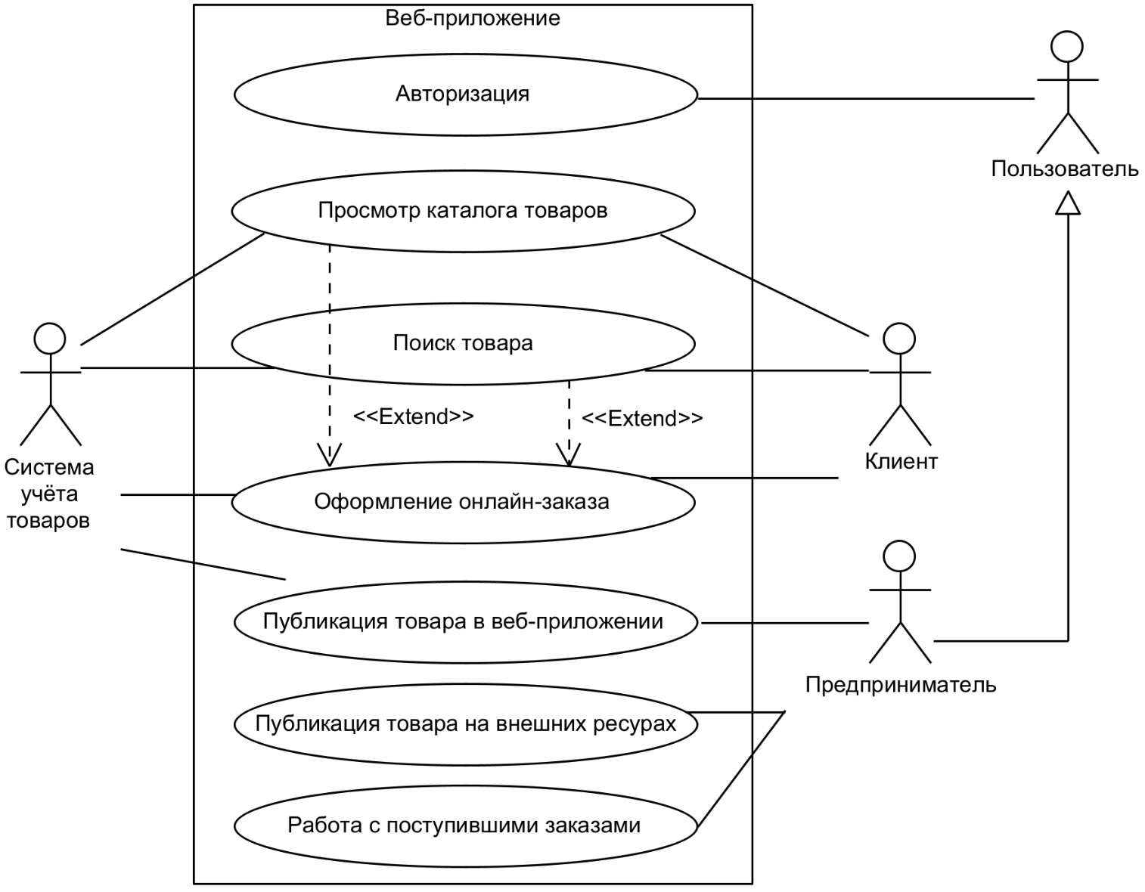

Рисунок 7 – Модель системных прецедентов веб-приложения

Диаграмма активности «Оформление онлайн-заказа» (см. Рисунок 8) раскрывает пошаговую логику оформления покупки клиентом. Сценарий начинается с выбора товара по результатам поиска или навигации по каталогу. После нажатия на пункт «Добавить в корзину» клиент указывает количество товаров и переходит к оформлению. Вводятся контактные данные, подтверждается согласие на обработку персональных данных, после чего заказ фиксируется и направляется в систему учёта. Завершается сценарий этапом оплаты. Процесс ориентирован на минимизацию барьеров: авторизация не требуется, интерфейс упрощён, заказ оформляется в пределах одного сеанса.

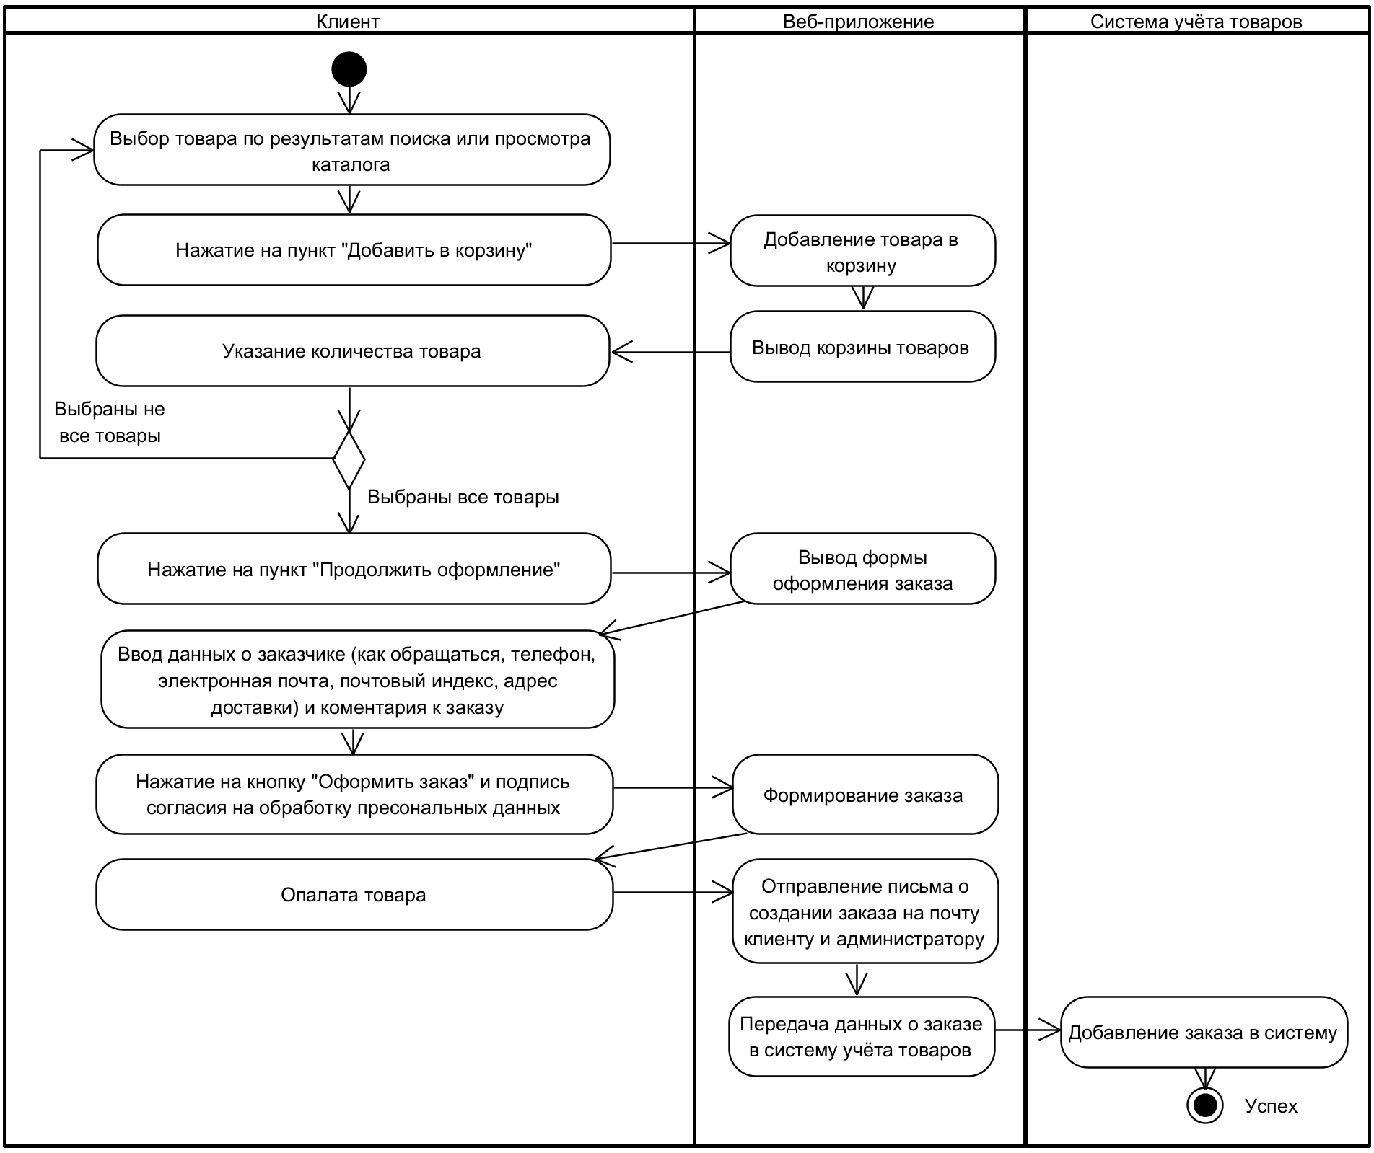

Рисунок 8 – Диаграмма активности «Оформление онлайн-заказа»

Диаграмма активности «Работа с поступившими заказами» (см. Рисунок 9) отображает действия предпринимателя в административной части веб-приложения. После авторизации пользователь открывает журнал заказов, просматривает детальную информацию по заявке, принимает решение о её выполнении и поэтапно меняет статус: сначала на «В работе», затем — на «Завершён». Все изменения фиксируются в системе, что позволяет обеспечить актуальность данных и контроль выполнения. Сценарий рассчитан на простоту обработки заказов с учётом ограниченного ресурса персонала.

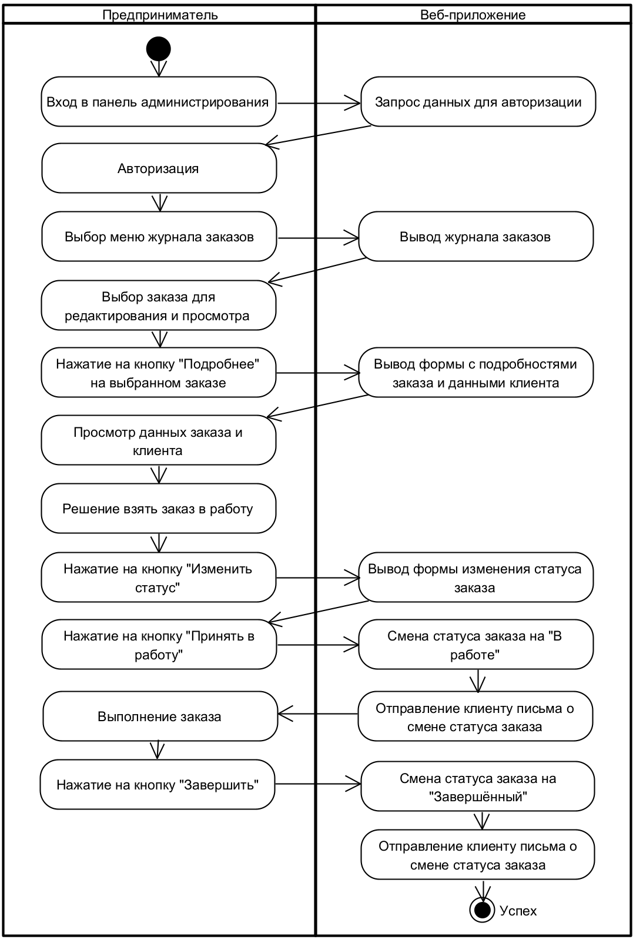

Рисунок 9 – Диаграмма активности «Работа с поступившими заказами»

Помимо ключевых процессов, описанных в основном тексте, в приложении представлены диаграммы, раскрывающие вспомогательные сценарии работы с веб-приложением. Они обеспечивают целостное представление о логике взаимодействия пользователей с системой на всех этапах.

На рисунке А.11 представлена диаграмма активности, описывающая авторизацию администратора. Сценарий включает ввод логина и пароля, проверку введённых данных, отображение административной панели при успешной проверке и вывод предупреждения в случае ошибки. Диаграмма иллюстрирует упрощённый порядок доступа к закрытой части веб-приложения.

Рисунок А.13 отражает навигацию по каталогу товаров. Пользователь последовательно выбирает категорию, подкатегорию и конкретную карточку, либо возвращается на предыдущий уровень при отсутствии нужного товара. Такой сценарий актуален при структурированном поиске через иерархию категорий.

Диаграмма на рисунке А.15 описывает поведение пользователя при использовании строки поиска. После ввода запроса система возвращает список подходящих товаров. В случае отсутствия результатов пользователь может либо повторить попытку, либо завершить процесс. Диаграмма подчёркивает важность обработки ошибок и обратной связи.

Сценарий публикации товара в веб-приложении визуализирован на рисунке А.17. Предприниматель получает список доступных позиций, выбирает нужный товар, загружает изображения и редактирует описание перед публикацией. Это отражает работу с контентом в административном интерфейсе.

На рисунке А.19 отображён процесс размещения карточек товаров на внешних площадках — Farpost, Avito, Юла и Telegram. Пользователь выбирает платформы, настраивает параметры и запускает публикацию. Диаграмма фиксирует взаимодействие с внешними каналами продаж как часть цифрового контура предприятия.

Все сценарии сопровождаются спецификациями в соответствующих рисунках (А.10, А.12, А.14, А.16, А.18, А.20), где уточнены цели процессов, акторы, условия выполнения и выходные данные. Эти материалы обеспечивают полную формализацию пользовательской логики и служат основой для программной реализации интерфейсов.

Для уточнения логики взаимодействия между компонентами веб-приложения и пользователями на этапе реализации ключевых сценариев были разработаны диаграммы последовательности в нотации UML. Эти диаграммы детализируют пошаговый обмен сообщениями между внешними акторами (клиентами и администраторами), интерфейсами (формами и контроллерами) и внутренними сущностями (базами данных, сервисами). Такой подход позволяет формализовать поведение системы, устранить двусмысленности в бизнес-логике и обеспечить техническую непротиворечивость проектных решений.

На рисунке 10 представлена диаграмма последовательности прецедента «Оформление онлайн-заказа». Сценарий начинается с выбора товара, его добавления в корзину и перехода к оформлению. Клиент вводит контактные данные, после чего создаётся объект заказа. Если клиент новый, в систему добавляется его профиль. Далее заказ формируется, и при необходимости запускается форма оплаты. Финальным шагом выступает синхронная передача информации о заказе в систему учёта. Диаграмма иллюстрирует полную цепочку действий от выбора товара до фиксации заказа в учётной системе, включая проверку существующего клиента, управление корзиной и вызов формы оплаты.

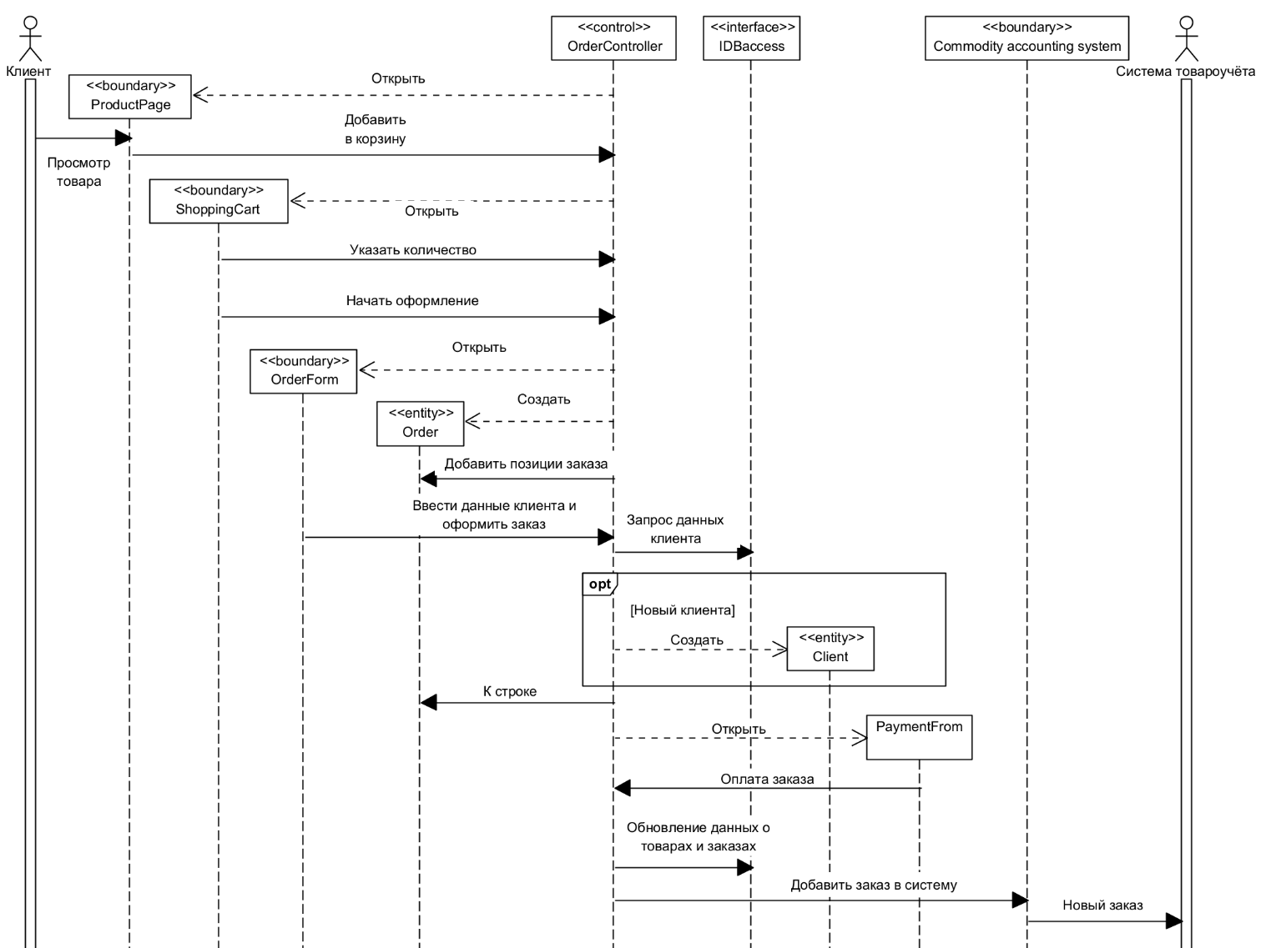

Рисунок 10 – Диаграмма последовательности прецедента «Оформление онлайн-заказа»

Диаграмма последовательности прецедента «Авторизация» (см. Рисунок А.23) раскрывает поведение системы при входе предпринимателя в административный интерфейс. Сначала запускается форма авторизации, после чего данные передаются контроллеру для проверки. При корректных данных система предоставляет доступ к управлению товарами. В случае ошибки пользователю возвращается сообщение о недопустимом входе. Диаграмма демонстрирует альтернативные исходы и фиксирует точки проверки на корректность логина и пароля с участием внутренней сущности Users.

Рисунок А.24 содержит диаграмму последовательности прецедента «Просмотр каталога товаров». Сценарий охватывает открытие сайта, переход к каталогу, выбор подкатегории и получение информации о товаре. В процессе участвуют контроллер каталога, интерфейс доступа к данным и сущности ProductCatalog, MainSubcategory и Product. Последовательность шагов иллюстрирует согласованную работу между иерархией категорий и отображением карточек товаров, обеспечивая доступ к актуальной информации о доступных позициях.

Диаграмма последовательности прецедента «Поиск товара» представлена на рисунке А.25. Сценарий включает ввод ключевых данных, запуск запроса, обработку результата и возможный переход к просмотру найденного товара. В случае отсутствия совпадений выводится сообщение об ошибке. Диаграмма демонстрирует обработку ветвления сценария с учётом различных исходов поиска — успешного и неуспешного — и отражает поведение интерфейса в зависимости от ответа системы.

На рисунке А.26 представлена диаграмма последовательности прецедента «Публикация товара в веб-приложении». Сценарий начинается с авторизации предпринимателя и выбора товара для публикации. Далее отображается форма редактирования, где пользователь может изменить описание, загрузить изображения и прикрепить их к карточке. После завершения редактирования данные обновляются и сохраняются. В диаграмме чётко отражены действия по привязке товара к торговой точке, категории и подкатегории, что обеспечивает соответствие структуре ассортимента.

Рисунок А.27 демонстрирует последовательность операций в рамках прецедента «Публикация на внешних ресурсах». После выбора товара предприниматель открывает форму, проверяет описание и загруженные изображения, а затем выбирает внешние площадки для размещения. Система формирует запрос и передаёт карточку на выбранные ресурсы, включая Farpost, Avito, Юлу и Telegram. Диаграмма подчёркивает взаимодействие между внутренними сущностями и внешними платформами, обеспечивая автоматизацию публикации и минимизацию ручных действий.

Диаграмма последовательности прецедента «Работа с поступившими заказами» представлена на рисунке А.28. Сценарий начинается с авторизации предпринимателя и открытия списка заказов. Пользователь просматривает данные заявки, при необходимости изменяет статус на «В работе», выполняет заказ и завершает его. Все этапы сопровождаются обновлением информации о статусе. Диаграмма демонстрирует полный управляемый цикл обработки заявки и обеспечивает контроль над этапами выполнения.

Разработанные диаграммы охватывают все ключевые действия пользователей и обеспечивают надёжную основу для построения программной архитектуры. Их использование позволяет задать стандартизированную логику переходов между интерфейсами, формализовать обращения к данным и исключить неопределённость в реализации пользовательских сценариев.

* + 1. Характеристика базы данных

Разработанная логическая модель базы данных предназначена для поддержки функционирования веб-приложения онлайн-продаж. Она отражает ключевые сущности предметной области, их атрибуты и связи, реализованные в рамках реляционного подхода с использованием первичных и внешних ключей.

Структура охватывает все необходимые объекты: товарный ассортимент, категории и подкатегории, характеристики продукции, изображения, производителей, места хранения, заказы, клиентов и пользователей с административными правами. Основной акцент сделан на точности учёта товаров, их актуальном состоянии и связи с оформленными заказами. Таблица товаров включает артикулы, цены, остатки, описания, а также флаги публикации и наличия. Дополнительно для каждой позиции могут храниться изображения, параметры и информация о размещении.

Модель соответствует бизнес-логике: клиент может оформлять один или несколько заказов, каждый заказ состоит из конкретных товаров, каждый товар принадлежит определённой подкатегории и может находиться в нескольких точках хранения. Пользователи представлены отдельной сущностью, что обеспечивает реализацию авторизации и разграничения прав.

Реляционная организация обеспечивает логическую целостность, нормализацию данных и совместимость с системами анализа и визуализации. Решение масштабируемо и допускает оперативную адаптацию при изменении ассортимента или бизнес-процессов. Структурная схема базы данных представлена на рисунке 11, описание сущностей и атрибутов приведено в таблице Б.8.

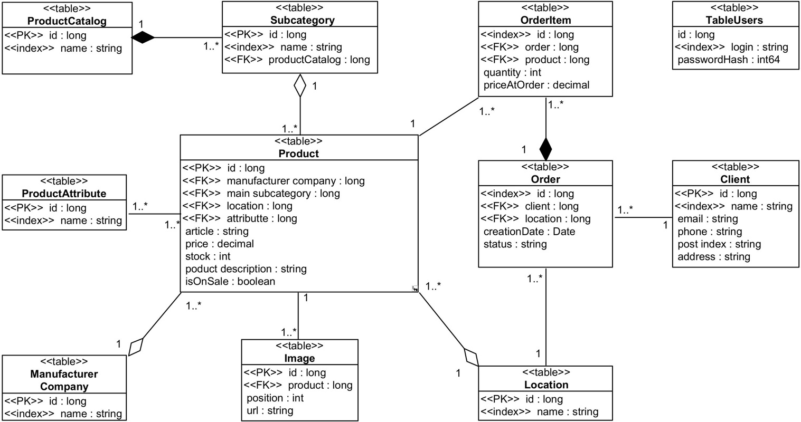

Рисунок 11 – Логическая модель данных

* 1. Программное обеспечение
     1. Функции веб-приложения

Функциональное наполнение веб-приложения формируется исходя из задач, решаемых разными категориями пользователей. Для анализа и описания этих задач была использована модель функционального дерева, позволяющая отразить состав операций, доступных каждой роли, их иерархию и взаимосвязи. Структурирование действий в таком формате даёт возможность сопоставить проектируемую логику интерфейсов с реальными пользовательскими сценариями, выявить необходимость разграничения доступа и убедиться в полноте реализуемого функционала.

Первое дерево отображает действия покупателя в публичной части веб-приложения. Оно охватывает весь цикл взаимодействия — от навигации по каталогу и поиска товаров до оформления заказа, работы с корзиной и получения информации. Включены этапы, связанные с вводом данных, подтверждением согласия на обработку персональных данных, а также получение уведомлений о статусе заказа. Структура отражает последовательность шагов, понятных конечному пользователю, и служит основой для формирования клиентского интерфейса (см. рисунок 12).

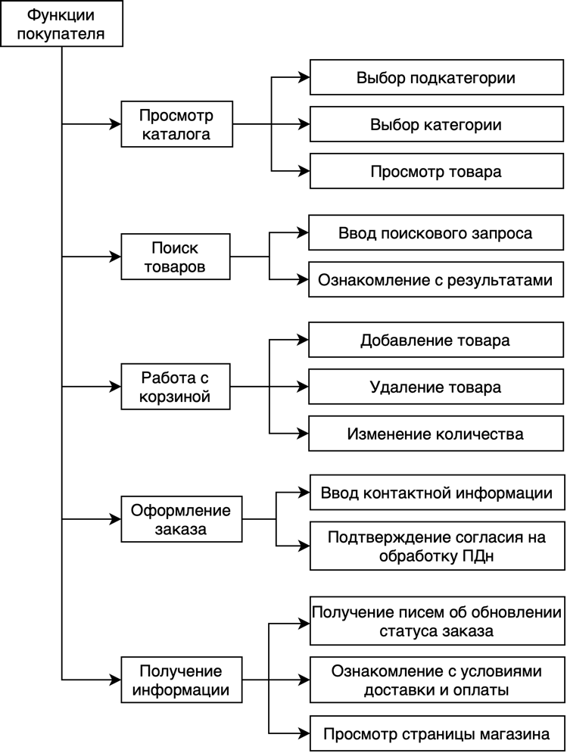

Рисунок 12 – Функции веб-приложения для покупателя

Второе дерево отражает функциональные возможности администратора. В него включены действия, связанные с авторизацией, управлением заказами, созданием и редактированием карточек товаров, загрузкой изображений, публикацией позиций на сайте и внешних ресурсах. Диаграмма охватывает операции по работе с текущими заказами, их статусами, а также действия, обеспечивающие актуальность товарного ассортимента. Представленная структура демонстрирует логическое разграничение задач между управляющими блоками и позволяет использовать её как опору при проектировании административного интерфейса (см. рисунок 13).

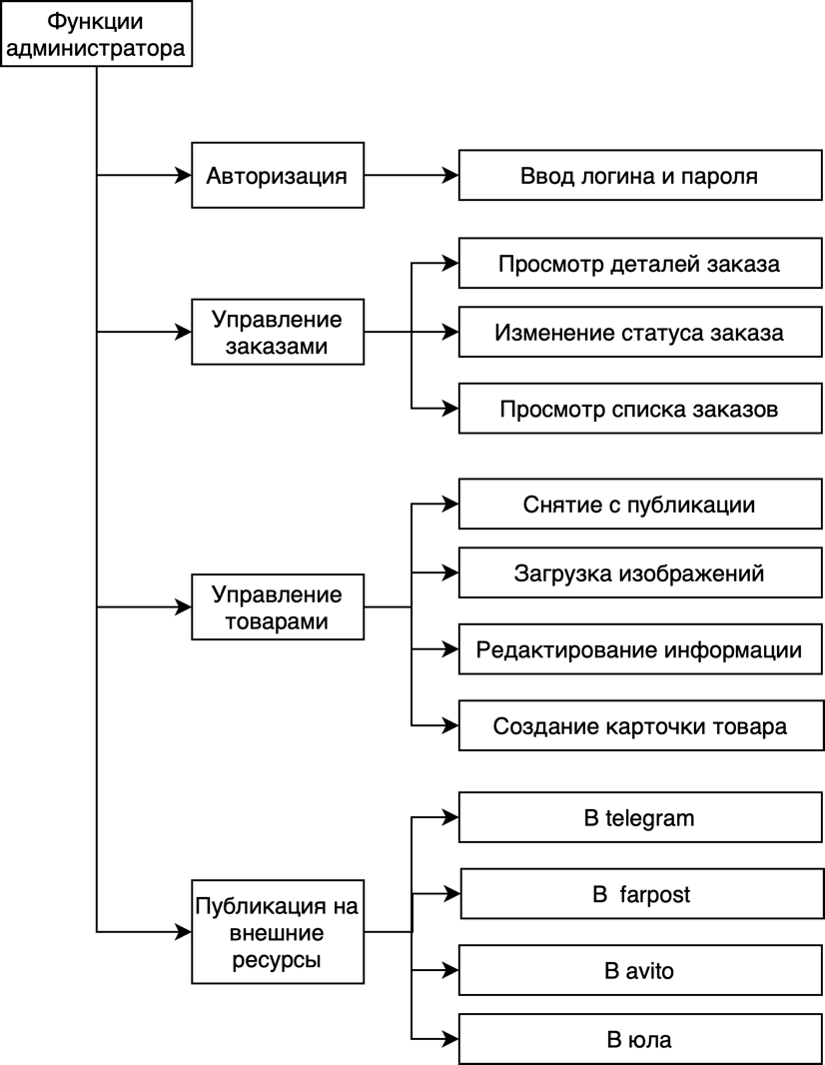

Рисунок 13 – Функции веб-приложения для администратора

* + 1. Карта веб-приложения

Карта веб-приложения представляет собой визуальное отображение навигационной структуры программного продукта, включая основные пользовательские разделы и логические взаимосвязи между ними. На схеме отражены как публичный интерфейс для клиента, так и административный раздел, предназначенный для управления содержимым и заказами.

Маршрут клиента начинается с главной страницы, откуда доступны переходы к данным о магазине, каталогу товаров и результатам поиска. Далее пользователь может выбрать категорию и подкатегорию, перейти к карточке товара, оформить заказ через корзину и заполнить форму с подтверждением согласия на обработку персональных данных.

Административная часть включает авторизацию, панель управления заказами, публикацию товаров на сайте и внешних ресурсах (Avito, Farpost и др.), а также формы редактирования карточек и смены статусов заказов. Доступ к этим разделам возможен только после входа в систему с соответствующими правами.

Вся структура представлена на единой диаграмме (см. рисунок 14), что подчёркивает целостность архитектуры и одновременно демонстрирует разграничение ролей между покупателем и администратором. Такая форма отображения упрощает восприятие интерфейса и служит основой для проектирования пользовательских сценариев.

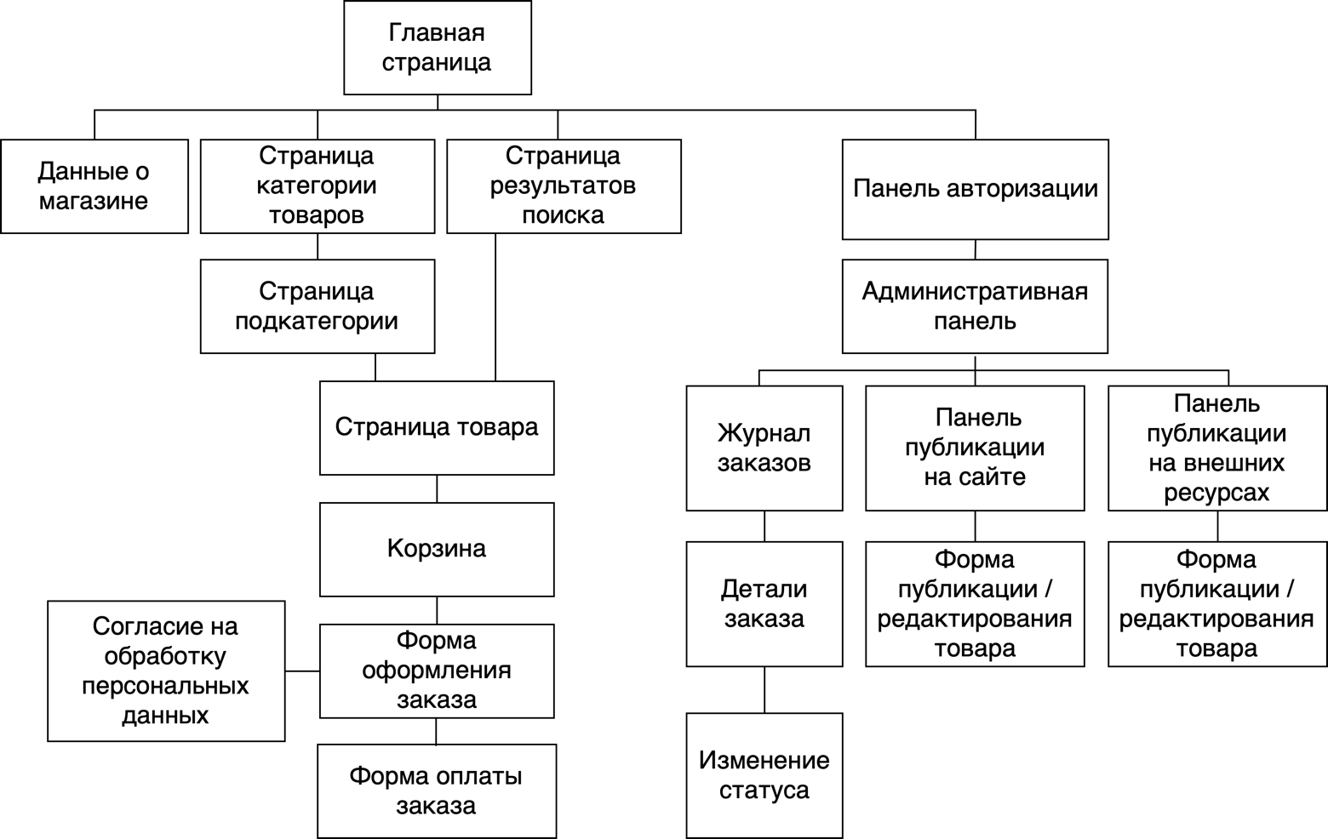

Рисунок 14 – Карта веб-приложения

* 1. Технологическое и аппаратное обеспечение задачи
     1. Организация технологии сбора, передачи, обработки и выдачи информации

Процессы сбора, передачи, обработки и выдачи информации в рамках проектируемого веб-приложения организованы с учётом задач автоматизации товароучёта и обеспечения дистанционного взаимодействия с клиентами.

Сбор информации осуществляется посредством пользовательского ввода: при навигации по каталогу, добавлении товаров в корзину, заполнении формы оформления заказа и указании контактных данных. Административные пользователи формируют данные при создании и редактировании карточек товаров, управлении статусами заказов и публикации товарных позиций.

Передача данных происходит при переходах между интерфейсными разделами и при выполнении действий, инициирующих взаимодействие между модулями приложения. Например, при оформлении заказа в backend-систему передаются сведения о клиенте, составе заказа и выбранном способе получения.

Обработка включает в себя проверку, структурирование и сохранение данных в реляционной базе с привязкой к логическим сущностям — товарам, клиентам, заказам и категориям. Для административной части также реализована возможность редактирования остатков, обновления описаний и фиксации действий сотрудников.

Выдача информации реализована как через публичный интерфейс (каталог, поиск, карточки товаров, корзина, подтверждение оформления), так и через административную панель (журнал заказов, детализация заявок, списки товаров, элементы управления).

Такое построение информационного цикла обеспечивает логическую целостность, своевременную доступность актуальных данных и последовательное выполнение бизнес-процессов для всех категорий пользователей.

* + 1. Средства реализации

Для реализации проектируемого веб-приложения выбраны инструменты и технологии, обеспечивающие надёжность, масштабируемость и соответствие современным требованиям к разработке программных продуктов.

В основе логики приложения лежит язык программирования Python с использованием веб-фреймворка Django, предоставляющего встроенные механизмы маршрутизации, шаблонизации, работы с формами, аутентификации, ORM и административной панели. Такой выбор обеспечивает высокую скорость разработки, поддержку модульности и структурированную архитектуру на основе модели MVC.

Пользовательский интерфейс реализован с применением HTML5, CSS и JavaScript, что позволяет обеспечить адаптивную вёрстку, кроссплатформенность и интерактивность. Проектирование экранов выполнено в среде Figma, что позволило предварительно верифицировать UX/UI-решения до перехода к этапу программной реализации.

Хранение и обработка данных осуществляется на базе реляционной СУБД PostgreSQL, обеспечивающей устойчивую работу с транзакциями, согласованность данных и масштабируемость при росте нагрузки. Для кэширования и временного хранения промежуточных данных используется Redis.

Контейнеризация и управление зависимостями реализованы с применением Docker, что позволяет стандартизировать процесс развёртывания и повысить управляемость среды исполнения. Для хранения пользовательских файлов (включая изображения товаров) и резервных копий базы данных применяется объектное хранилище формата S3, подключённое как отдельный компонент серверной архитектуры. Это решение обеспечивает надёжность, устойчивость и возможность интеграции с внешними сервисами.

Функциональное взаимодействие компонентов отражено на схеме размещения (см. рисунок 15), где показаны клиентские и административные устройства с доступом через браузер, сервер с развернутым Django-приложением, отдельный сервер базы данных PostgreSQL и S3-хранилище. Компоненты соединены однонаправленными каналами передачи данных, обеспечивающими изоляцию и отказоустойчивость всей архитектуры приложения.

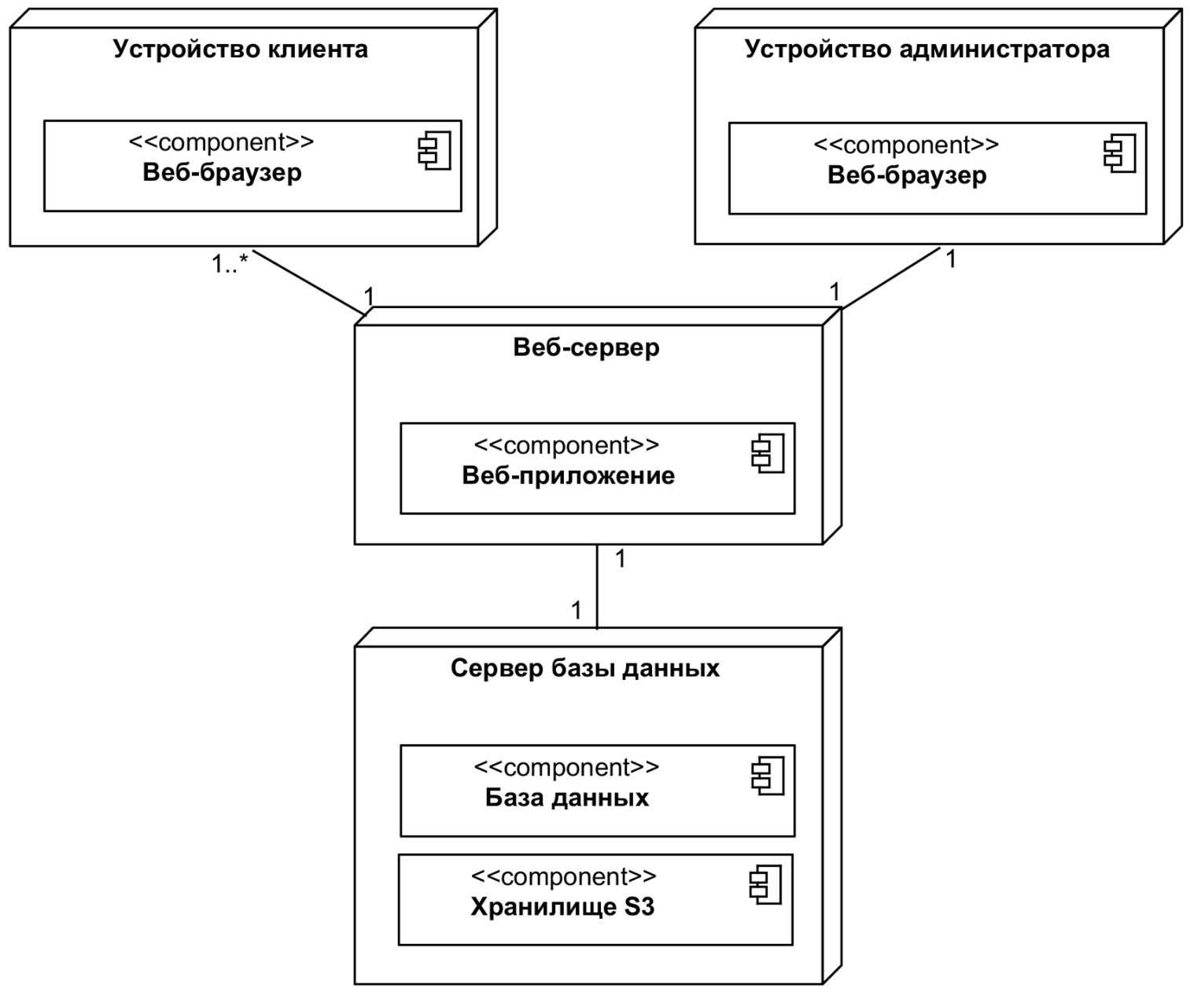

Рисунок 15 – Диаграмма размещения

* 1. Обоснование экономической эффективности
     1. Выбор метода и расчет экономической эффективности

Для определения стоимости реализации программного продукта использован подход, основанный на расчёте трудоёмкости и прямых финансовых затрат, необходимых для разработки, внедрения и начального сопровождения веб-приложения. Оценка охватывает все основные этапы жизненного цикла проекта — от проектирования и программирования до запуска и первичной эксплуатации.

Для анализа результативности проекта применена система сбалансированных показателей — инструмент стратегической оценки, ориентированный на достижение целей, сформулированных на этапе планирования. Такой подход позволяет учитывать не только экономические, но и операционные, пользовательские и внутренние аспекты эффективности, обеспечивая комплексную оценку успешности внедрения программного решения в практическую деятельность ИП.

* + 1. Расчёт экономической эффективности

Совокупная стоимость проектирования, разработки и внедрения веб-приложения с интеграцией в систему учёта товаров составила 121 810 руб. В рамках данной суммы охвачены все этапы цифровой трансформации: анализ предметной области, проектирование архитектуры и интерфейсов, программная реализация, настройка среды размещения, подключение функционала публикации на внешние ресурсы, SEO-оптимизация, а также финальное тестирование и базовое обучение сотрудников. Учитывая масштаб проекта и специфику деятельности малого предприятия, данный объём вложений является обоснованным, допустимым и соразмерным бюджету ИП.

Однако для понимания реальной ценности программного продукта недостаточно учитывать только объём финансовых затрат. Важно оценить, насколько результат проекта способствует достижению приоритетных целей бизнеса — росту онлайн-продаж, снижению затрат, повышению удовлетворённости клиентов и формированию цифровой зрелости персонала. С этой целью в работе применена Система сбалансированных показателей (ССП) — инструмент стратегического контроля, позволяющий соотнести цели проекта с ключевыми направлениями развития предприятия.

Методология ССП обеспечивает комплексную оценку результатов по четырём проекциям: финансовой, клиентской, операционной (бизнес-процессы) и инновационной. Каждая проекция отражает отдельный аспект эффективности и содержит набор целей, достижение которых может быть подтверждено измеримыми показателями.

Финансовая перспектива сосредоточена на повышении экономической результативности автоматизации. Цель «Снижение затрат на обработку заказов» предполагает минимизацию затрат, связанных с ручным оформлением, кассовыми операциями и внутренним документооборотом. Это достигается за счёт исключения повторяющихся действий, автоматизации маршрутов и унификации процедуры заказа. Цель «Рост доли онлайн-продаж» отражает увеличение объёма заказов, оформленных через цифровой канал, и напрямую влияет на рентабельность ассортимента при сохранении постоянной нагрузки на персонал.

Клиентская перспектива нацелена на улучшение пользовательского опыта. Цель «Повышение удобства выбора товаров» реализуется через внедрение логичной структуры каталога, системы фильтрации и актуальных визуальных материалов. Ключевым показателем выступает процент карточек товара, содержащих описание, наличие и изображение — параметр, определяющий качество цифровой витрины. Конечной целью проекции является «Увеличение удовлетворённости клиентов», зафиксированное по результатам обратной связи. Данный индикатор отражает успешность цифровых преобразований с точки зрения конечного пользователя.

Бизнес-процессы охватывают изменения во внутренней операционной модели. Цель «Ускорение обработки заказов» предполагает снижение времени от момента оформления до подтверждения, что критично для розничной торговли. За счёт внедрения сквозной интеграции заказов с системой учёта и интерфейсом предпринимателя достигается высокая скорость реакции на входящий запрос. Цель «Снижение доли ручных операций при публикации товаров» обеспечивает упрощение сопровождения каталога за счёт автоматической выгрузки на внешние площадки, тем самым снижая нагрузку на сотрудников и увеличивая скорость обновления ассортимента.

Развитие и инновации отражают цифровую зрелость персонала и техническую готовность инфраструктуры. Цель «Повышение цифровой зрелости персонала» предполагает проведение инструктажей, освоение новых интерфейсов и включение сотрудников в ежедневное использование веб-среды. Показателем выступает доля обученных сотрудников, активно использующих веб-приложение. Параллельно отслеживается «Уровень доступности веб-приложения» — наличие бесперебойного доступа, отсутствие технических сбоев, соблюдение регламентов резервного копирования. В совокупности данные цели обеспечивают достижение стратегического ориентира «Обеспечение технической готовности платформы».

Каждая цель сопровождается одним или несколькими показателями, позволяющими фиксировать изменения в количественном выражении. Для всех метрик определены единицы измерения, расчётные формулы и периодичность оценки. Это позволяет проводить регулярный мониторинг и формализовать процесс контроля за результатами внедрения.

Визуализация взаимосвязей между проекциями, стратегическими ориентирами, целями и показателями представлена в виде карты ССП (см. Рисунок 16). Расширенное описание расчётных формул и характеристик показателей приведено в таблице Б.9. Такой подход позволяет не только продемонстрировать соответствие проекта бизнес-целям, но и заложить основу для устойчивого управления цифровыми инициативами в рамках ИП.

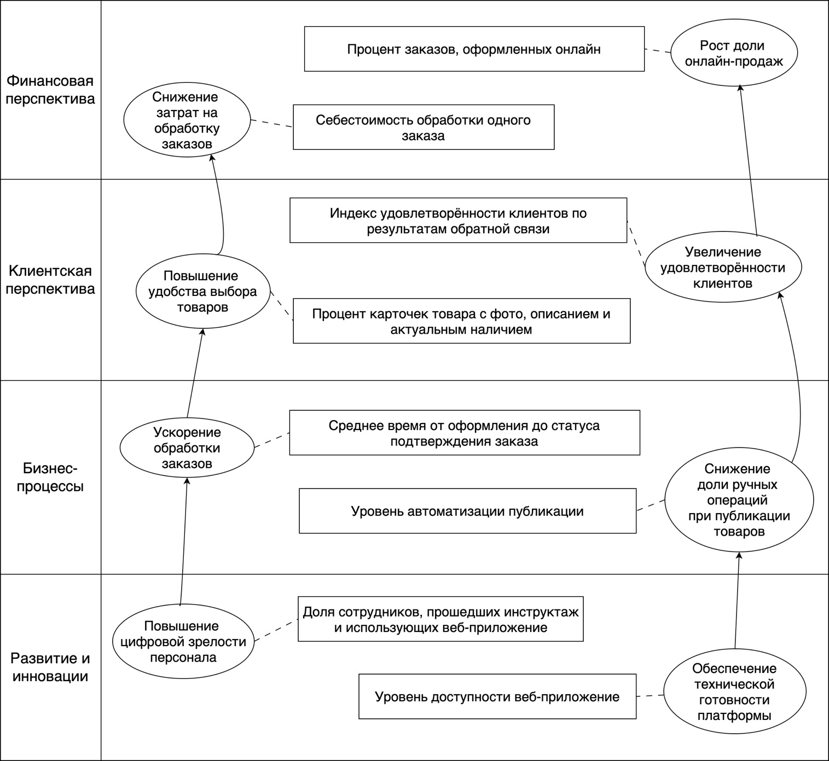

Рисунок 16 – Карта ССП

* 1. Описание контрольного примера реализации проекта

Контрольный пример демонстрирует устранение ранее существовавшего ограничения — невозможности оформления заказов через интернет. До внедрения веб-приложения процесс покупки был возможен только при личном посещении магазина, что снижало удобство для клиентов и ограничивало охват.

Разработанное решение позволяет пройти полный сценарий покупки — от выбора товара до внутренней обработки заявки сотрудником. В качестве примера рассмотрена покупка одного товара из каталога.

Сценарий начинается с главной страницы сайта (рисунок Е.1), откуда пользователь переходит в каталог, выбирает категорию «Одежда» (рисунок Е.2), затем — подкатегорию «Футболки» (рисунок Е.3). После этого открывается карточка товара с описанием и изображениями (рисунок Е.4). Выбранная позиция добавляется в корзину, после чего пользователь переходит на страницу её просмотра (рисунок Е.5) и проверяет состав заказа и итоговую стоимость.

Далее происходит оформление: заполняются контактные данные, подтверждается согласие на обработку персональных данных и указывается способ получения (рисунок Е.6). Затем пользователь переходит на страницу оплаты и производит платёж (рисунок Е.7). После успешной оплаты система отображает подтверждение оформления (рисунок Е.8). Все данные автоматически фиксируются и становятся доступны персоналу для обработки.

Сотрудник магазина авторизуется в административной части веб-приложения, вводя логин и пароль (рисунок Е.9). После входа открывается панель управления (рисунок Е.10), из которой он переходит в журнал заказов (рисунок Е.11) и открывает конкретный заказ (рисунок Е.12). Когда сотрудник начинает выполнение, он устанавливает статус «В работе» (рисунок Е.13), и система отображает обновлённые сведения в карточке (рисунок Е.14). После подготовки товара к выдаче или отправке, статус изменяется на «Завершён» (рисунок Е.15), что фиксируется в системе (рисунок Е.16).

На каждом этапе клиент получает автоматические уведомления на почту — о том, что заказ принят в работу и что он завершён. Это обеспечивает прозрачность взаимодействия и исключает необходимость дополнительных обращений.

Таким образом, сценарий охватывает полный цикл цифрового взаимодействия: от выбора товара до внутренней фиксации заказа и информирования клиента, подтверждая реализуемость автоматизированного бизнес-процесса и его практическую применимость для ИП.

Заключение

В рамках выполнения выпускной квалификационной работы была решена задача проектирования и разработки веб-приложения интернет-магазина для ИП «Туровец» с целью цифровизации процессов розничной торговли. Проведён анализ текущей схемы учёта товаров, выявлены ключевые проблемы, связанные с отсутствием онлайн-канала продаж, ручной обработкой заявок и невозможностью централизованного управления ассортиментом.

На основе результатов анализа спроектирована архитектура веб-приложения, реализована модель каталогов, оформлена интеграция с существующей системой учёта и обеспечена поддержка публикации товаров на внешние платформы (Telegram, Avito, Farpost). Разработанный интерфейс обеспечивает адаптивность и пользовательскую доступность на мобильных и десктопных устройствах.

В процессе реализации использовались методы объектно-ориентированного проектирования и моделирования бизнес-процессов в нотации BPMN и UML. Созданный программный продукт демонстрирует завершённый цикл онлайн-взаимодействия клиента с торговой системой: от выбора товара до внутренней обработки заказа и синхронизации остатков.

Экономический эффект выражается в сокращении времени на обработку заказов, снижении нагрузки на персонал, увеличении охвата аудитории и формировании управляемой цифровой витрины.

Разработанное решение внедрено в деятельность ИП Туровец и адаптировано под специфику текущих бизнес-процессов без необходимости замены существующих ИТ-инструментов. Потенциальные направления дальнейшего развития включают расширение функций корзины, подключение модуля оплаты и углублённую аналитику клиентского поведения.

Таким образом, все поставленные задачи выполнены, а цель проекта достигнута.

Список литературы

**Нормативно-справочные документы**

1. ГОСТ Р 2.105–2019. Единая система конструкторской документации. Общие требования к текстовым документам. – М. : Стандартинформ, 2019. – 40 с.
2. ГОСТ 7.32–2017. Система стандартов по информации, библиотечному и издательскому делу. Отчёт о научно-исследовательской работе. Структура и правила оформления. – М. : Стандартинформ, 2017. – 28 с.
3. ГОСТ Р 51303–2023. Торговля. Термины и определения. – М. : Стандартинформ, 2023. – 24 с.
4. О бухгалтерском учёте : Федеральный закон от 06.12.2011 № 402-ФЗ (ред. от 12.12.2023) // Собрание законодательства РФ. – 2011. – № 50. – Ст. 7344.
5. О применении контрольно-кассовой техники : Федеральный закон от 22.05.2003 № 54-ФЗ (ред. от 08.08.2024) // Собрание законодательства РФ. – 2003. – № 21. – Ст. 1958.
6. О промышленной политике в Российской Федерации : Федеральный закон от 31.12.2014 № 488-ФЗ (ред. от 06.11.2024) // Собрание законодательства РФ. – 2015. – № 1 (ч. 1). – Ст. 56.
7. Гражданский кодекс Российской Федерации (часть первая) : Федеральный закон от 30.11.1994 № 51-ФЗ (ред. от 08.08.2024) // Собрание законодательства РФ. – 1994. – № 32. – Ст. 3301.
8. Гражданский кодекс Российской Федерации (часть вторая) : Федеральный закон от 26.01.1996 № 14-ФЗ (ред. от 13.12.2024) // Собрание законодательства РФ. – 1996. – № 5. – Ст. 410.
9. Об утверждении перечня отдельных товаров, подлежащих обязательной маркировке средствами идентификации : распоряжение Правительства РФ от 28.04.2018 № 792-р (ред. от 07.02.2025) // Собрание законодательства РФ. – 2018. – № 18. – Ст. 2665.

**Учебная и научная литература**

1. Вейцман В. М. Проектирование информационных систем: учебное пособие. – СПб.: Лань, 2022. – 316 с.
2. Назаров А. И., Шевченко Л. Н. Проектирование информационных систем: учебник для вузов / А. И. Назаров, Л. Н. Шевченко. - М. : Форум, 2020. - 368 с.
3. Шестаков А. В., Орехова Е. Л. UML, IDEF, BPMN: методы моделирования бизнес-процессов и проектирования ИС. – М.: Инфра-М, 2018. – 326 с.
4. Силберштайн А., Корт Р., Дейтел Х. М. Базы данных. Принципы, проектирование и реализация / А. Силберштайн, Р. Корт, Х. М. Дейтел. – М. : Вильямс, 2021. – 928 с.
5. Хэлл К., Датта А. Проектирование информационных систем / К. Хэлл, А. Датта. – СПб. : Питер, 2019. – 416 с.
6. Назаров А. И., Шевченко Л. Н. Проектирование информационных систем : учебник для вузов / А. И. Назаров, Л. Н. Шевченко. – М. : Форум, 2020. – 368 с.
7. Котельникова А. В., Гончарова Н. И. Управление проектами : учебник и практикум / А. В. Котельникова, Н. И. Гончарова. – М. : Юрайт, 2022. – 364 с.
8. Локшин Б. С., Дементьев В. И. Управление ИТ-проектами: методология, практика, контроль / Б. С. Локшин, В. И. Дементьев. – М. : КНОРУС, 2021. – 312 с.
9. Орлова Н. А., Кулагина Л. И. Автоматизация кассовых операций и работа с ККТ : практическое пособие / Н. А. Орлова, Л. И. Кулагина. – М. : Финансы и статистика, 2021. – 288 с.
10. Лапин В. В. Экономика информационных систем : оценка эффективности и стоимости проектов / В. В. Лапин. – М. : КНОРУС, 2020. – 272 с.
11. Титов В. А., Костров А. Н. Методология и практика оценки эффективности ИТ-проектов / В. А. Титов, А. Н. Костров. – СПб. : Питер, 2019. – 240 с.
12. Столяров А. В., Рыжков С. А. CASE-средства и инструментальные технологии проектирования ИС / А. В. Столяров, С. А. Рыжков. – М. : Форум, 2021. – 336 с.
13. Бурда А. Ю., Капустина О. А. Управление ИТ-проектами в гибридной среде: Agile, Waterfall, MS Project / А. Ю. Бурда, О. А. Капустина. – М. : Юрайт, 2022. – 310 с.

**Электронные ресурсы**

1. МойСклад. Облачная ERP для вашего бизнеса [Электронный ресурс] : официальный сайт. - Режим доступа: https://www.moysklad.ru
2. Фирма "1С". Программный продукт "1С:Розница 8" [Электронный ресурс] : описание функциональных возможностей. - Режим доступа: https://v8.1c.ru/retail/
3. Webasyst. Shop-Script - платформа для создания интернет-магазинов [Электронный ресурс] : официальный сайт. - Режим доступа: <https://www.shop-script.com/>
4. МойСклад. Форум технической поддержки пользователей [Электронный ресурс] : электрон. ресурс. - Режим доступа: <https://support.moysklad.ru/hc/ru>
5. МойСклад. Тарифы на услуги МойСклад [Электронный ресурс] : электрон. справочник. - Режим доступа: https://www.moysklad.ru/subscription/
6. МойСклад. Раздел "Интеграции" сервиса [Электронный ресурс] : электрон. справочник. - Режим доступа: https://www.moysklad.ru/integratsii
7. МойСклад. Работа с маркировкой "Честный ЗНАК" [Электронный ресурс] : руководство пользователя. - Режим доступа: https://support.moysklad.ru/hc/ru/articles/360010181520
8. Capterra. МойСклад: отзывы пользователей о системе учёта [Электронный ресурс] : электрон. платформа. - Режим доступа: https://www.capterra.com/p/202154/MoySklad/reviews/
9. МойСклад. Обучающий курс по работе с системой [Электронный ресурс] : учеб.-метод. ресурс. - Режим доступа: https://academy.moysklad.ru
10. CMD F5. Интеграции с системой МойСклад [Электронный ресурс] : блоговая статья. - Режим доступа: https://cmdf5.ru/blog/integratsii-moysklad
11. Институт экономики и предпринимательства ННГУ. Компьютерный практикум по курсу «Информационные системы в экономике» [Электронный ресурс] : методическое пособие. – Режим доступа: http://iee.unn.ru
12. Стандарты и нормативы маркировки товаров [Электронный ресурс] : информационный портал национальной системы цифровой маркировки «Честный ЗНАК». – Режим доступа: https://честныйзнак.рф
13. Уральский федеральный университет. Информационные системы в торговле и логистике [Электронный ресурс]: методические материалы. – Режим доступа: https://elar.urfu.ru/handle/10995/123456
14. Оператор ЦРПТ. Документация по API «Честный ЗНАК» для интеграции с учётными системами [Электронный ресурс] : руководство пользователя. – Режим доступа: https://api.crpt.ru
15. KassaOFD. Учёт товаров в магазине [Электронный ресурс] : блог компании. – Режим доступа: <https://kassaofd.ru/blog/uchet-tovarov-v-magazine>
16. Microsoft Corporation. Единая система управления проектами: методология Microsoft Project [Электронный ресурс]: справочно-методический материал. – Режим доступа: https://learn.microsoft.com/ru-ru/project
17. Дальневосточный федеральный университет. Конкурсный отбор на должности профессорско-преподавательского состава [Электронный ресурс] : официальный сайт. – Режим доступа: <https://vacancy.dvfu.ru>
18. REG.RU. Доменное имя в зоне .RU и .РФ [Электронный ресурс] : информация о стоимости и регистрации. – Режим доступа: https://www.reg.ru/domain/new/RU
19. REG.RU. Веб-хостинг для сайтов [Электронный ресурс] : тарифы на виртуальный хостинг. – Режим доступа: https://www.reg.ru/hosting/
20. Яндекс.Директ. Продвижение бизнеса в интернете [Электронный ресурс] : описание возможностей и тарифов контекстной рекламы. – Режим доступа: https://direct.yandex.ru/

Приложение А

**Диаграммы и спецификации проектирования**

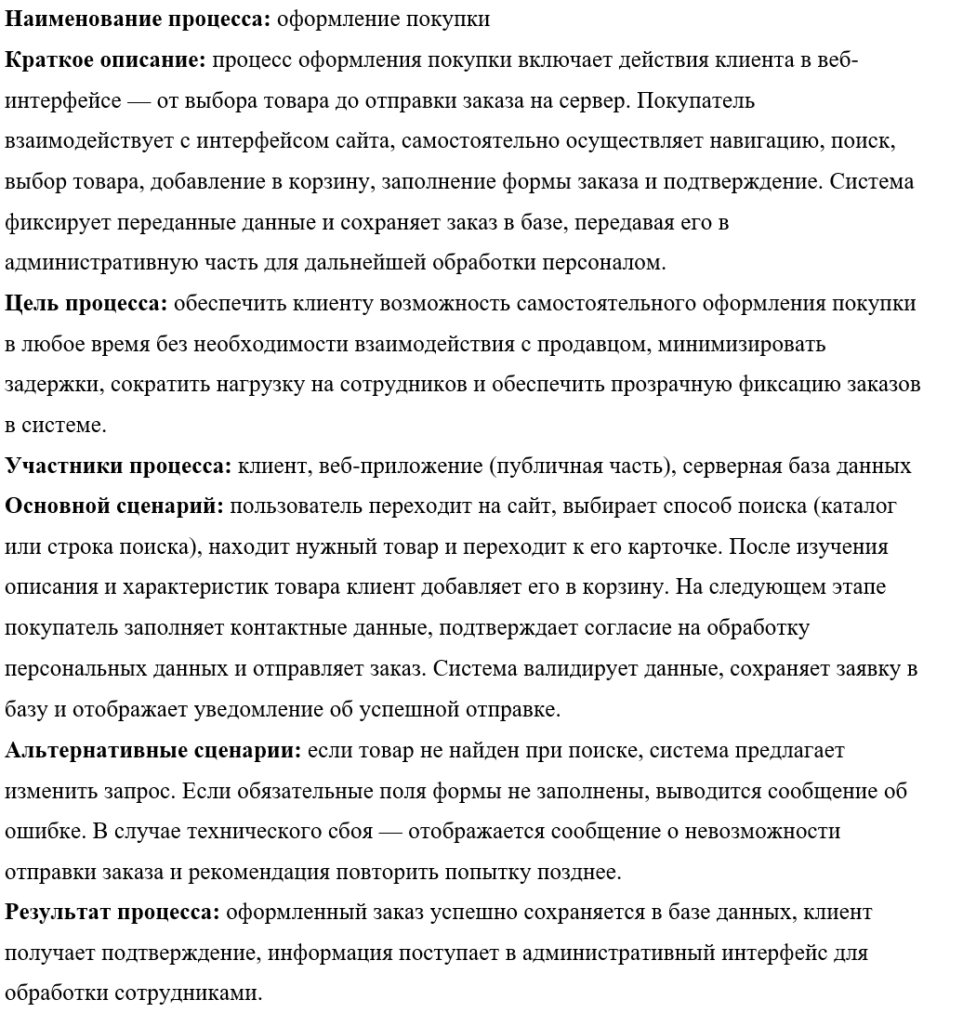

Рисунок А.1 – Спецификация процесса «Оформление покупки»

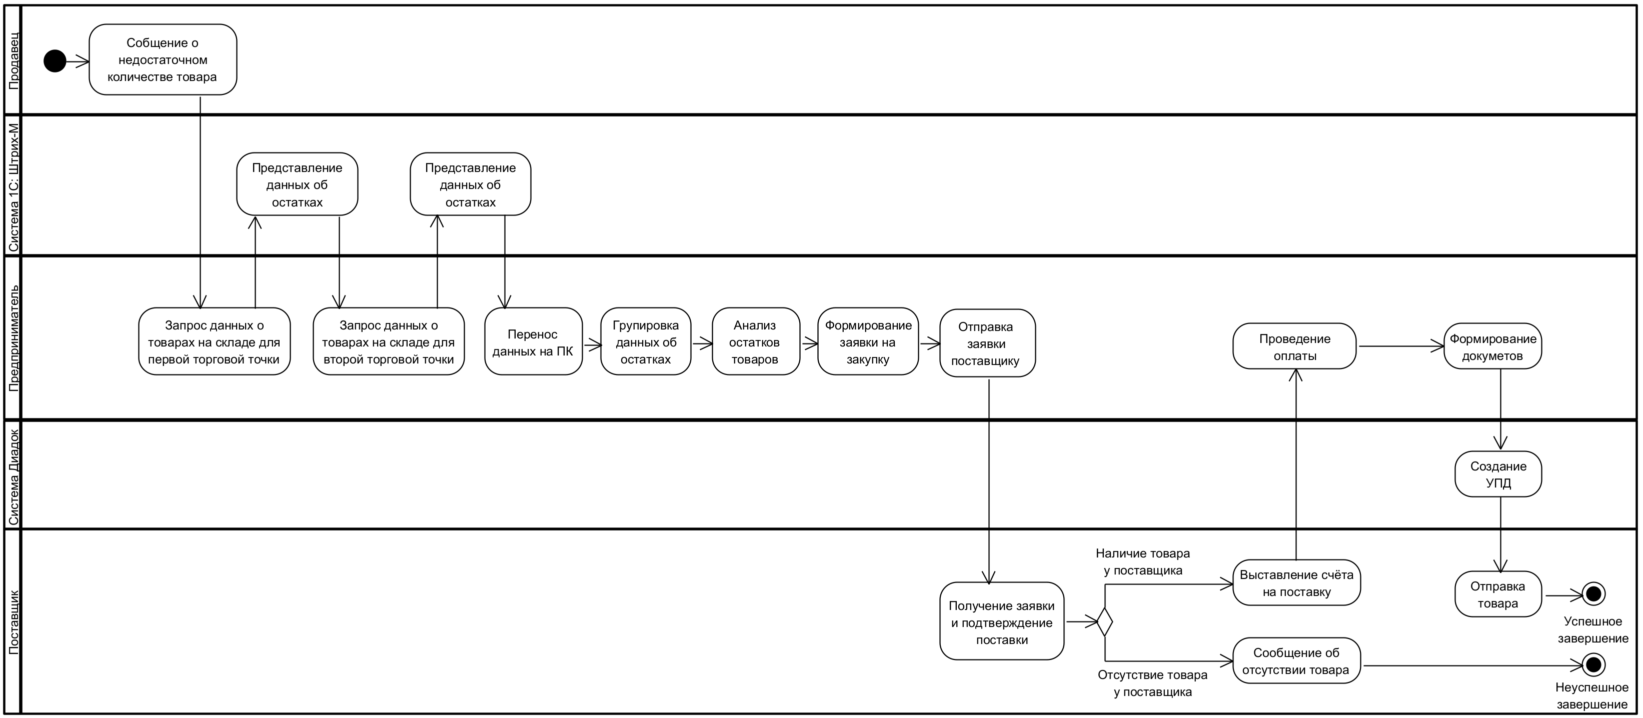

Рисунок А.2 – Диаграмма деятельности «Формирование заявки на закупку товара поставщику»

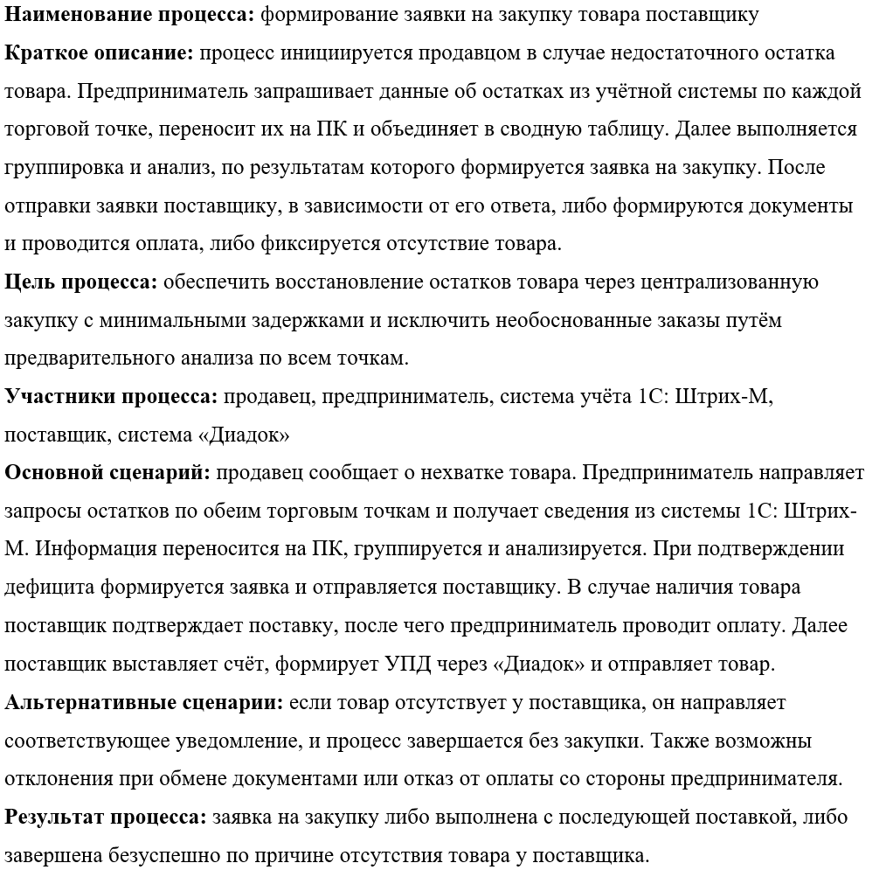

Рисунок А.3 – Спецификация процесса «Формирование заявки на закупку товара поставщику»

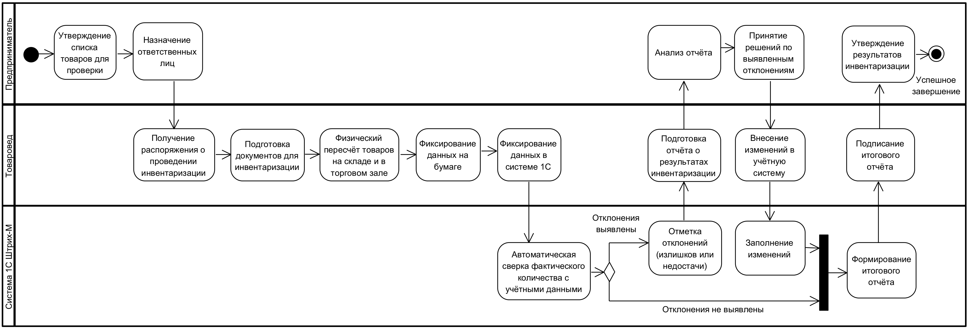

Рисунок А.4 – Диаграмма деятельности «Инвентаризация»

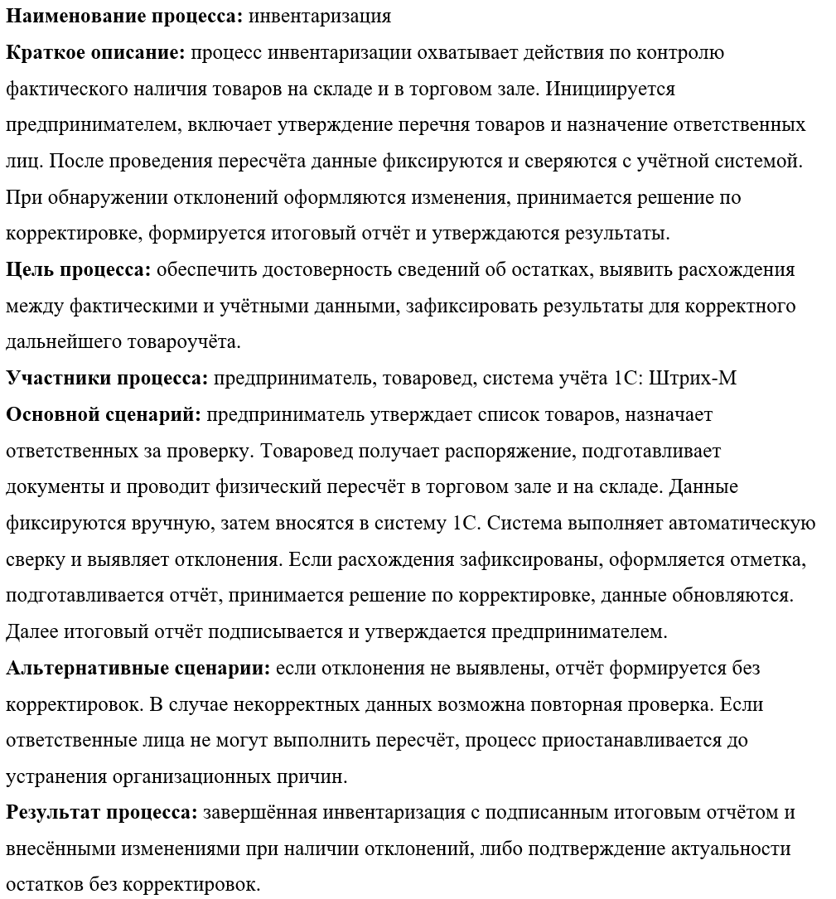

Рисунок А.5 – Спецификация процесса «Инвентаризация»

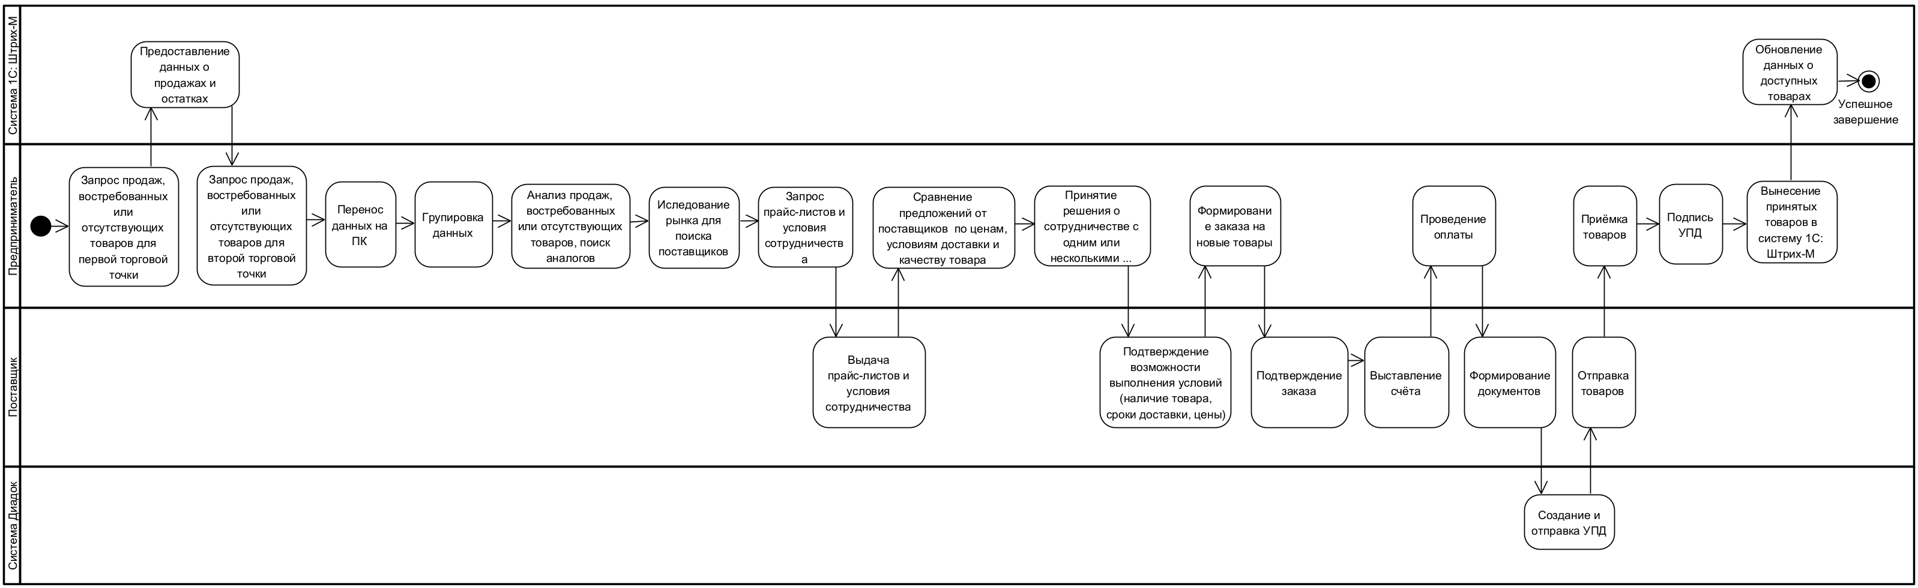

Рисунок А.6 – Диаграмма деятельности «Обновление ассортимента»

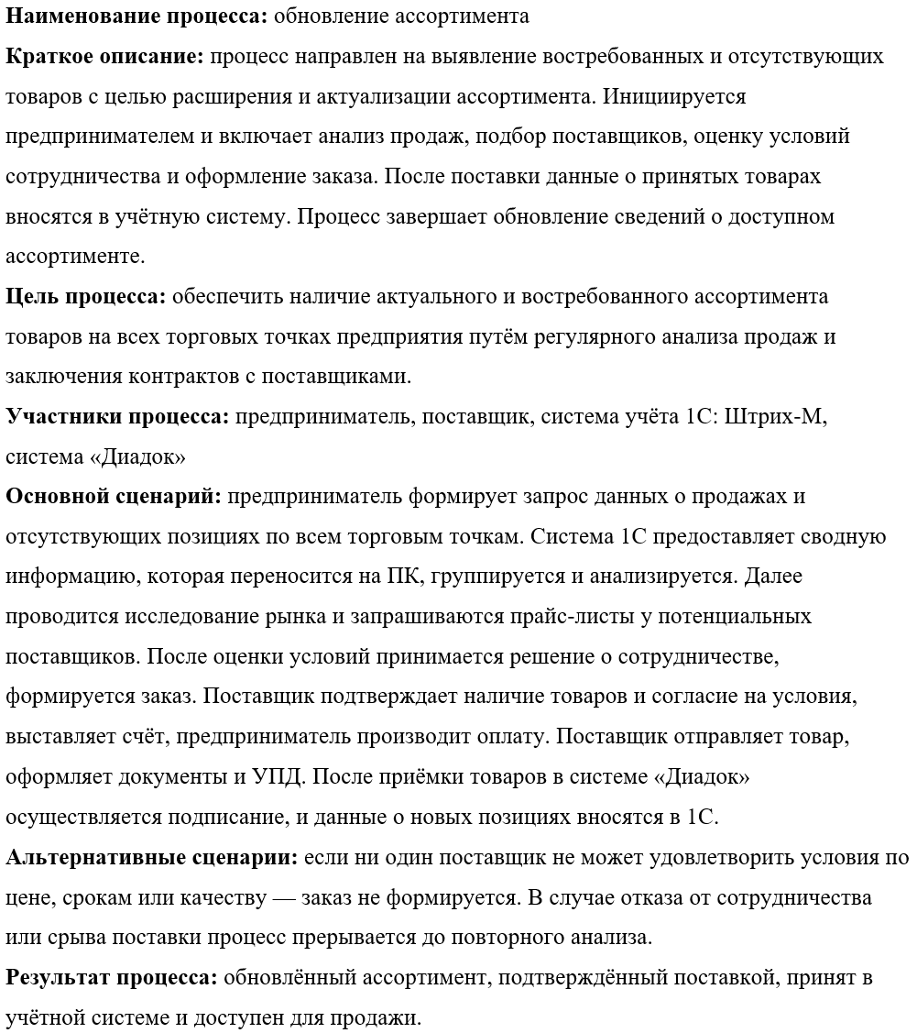

Рисунок А.7 – Спецификация процесса «Обновление ассортимента»

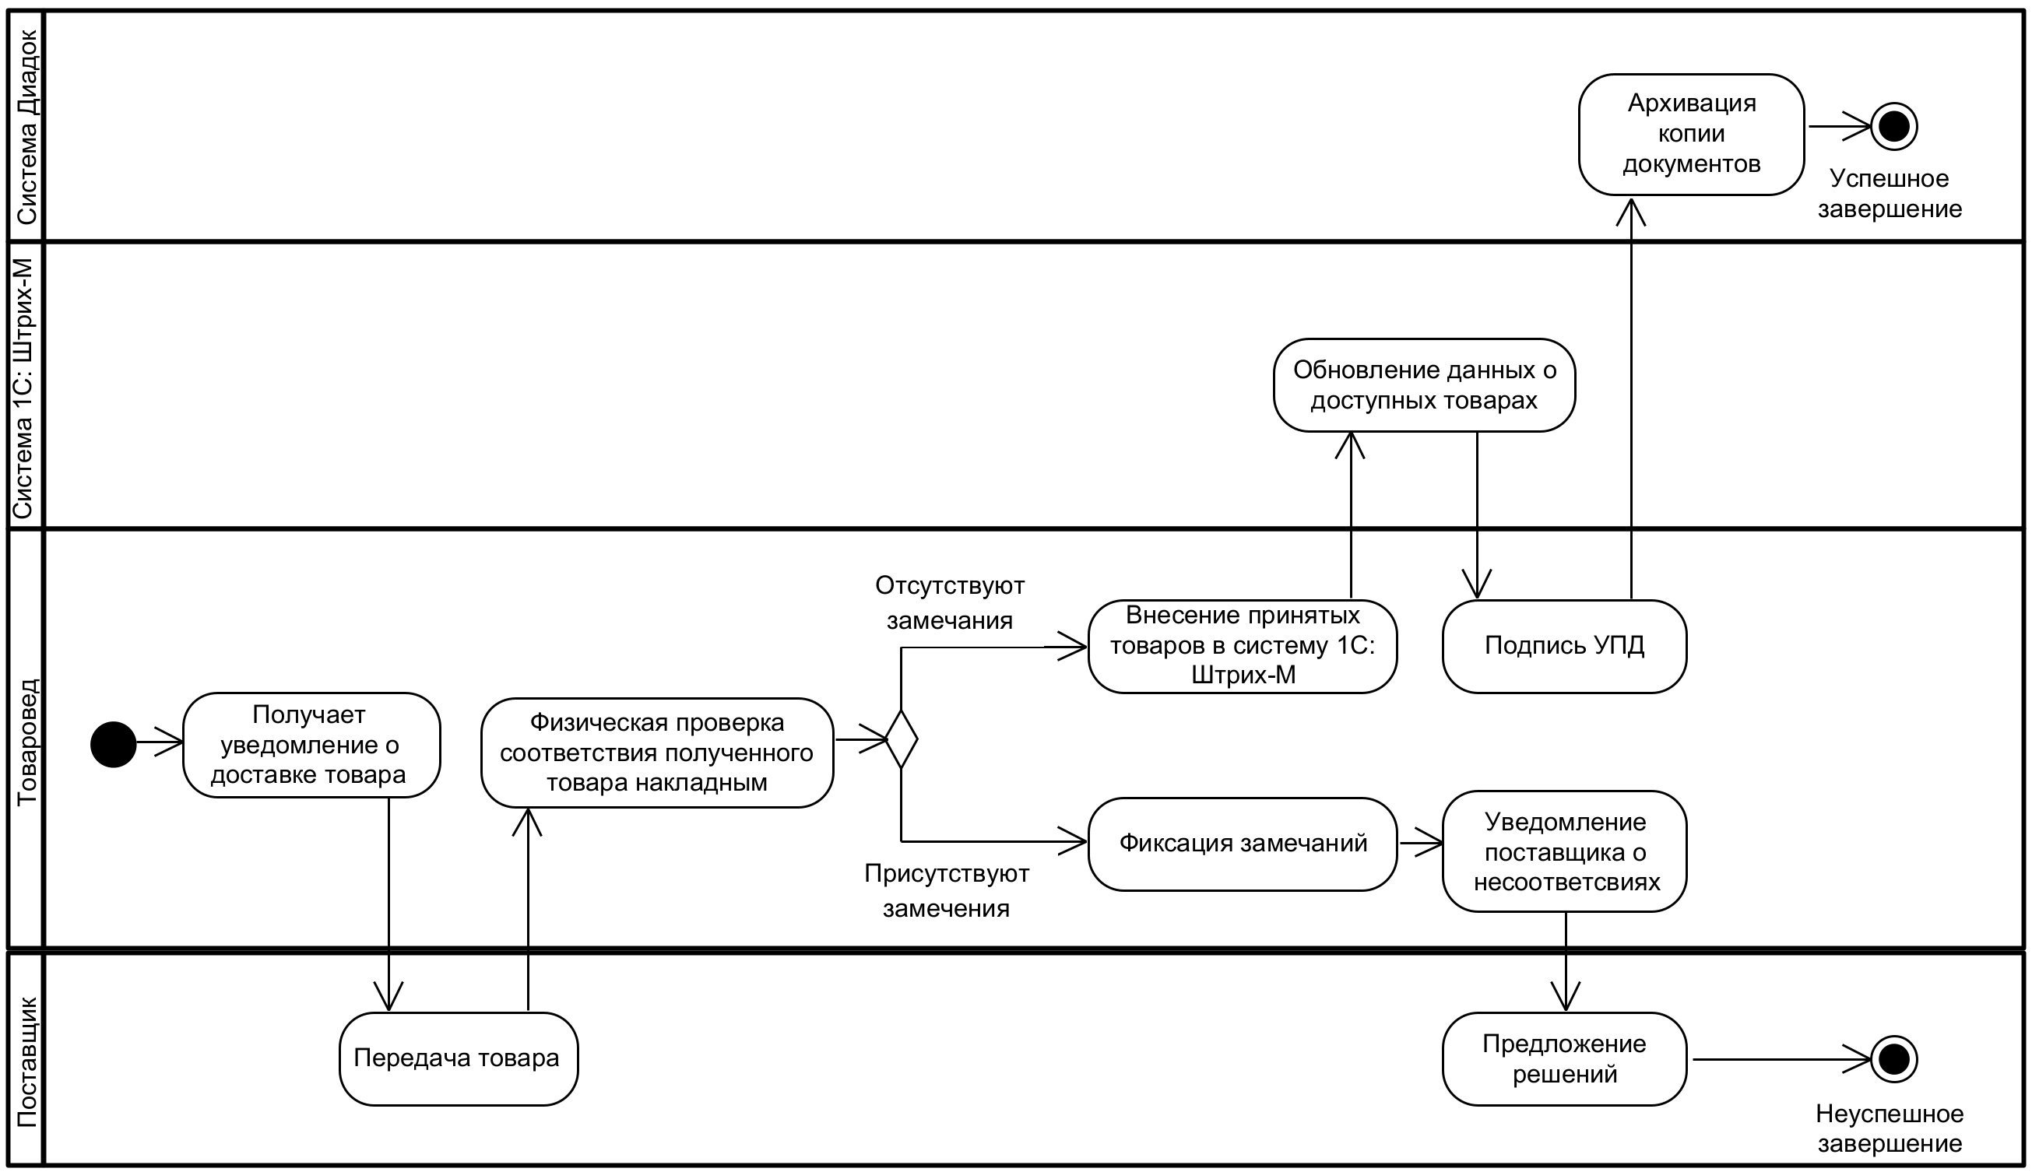

Рисунок А.8 – Диаграмма деятельности «Приёмка товаров»

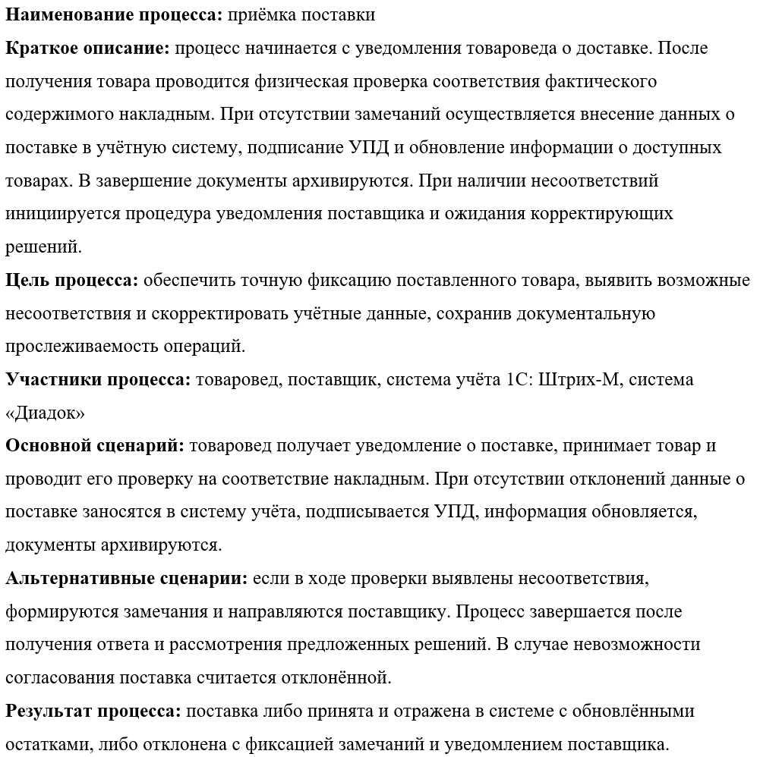

Рисунок А.9 – Спецификация процесса «Приёмка товаров»

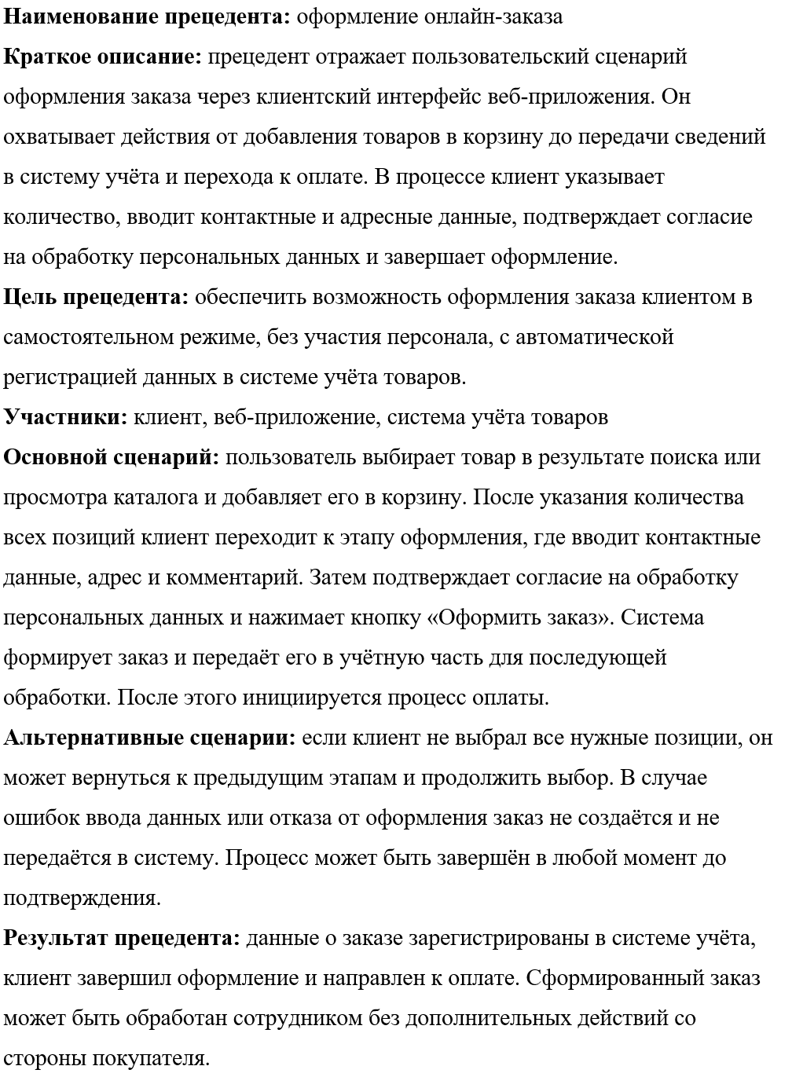

Рисунок А.10 – Спецификация процесса «Оформление онлайн-заказа»

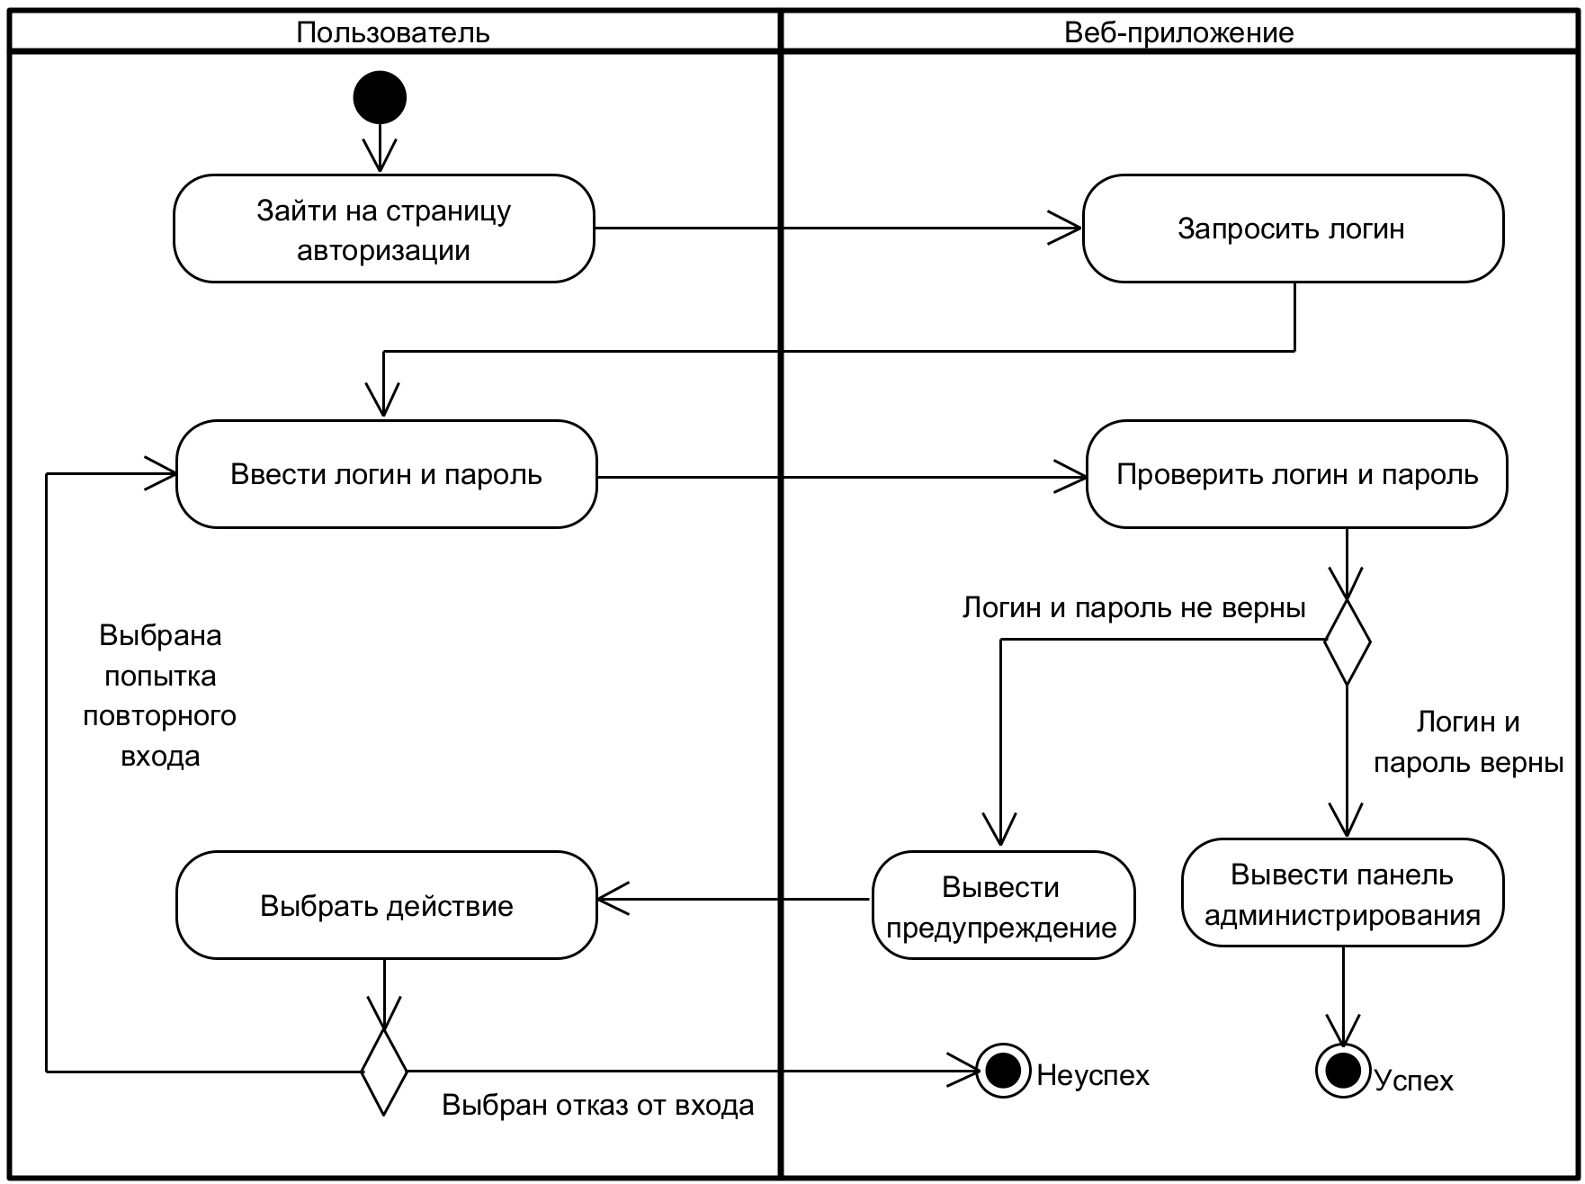

Рисунок А.11 – Диаграмма активности «Авторизация»

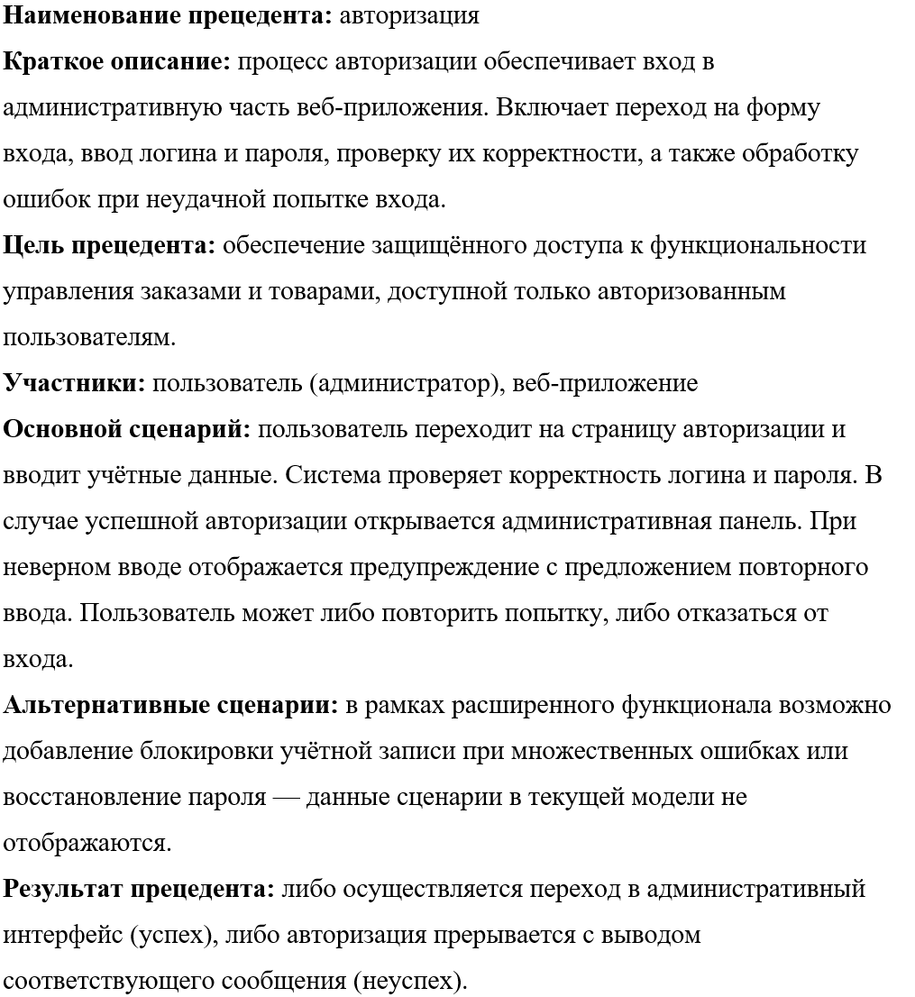

Рисунок А.12 – Спецификация процесса «Авторизация»

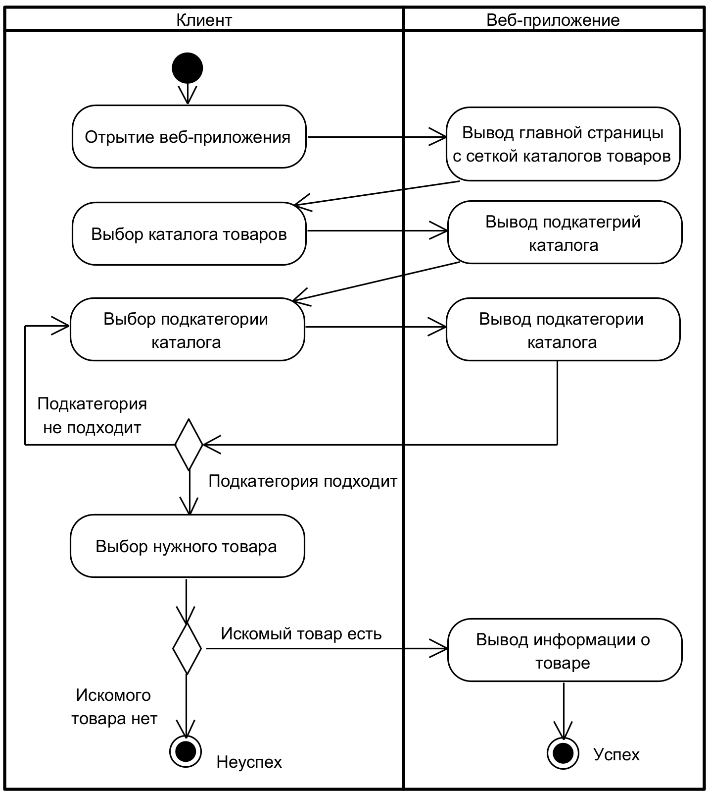

Рисунок А.13 – Диаграмма активности «Просмотр каталога товаров»

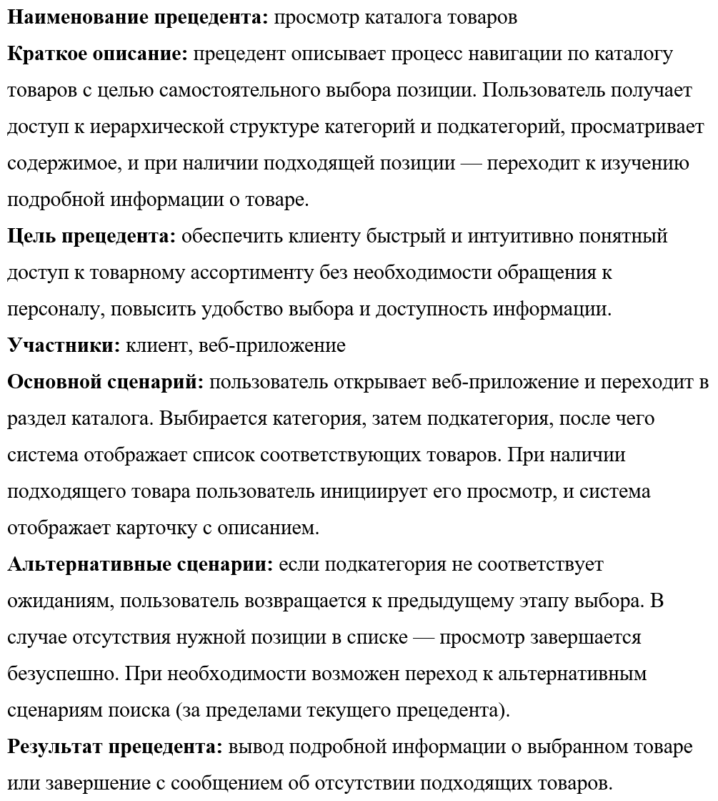

Рисунок А.14 – Спецификация процесса «Просмотр каталога товаров»

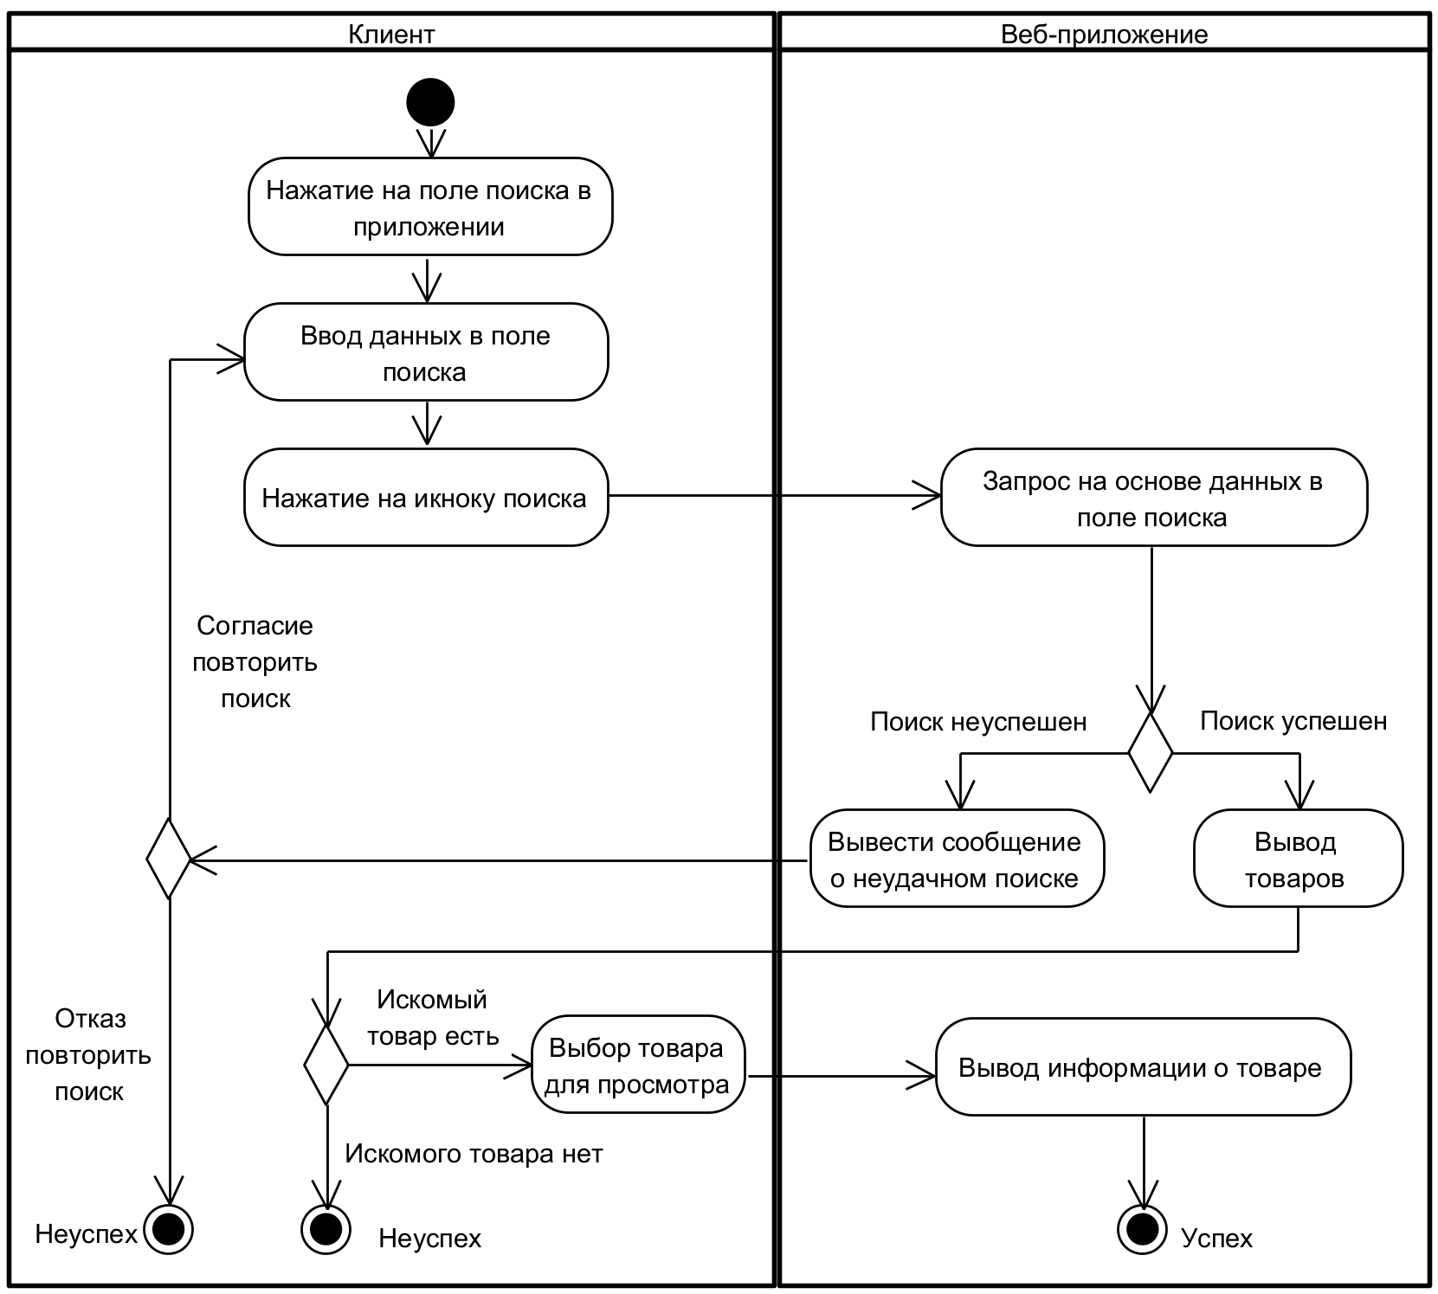

Рисунок А.15 – Диаграмма активности «Поиск товара»

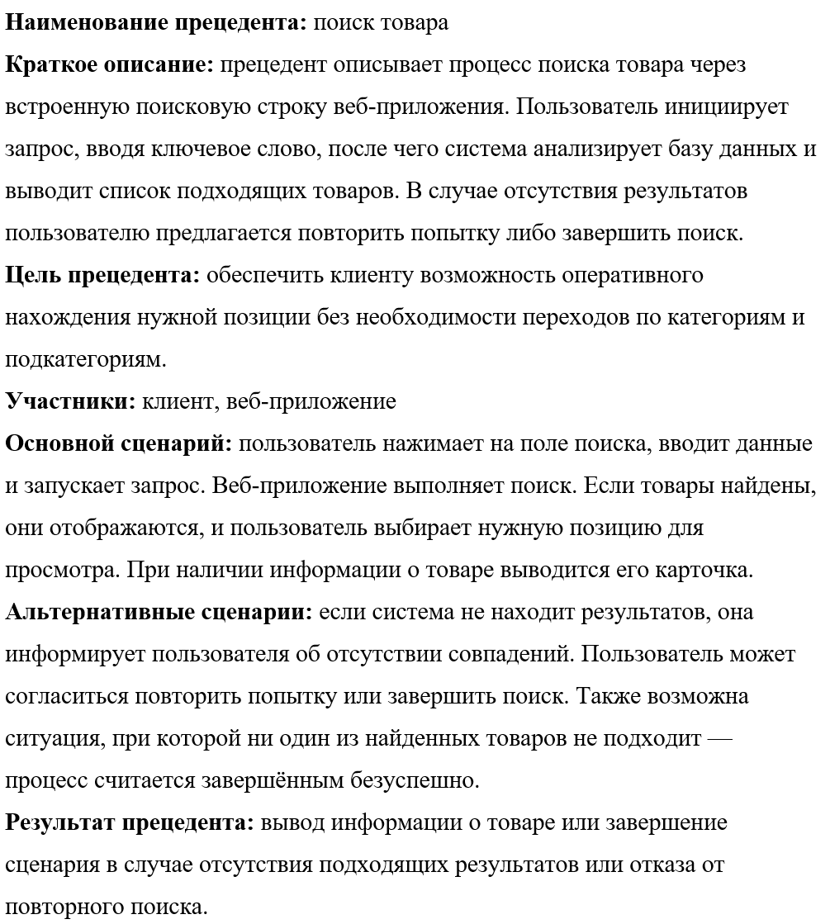

Рисунок А.16 – Спецификация процесса «Поиск товара»

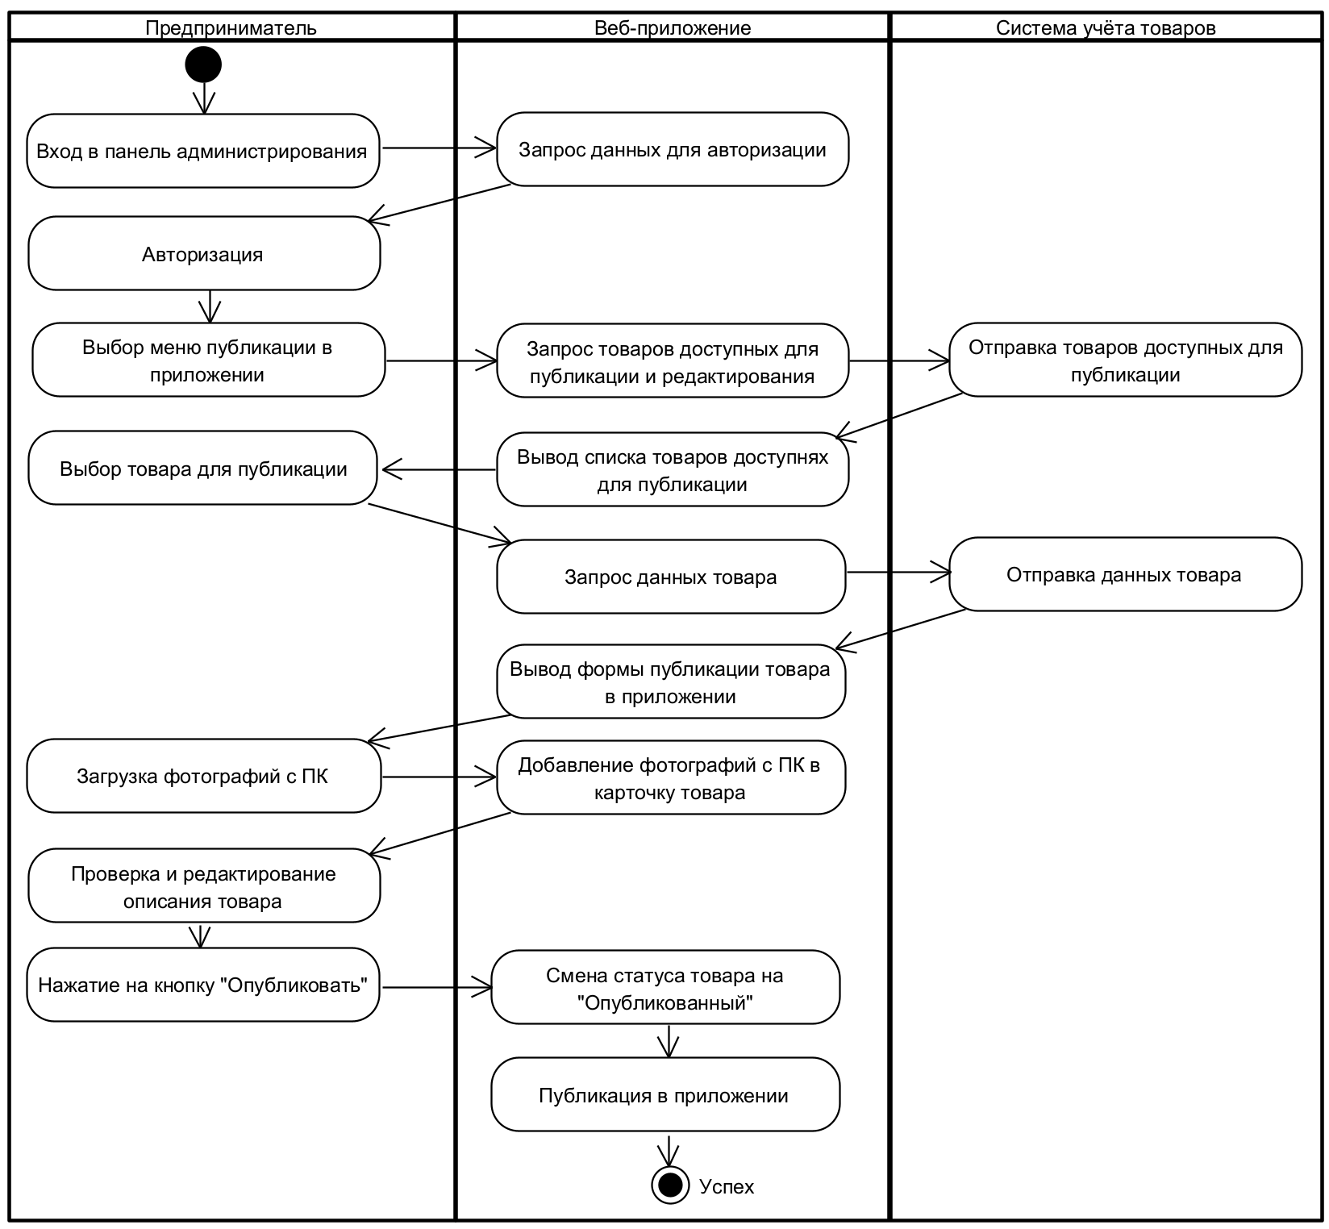

Рисунок А.17 – Диаграмма активности «Публикация товара в веб-приложении»

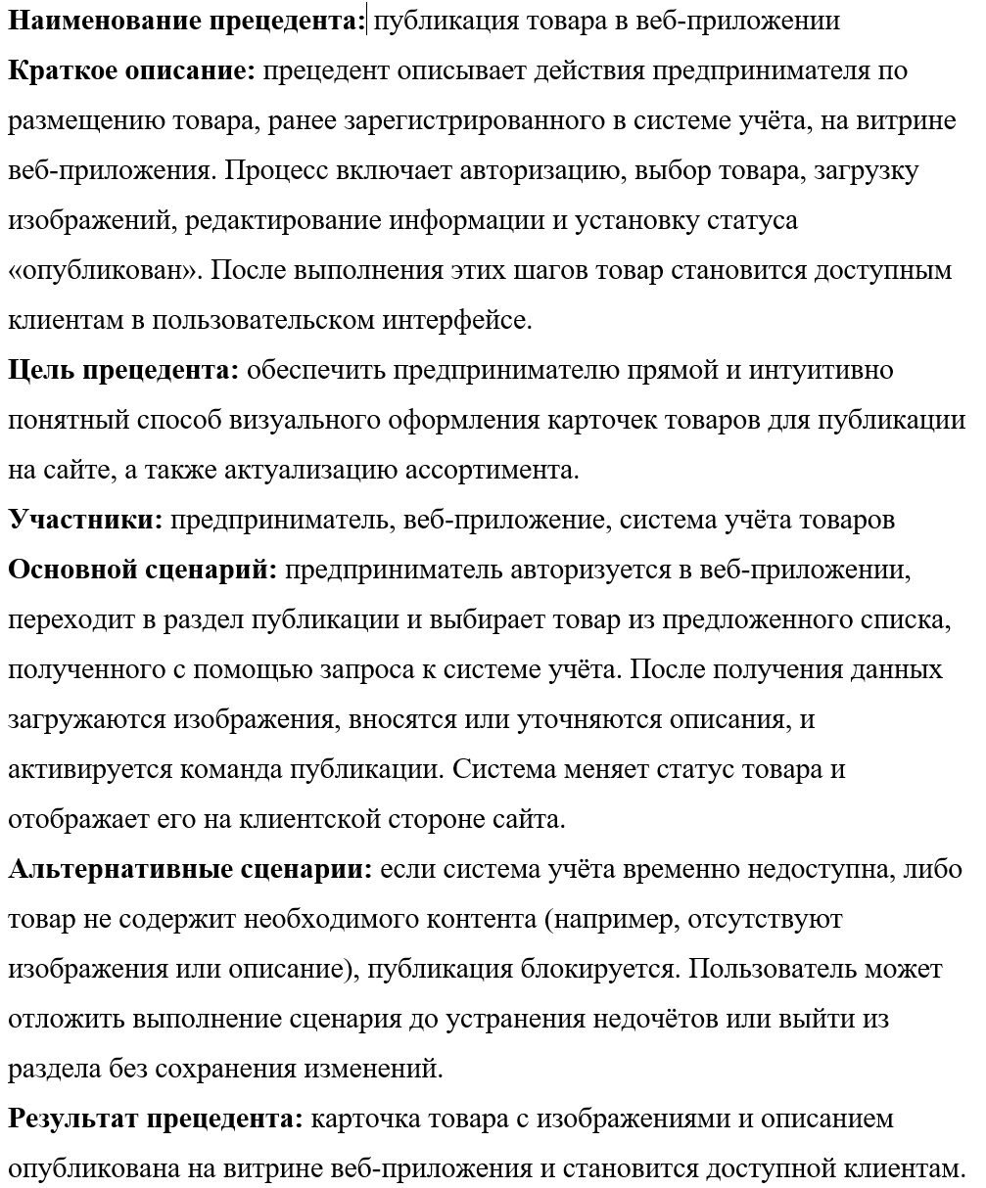

Рисунок А.18 – Спецификация процесса «Публикация товара в веб-приложении»

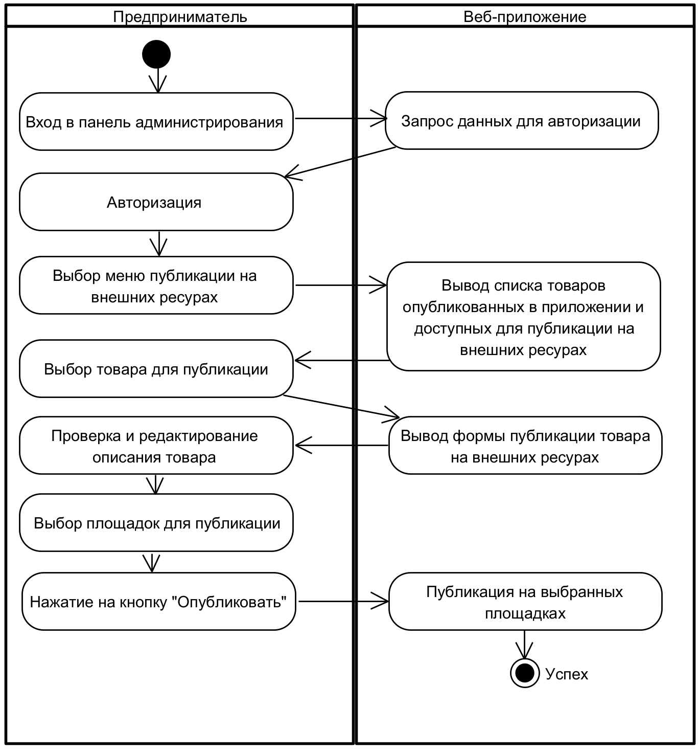

Рисунок А.19 – Диаграмма активности «Публикация на внешних ресурсах»

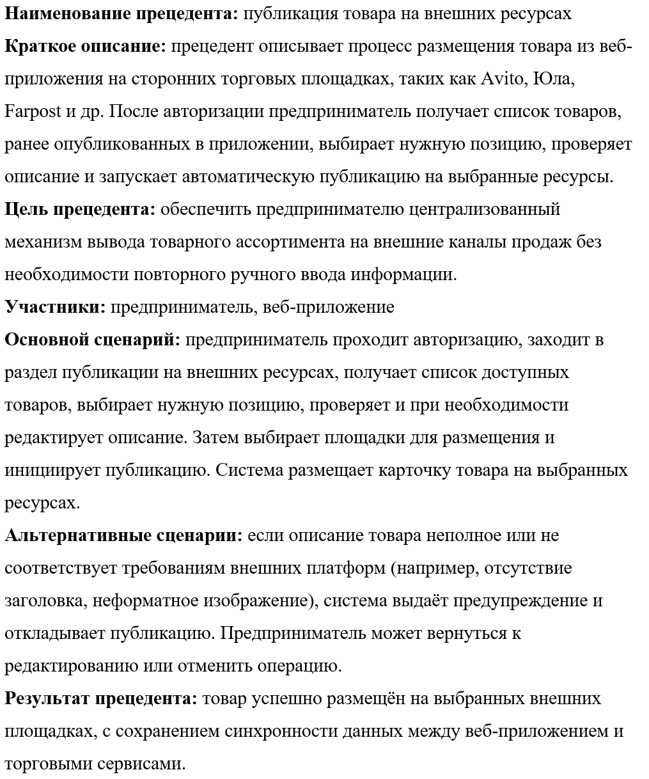

Рисунок А.20 – Спецификация процесса «Публикация на внешних ресурсах»

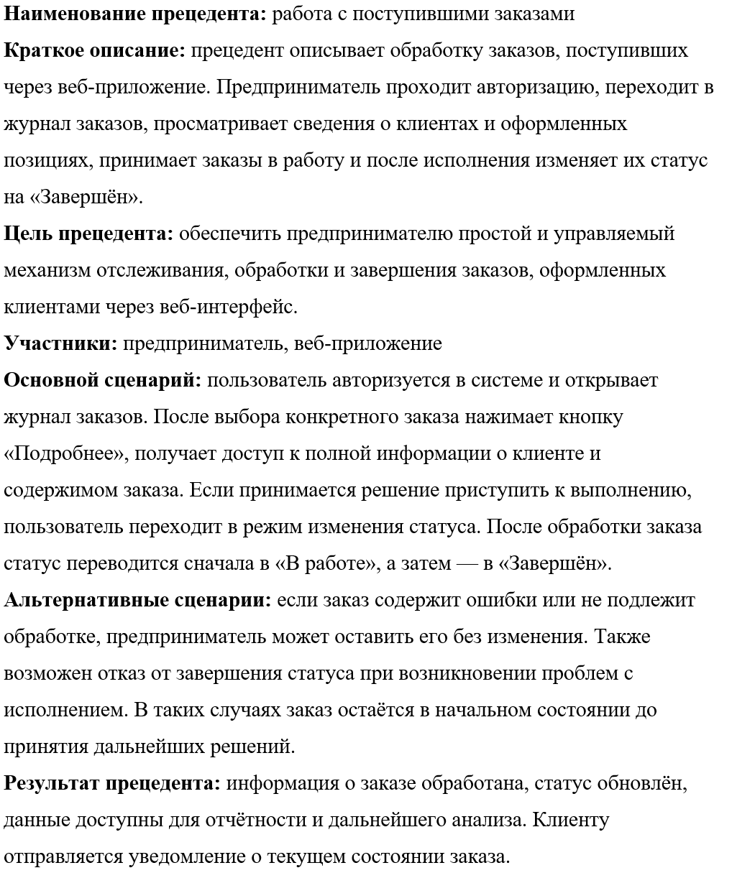

Рисунок А.22 – Спецификация процесса «Работа с поступившими заказами»

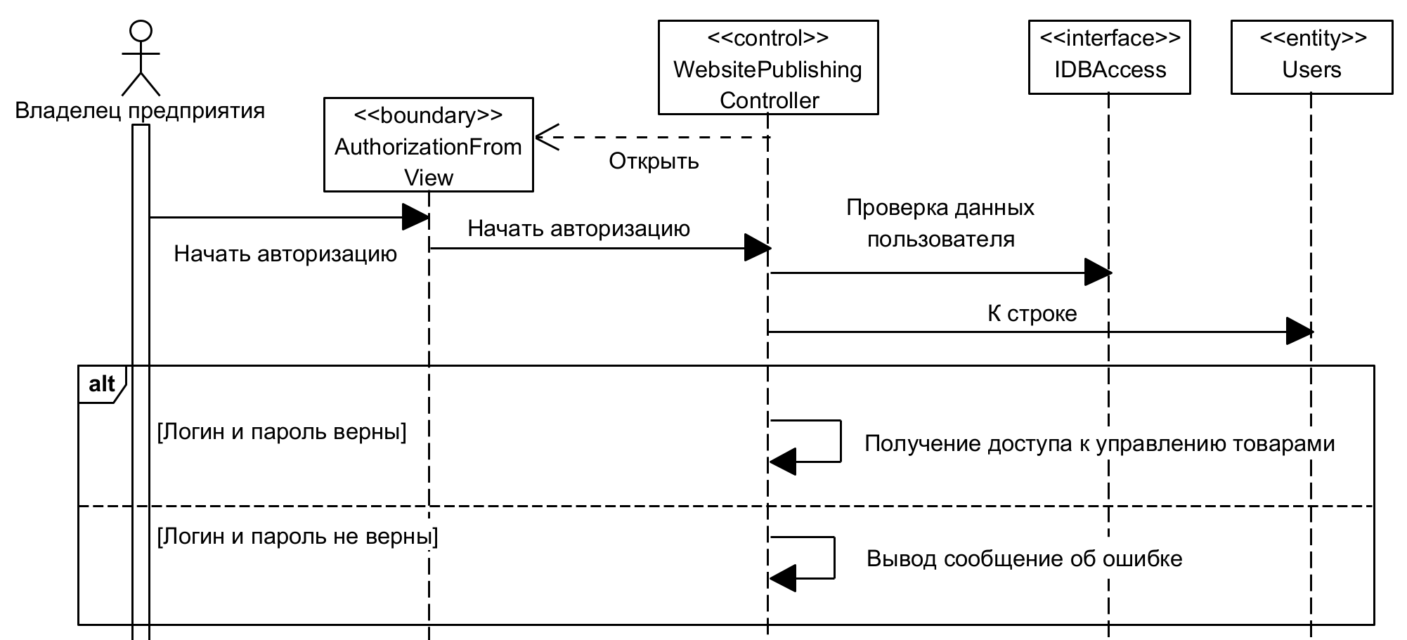

Рисунок А.23 – Диаграмма последовательности прецедента «Авторизация»

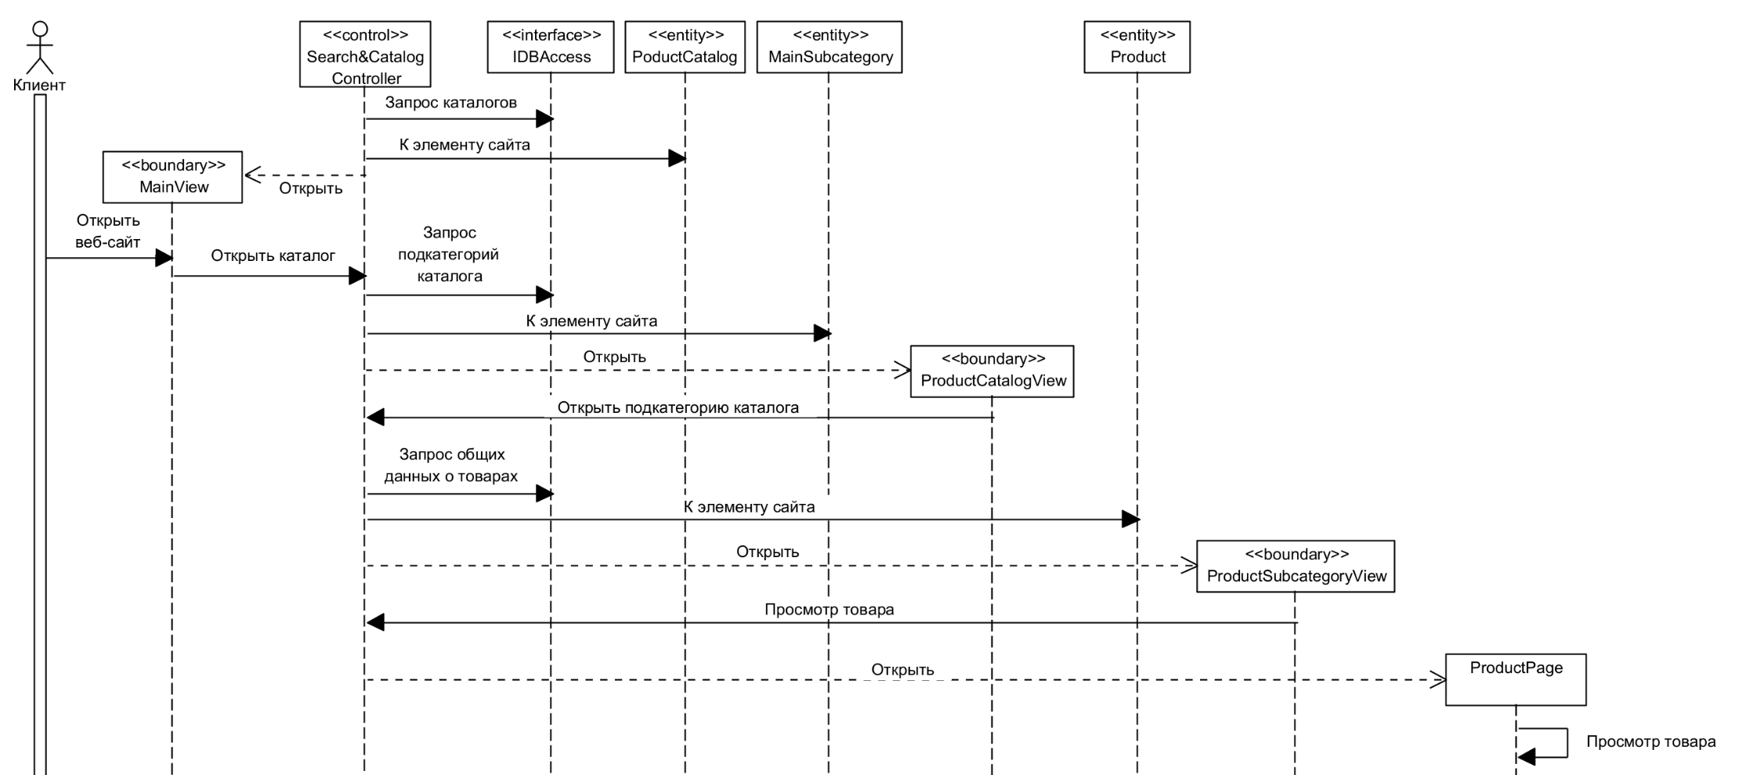

Рисунок А.24 –Диаграмма последовательности прецедента «Просмотр каталога товаров»

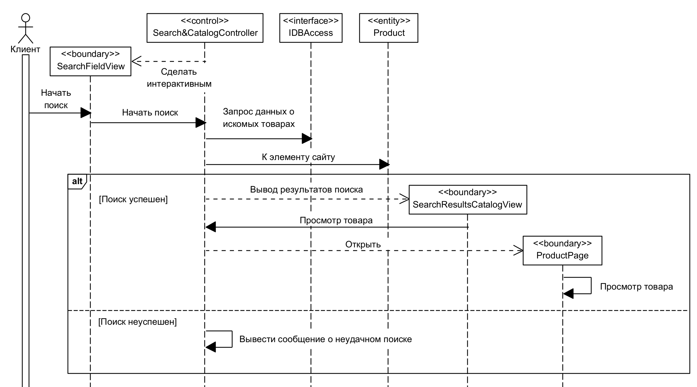

Рисунок А.25 –Диаграмма последовательности прецедента «Поиск товара»

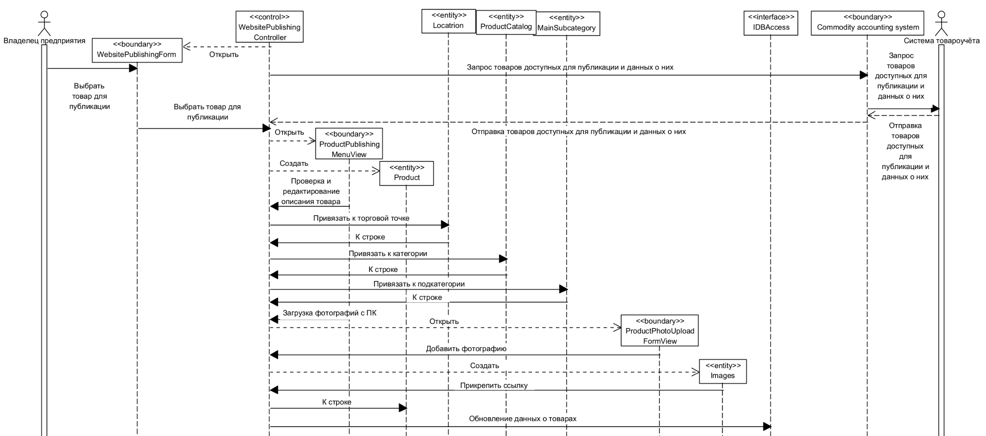

Рисунок А.26 – Диаграмма последовательности прецедента «Публикация товара в веб-приложении»

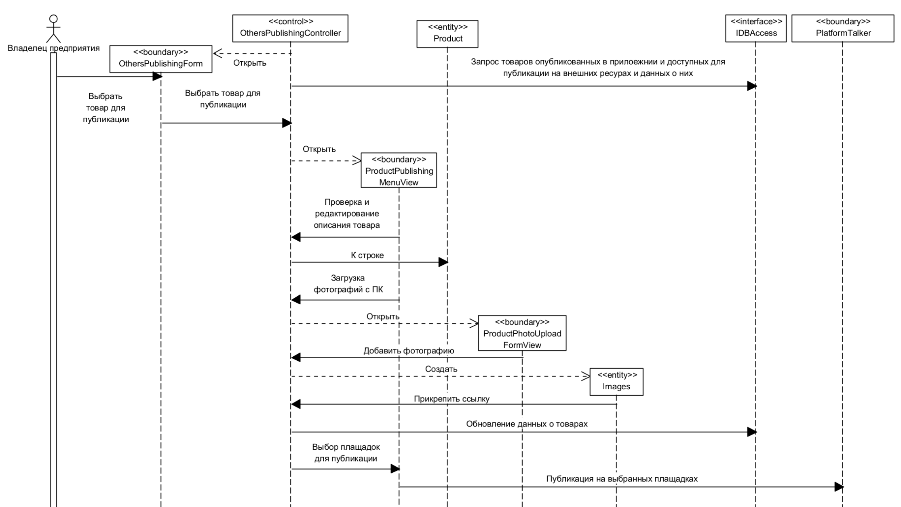

Рисунок А.27 – Диаграмма последовательности прецедента «Публикация на внешних ресурсах»

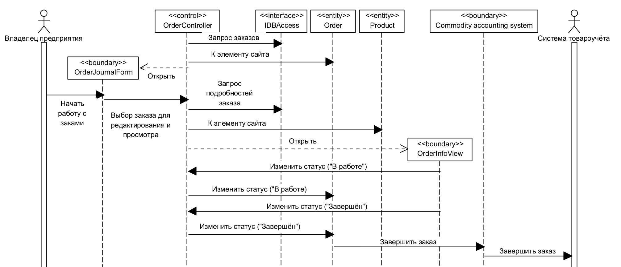

Рисунок А.28 – Диаграмма последовательности прецедента «Работа с поступившими заказами»

Приложение Б

**Таблицы проектирование**

Таблица Б.1 – Сравнительная оценка программных решений

|  |  |  |  |
| --- | --- | --- | --- |
| Показатель | Разрабатываемое решение | «МойСклад» | |
| Стоимость владения | Требует единовременных вложений около 40 000 руб., ежегодные затраты на хостинг и обновления — около 5 000 руб. (Оценка: 5) | Подписная модель: от 24 000 до 60 000 руб. в год в зависимости от функциональности и модулей (Оценка: 3) [27] | |
| Гибкость | Имеет открытый исходный код, поддаётся полной адаптации под нужды бизнеса (Оценка: 5) | Кастомизация ограничена, возможна только через API и сторонние модули (Оценка: 3) [28] | |
| Интеграция с внешними площадками | Встроенная автоматическая выгрузка на Telegram, Farpost, Avito, Юлу без дополнительных модулей (Оценка: 5) | | Интеграция возможна, но требует дополнительной настройки или оплаты за API-доступ (Оценка: 4) [28] |
| Скорость обновления остатков | Обновление остатков происходит мгновенно за счёт работы с единой базой данных (Оценка: 5) | | Возможны задержки при синхронизации с маркетплейсами (Оценка: 3) [30] |
| Работа с маркировкой «Честный ЗНАК» | Обработка маркировки встроена, данные сохраняются в этикетках, не требует лицензий (Оценка: 5) | | Поддерживает маркировку, но требует лицензии и ручного контроля некоторых операций (Оценка: 4) [29] |
| Простота внедрения и администрирования | Требует установки на сервер и привлечения специалиста для сопровождения (Оценка: 3) | | Облачный формат, доступен без установки, требует минимум усилий (Оценка: 5) [31] |
| Автоматизация процессов | Встроенные механизмы автоматического пересчёта остатков, публикации и обработки заказов (Оценка: 5) | | Автоматизирует базовые процессы, для расширения требуется внешняя интеграция (Оценка: 3) [26] |
| Независимость от сторонних сервисов | Работает автономно, размещается на собственном сервере, не зависит от провайдеров (Оценка: 5) | | Зависим от облака поставщика, возможна потеря доступа при сбоях или отказе подписки (Оценка: 3) [26] |
| Безопасность данных | Поддерживает настройку собственных механизмов безопасности и резервного копирования (Оценка: 4) | | Данные хранятся в облаке, защита осуществляется со стороны провайдера, настройки ограничены (Оценка: 4) [26] |
| Удобство интерфейса | Требует адаптации интерфейса под бизнес, возможна донастройка (Оценка: 3) | | Интерфейс интуитивный, доступен в браузере и на мобильных устройствах (Оценка: 5) [30] |

*Окончание таблицы Б.1*

|  |  |  |
| --- | --- | --- |
| Соответствие профилю бизнеса | Разработка ведётся с учётом специфики ИП, функционал релевантен задачам (Оценка: 5) | Универсальный функционал, не всегда отражает реальные потребности розницы (Оценка: 3) |
| Время обучения персонала | Необходимы очные инструкции и обучение на этапе внедрения (Оценка: 3) | Доступны обучающие материалы, освоение занимает минимум времени (Оценка: 5) [31] |

Таблица Б.2 – Расчет показателей качества балльно-индексным методом

|  |  |  |  |  |  |
| --- | --- | --- | --- | --- | --- |
| Показатели качества | Коэффициент весомости, *Вj* | Предлагаемое решение | | МойСклад | |
|
| *Xj* | *Вj*×*Xj* | *Xj* | *Вj*×*Xj* |
| Стоимость владения | 0,12 | 5 | 0.6 | 3 | 0.36 |
| Гибкость | 0,08 | 5 | 0.4 | 3 | 0.24 |
| Интеграция с маркетплейсами | 0,15 | 5 | 0.75 | 4 | 0.6 |
| Скорость обновления остатков | 0,12 | 5 | 0.6 | 3 | 0.36 |
| Работа с маркировкой «Честный ЗНАК» | 0,15 | 5 | 0.75 | 4 | 0.6 |
| Простота внедрения и администрирования | 0,06 | 3 | 0.18 | 5 | 0.3 |
| Автоматизация процессов | 0,12 | 5 | 0.6 | 3 | 0.36 |
| Независимость от сторонних сервисов | 0,06 | 5 | 0.3 | 3 | 0.18 |
| Безопасность данных | 0,08 | 4 | 0.32 | 4 | 0.32 |
| Удобство работы (пользовательский интерфейс) | 0,06 | 3 | 0.18 | 5 | 0.3 |
| Соответствие профилю деятельности заказчика | 0,08 | 5 | 0.4 | 3 | 0.24 |
| Время обучения персонала | 0,02 | 3 | 0.06 | 5 | 0.1 |
| Обобщенный показатель качества *J*ЭТУ | | *J*ЭТУ1= 4.74 | | *J*ЭТУ2= 3.96 | |

Таблица Б.3 – Выходные сообщения

|  |  |  |  |  |
| --- | --- | --- | --- | --- |
| Код | Наименование сообщения | Условие формирования | Время формирования | Формат представления |
| OUT01 | Подтверждение оформления заказа | После отправки клиентом формы заказа | До 3 секунд | JSON / HTML |
| OUT02 | Уведомление о новом заказе в системе учёта | После регистрации нового заказа в базе | До 2 секунд | JSON / API |
| OUT03 | Подтверждение публикации товара | После публикации карточки товара | До 2 секунд | JSON / HTML |
| OUT04 | Ошибка при авторизации или действиях | При попытке несанкционированного действия | Мгновенно | JSON / текстовое сообщение |
| OUT05 | Подтверждение об успешной оплате | После успешной транзакции оплаты | До 5 секунд | JSON / HTML / чек ККТ |

Таблица Б.4 – Структурные единицы выходных сообщений

|  |  |  |  |  |
| --- | --- | --- | --- | --- |
| Наименование | Идентификатор сообщения | Формат данных | Получатель | Идентификатор получателя |
| Наименование товара | OUT01, OUT02 | Строка | Клиент | C01 |
| Цена товара | OUT01, OUT02 | Число (float) | Клиент | C01 |
| Наличие на складе | OUT01, OUT02 | Целое число | Клиент | C01 |
| Категория и подкатегория товара | OUT01 | Строка | Клиент | C01 |
| Изображение товара | OUT01, OUT02 | URL (строка) | Клиент | C01 |
| Статус заказа | OUT03 | Строка | Предприниматель | M01 |
| Номер заказа | OUT03 | Целое число | Предприниматель | M01 |
| Дата и время оформления заказа | OUT03 | Дата/время | Предприниматель | M01 |
| Содержимое заказа (перечень товаров) | OUT03 | JSON-структура | Предприниматель | M01 |
| Данные клиента (ФИО, телефон, e-mail) | OUT03 | Строка | Предприниматель | M01 |
| Способ доставки | OUT03 | Строка | Предприниматель | M01 |
| Комментарий к заказу | OUT03 | Строка | Предприниматель | M01 |

Таблица Б.5 – Алгоритмы расчета

|  |  |  |  |
| --- | --- | --- | --- |
| Наименование показателя | Обозначение | Формула расчёта | Пояснение |
| Процент заказов, оформленных онлайн | A1 | (Количество онлайн-заказов / Общее количество заказов) × 100 | Определяет долю онлайн-продаж от общего объёма заказов |
| Себестоимость обработки одного заказа | A2 | Суммарные затраты на обработку / Количество заказов | Позволяет зафиксировать средние издержки на выполнение одного заказа |
| Процент карточек с фото, описанием и актуальным наличием | A3 | (Количество карточек с заполненными полями / Общее количество карточек) × 100 | Оценивает полноту и качество представления ассортимента в интерфейсе |
| Среднее время от оформления до подтверждения заказа | A4 | Общее время подтверждения заказов / Количество подтверждённых заказов | Отражает оперативность обработки заказов |
| Уровень автоматизации публикации товаров | A5 | (Количество автоматически опубликованных товаров / Общее количество опубликованных товаров) × 100 | Характеризует степень автоматизации при размещении ассортимента на сайтах и в приложении |

*Окончание таблицы Б.5*

|  |  |  |  |
| --- | --- | --- | --- |
| Доля сотрудников, прошедших инструктаж и использующих веб-приложение | A6 | (Количество обученных сотрудников / Общее количество сотрудников) × 100 | Оценивает охват персонала системой и уровень цифровой зрелости |
| Уровень доступности веб-приложения | A7 | (Общее время работы – Время простоев) / Общее время работы × 100 | Характеризует техническую стабильность работы веб-платформы |
| Индекс удовлетворённости клиентов (CSAT) | A8 | ∑(Оценки клиентов по шкале) / Количество респондентов | Получается по результатам анкетирования после совершения покупки |
| Количество шагов, необходимых для завершения заказа | A9 | UI-флоу: Кол-во экранов от выбора товара до подтверждения (например: Выбор → Корзина → Форма → Подтверждение) | Используется для оценки UX-потока и влияет на конверсию |

Таблица Б.6 – Входные сообщения

|  |  |  |  |
| --- | --- | --- | --- |
| Идентификатор | Наименование | Сроки поступления | Формат данных |
| IN01 | Данные о заказе | После оформления заказа | JSON / форма |
| IN02 | Контактные данные клиента | При оформлении заказа | Форма |
| IN03 | Параметры товара при публикации | При добавлении товара | JSON / форма |
| IN04 | Учётные данные администратора | При попытке авторизации | Строка (логин), хеш пароля |
| IN05 | Выбор площадки для публикации | При активации внешней публикации | JSON / форма |
| IN06 | Поисковый запрос | При вводе текста в поле поиска | Строка |
| IN07 | Фильтры и параметры просмотра каталога | При переходе в каталог | JSON / параметры URL |
| IN08 | Изображения и описание товара | При редактировании карточки | Файл / текст |
| IN09 | Подтверждение согласия на обработку данных | Перед отправкой формы заказа | Флажок (boolean) |

Таблица Б.7 – Структурные единицы входных сообщений

|  |  |  |  |  |
| --- | --- | --- | --- | --- |
| Наименование | Идентификатор сообщения | Формат данных | Источник | Идентификатор источника |
| ФИО клиента | IN01, IN02 | Строка | Веб-приложение | C01 |
| Телефон | IN01 | Строка | Веб-приложение | C01 |
| Электронная почта | IN01 | Строка | Веб-приложение | C01 |
| Почтовый индекс | IN01 | Строка | Веб-приложение | C01 |
| Адрес доставки | IN01 | Строка | Веб-приложение | C01 |
| Согласие на обработку персональных данных | IN01 | Булево | Веб-приложение | C01 |
| Название товара | IN02 | Строка | Веб-приложение | T01 |
| Количество единиц | IN02 | Целое число | Веб-приложение | T01 |
| Артикул | IN02 | Строка | Веб-приложение | T01 |
| Ссылка на изображение | IN02 | URL-строка | Веб-приложение | T01 |
| Описание товара | IN02 | Строка | Веб-приложение | T01 |
| Цена | IN02 | Число с плавающей точкой | Веб-приложение | T01 |
| Статус публикации | IN02 | Булево | Веб-приложение | T01 |
| Логин администратора | IN03 | Строка | Веб-приложение | U01 |
| Пароль администратора (хэш) | IN03 | Хэш | Веб-приложение | U01 |
| Название подкатегории | IN04 | Строка | Веб-приложение | T02 |
| Название атрибута товара | IN04 | Строка | Веб-приложение | T02 |
| Название производителя | IN04 | Строка | Веб-приложение | T02 |

Таблица Б.8 – Спецификация сущностей и атрибутов базы данных

|  |  |  |  |  |
| --- | --- | --- | --- | --- |
| **Сущность** | Атрибут | Описание | Ограничения | Тип данных |
| **Product** | id | Уникальный идентификатор товара | PK | int(10) |
| manufacturer company | Внешний ключ на производителя | FK | int(10) |
| main subcategory | Внешний ключ на подкатегорию | FK | int(10) |
| location | Внешний ключ на место хранения | FK | int(10) |
| attribute | Внешний ключ на характеристику | FK | int(10) |
| article | Артикул товара | Не Null | str(50) |
| price | Цена | Не Null | decimal |
| stock | Количество на складе | Не Null | int(10) |
| product description | Описание | — | str(250) |
| isOnSale | Признак участия в акции | — | boolean |
| isPublished | Признак публикации | — | boolean |
| Order | id | Уникальный идентификатор заказа | PK | int(10) |
| client | Внешний ключ на клиента | FK | int(10) |
| location | Внешний ключ на место хранения | FK | int(10) |
| creationDate | Дата создания | Не Null | Date |
| status | Статус заказа | — | str(50) |
| OrderItem | id | Уникальный идентификатор позиции | PK | int(10) |
| order | Внешний ключ на заказ | FK | int(10) |
| product | Внешний ключ на товар | FK | int(10) |
| quantity | Количество | Не Null | int |
| priceAtOrder | Цена на момент заказа | Не Null | decimal |

*Окончание таблицы Б.8*

|  |  |  |  |  |
| --- | --- | --- | --- | --- |
| Client | id | Уникальный идентификатор клиента | PK | int(10) |
| name | ФИО клиента | Не Null | str(100) |
| email | Email | Формат email | str(100) |
| phone | Телефон | Не Null | str(20) |
| post index | Почтовый индекс | — | str(10) |
| address | Адрес доставки | — | str(150) |
| Product  Catalog | id | Уникальный идентификатор каталога | PK | int(10) |
| name | Название раздела каталога | Не Null | str(100) |
| Subcategory | id | Уникальный идентификатор подкатегории | PK | int(10) |
| name | Название подкатегории | Не Null | str(100) |
| productCatalog | Внешний ключ на ProductCatalog | FK | int(10) |
| Manufacturer  Company | id | Уникальный идентификатор производителя | PK | int(10) |
| name | Название производителя | Не Null | str(100) |
| Product  Attribute | id | Уникальный идентификатор характеристики | PK | int(10) |
| name | Название характеристики | Не Null | str(100) |
| Image | id | Уникальный идентификатор изображения | PK | int(10) |
| product | Внешний ключ на Product | FK | int(10) |
| position | Порядок отображения | — | int |
| url | Ссылка на файл изображения | Не Null | str(255) |
| Location | id | Уникальный идентификатор склада | PK | int(10) |
| name | Название склада | Не Null | str(100) |
| TableUsers | id | Уникальный идентификатор пользователя | PK | int(10) |
| login | Логин | Уникальный, Не Null | str(50) |
| passwordHash | Хеш пароля | Не Null | int64 |

Таблица Б.9 – Расчёт сформулированных показателей эффективности

|  |  |  |  |  |
| --- | --- | --- | --- | --- |
| Название показателя | Цель | Единица измерения | Период оценки | Формула для расчёта показателя |
| Процент заказов, оформленных онлайн | Рост доли онлайн-продаж | % | Месяц | (Количество онлайн-заказов / Общее количество заказов) × 100 |
| Себестоимость обработки одного заказа | Снижение затрат на обработку заказов | ₽ | Квартал | Суммарные затраты на обработку / Количество заказов |
| Процент карточек с фото, описанием и наличием | Повышение удобства выбора товаров | % | Квартал | (Количество заполненных карточек / Общее количество карточек) × 100 |
| Индекс удовлетворённости клиентов | Увеличение удовлетворённости клиентов | баллы | Полугодие | Среднее значение по шкале обратной связи (например, от 1 до 5) |
| Среднее время от оформления до подтверждения заказа | Ускорение обработки заказов | мин. | Месяц | Общее время подтверждения / Количество заказов |
| Уровень автоматизации публикации | Снижение доли ручных операций при публикации товаров | % | Квартал | (Количество автоматически опубликованных товаров / Общее количество опубликованных товаров) × 100 |
| Доля сотрудников, прошедших инструктаж и использующих веб-приложение | Повышение цифровой зрелости персонала | % | Квартал | (Количество активных пользователей / Общее число сотрудников) × 100 |
| Уровень доступности веб-приложения | Обеспечение технической готовности платформы | % | Месяц | (Общее время работы – Время простоев) / Общее время работы × 100 |

Приложение В

**Результаты опроса покупателей**

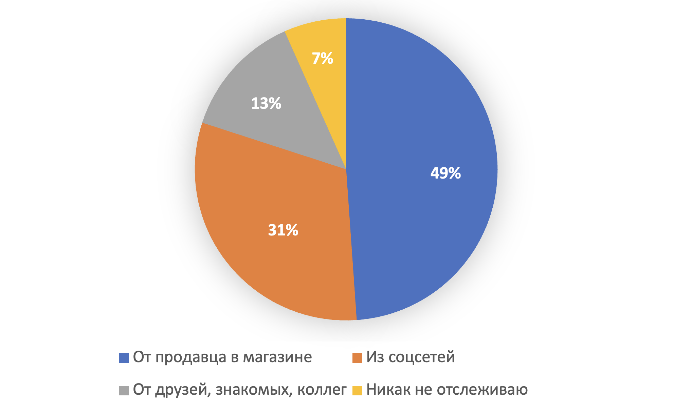

Рисунок В.1 – Источники информации о поступлениях

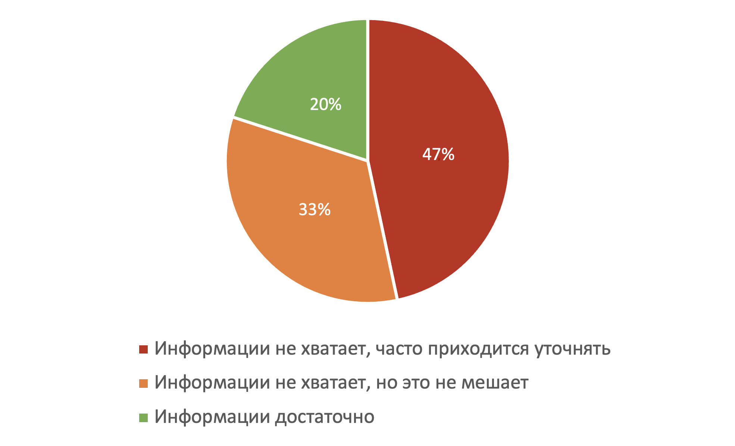

Рисунок В.2 – Оценка полноты информации о товарах в магазине

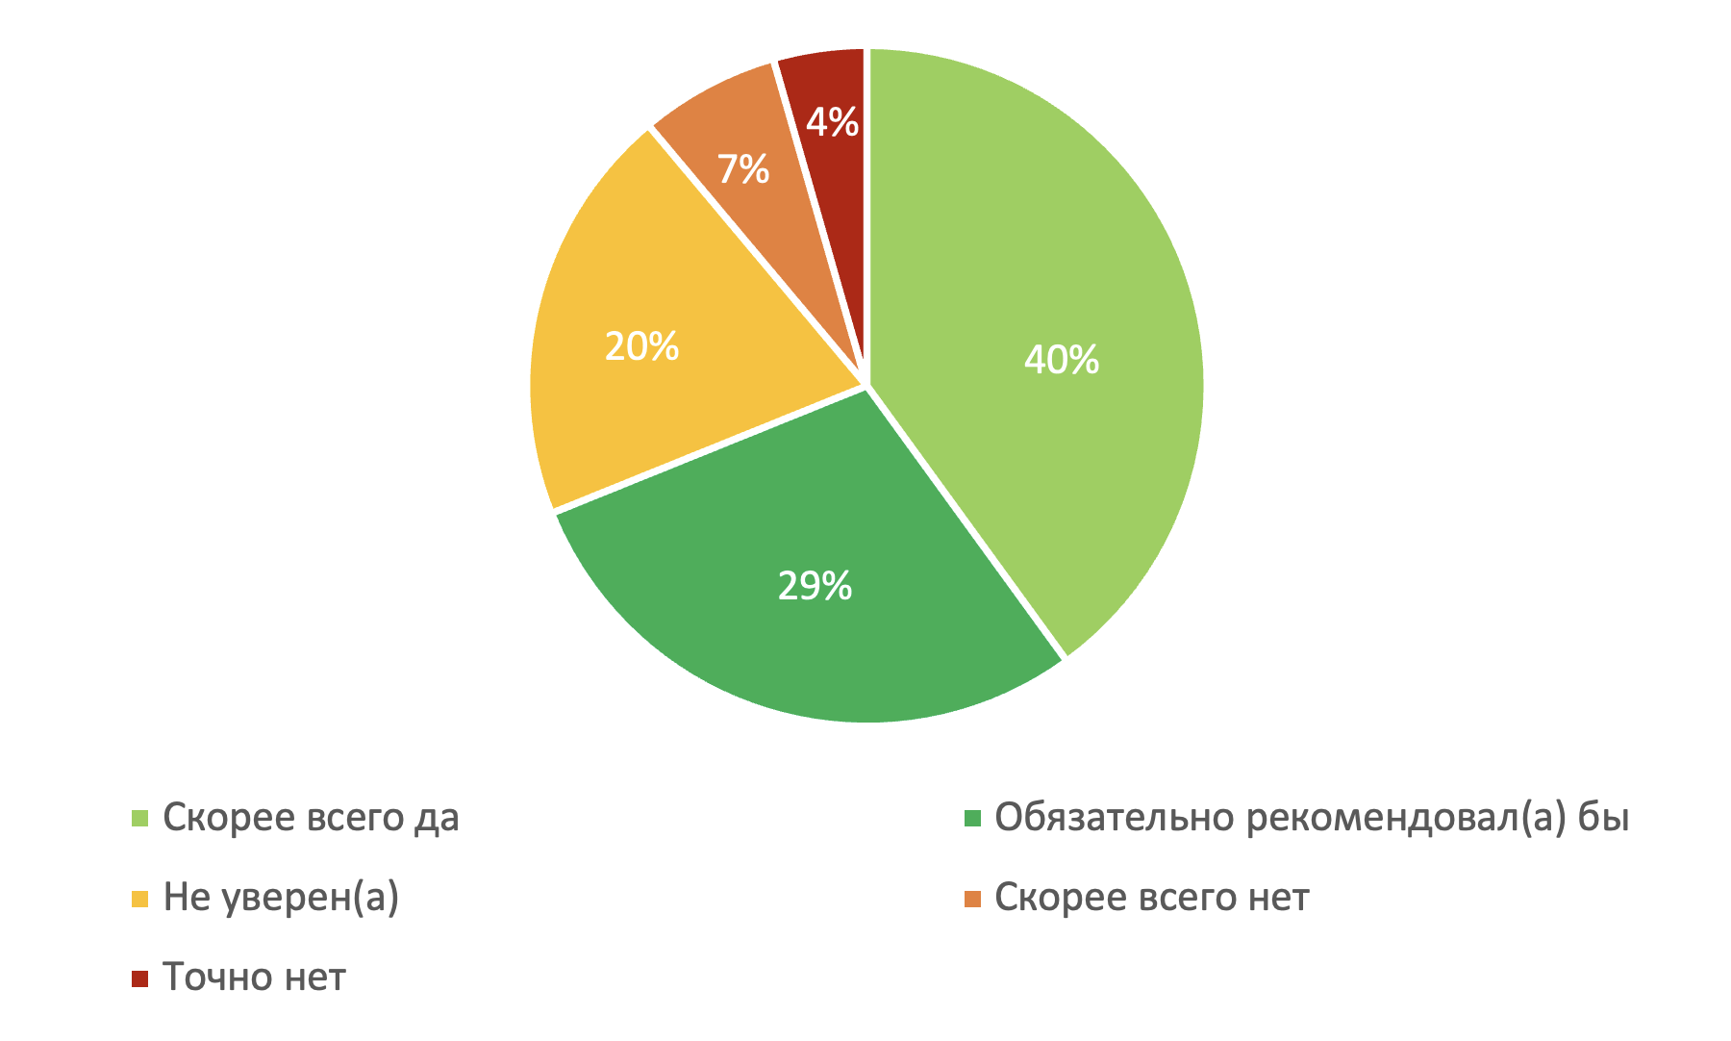

Рисунок В.3 – Готовность рекомендовать сайт магазина

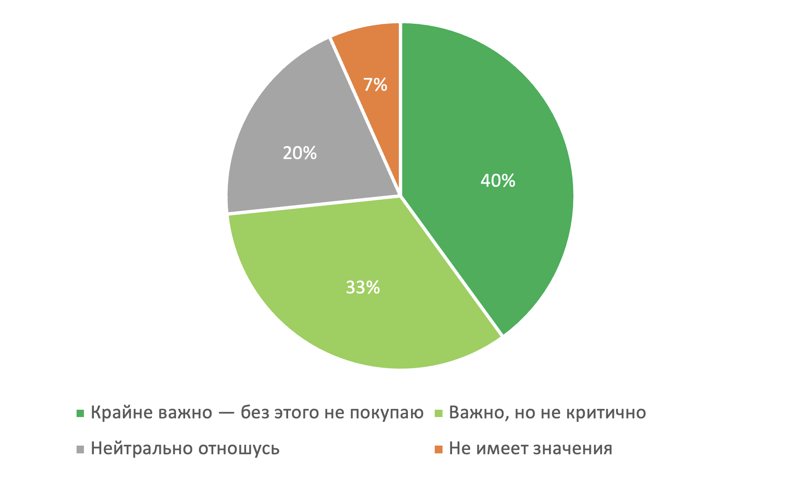

Рисунок В.4 – Значимость информации на сайте

Приложение Г

**Календарное планирование**

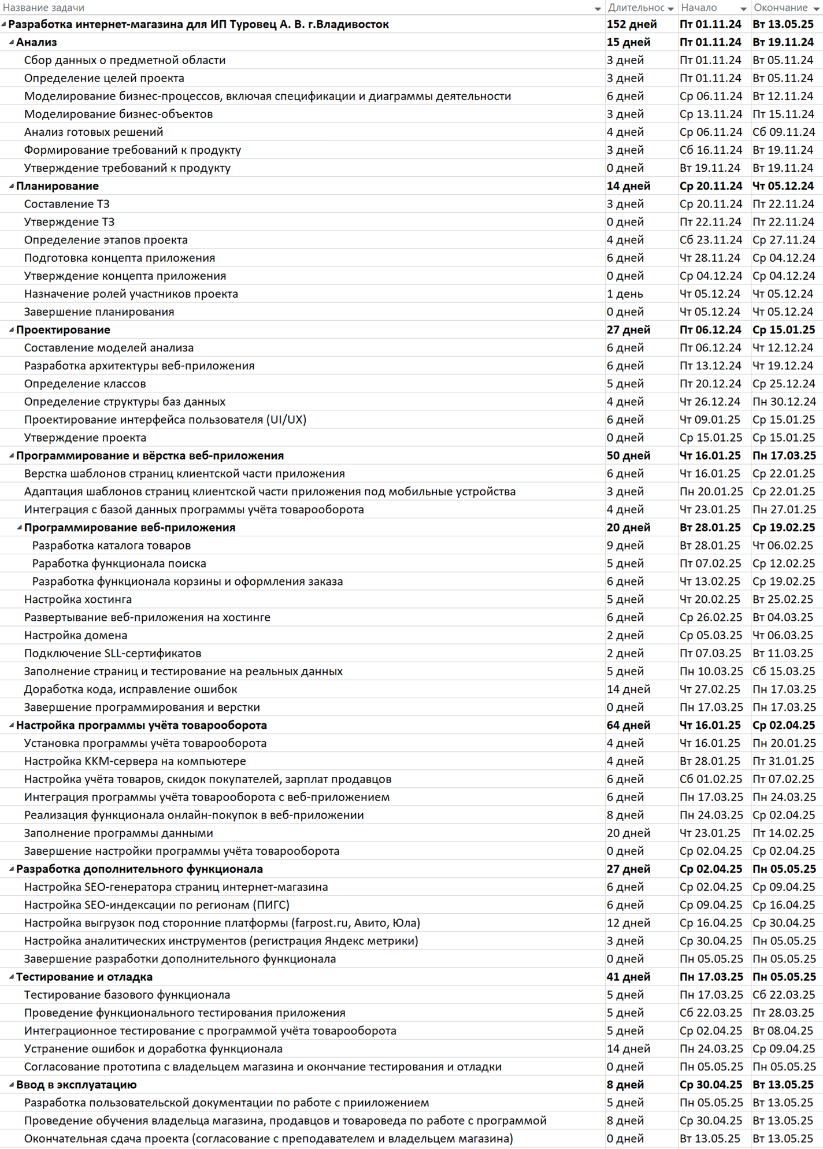

Рисунок Г.1 – Содержание проекта и длительность задач

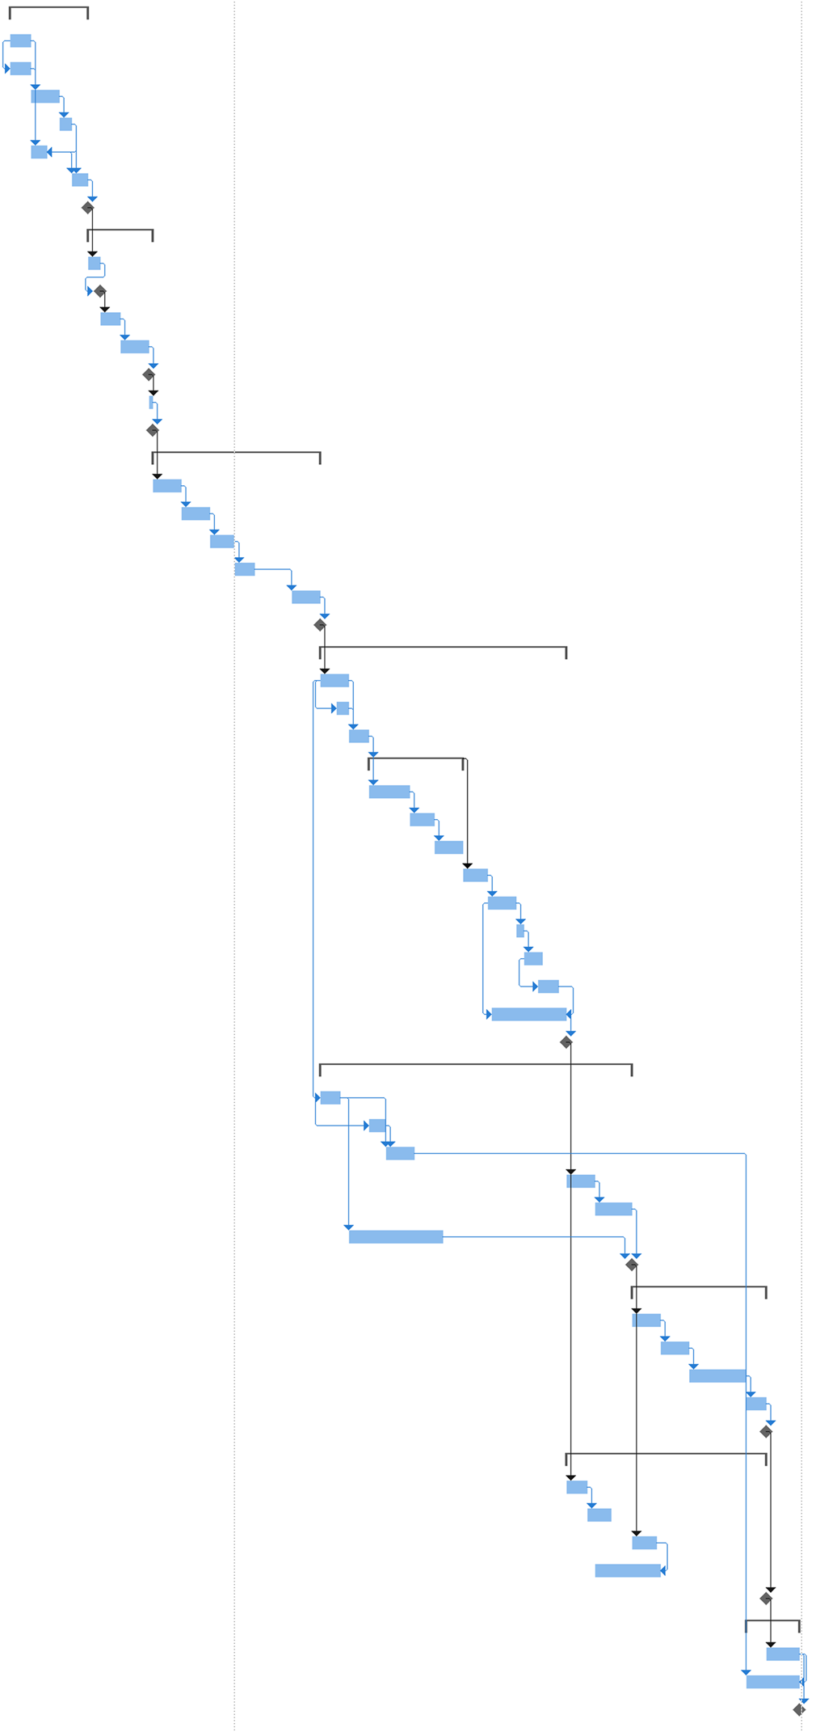

Рисунок Г.2 – Связи задач проекта

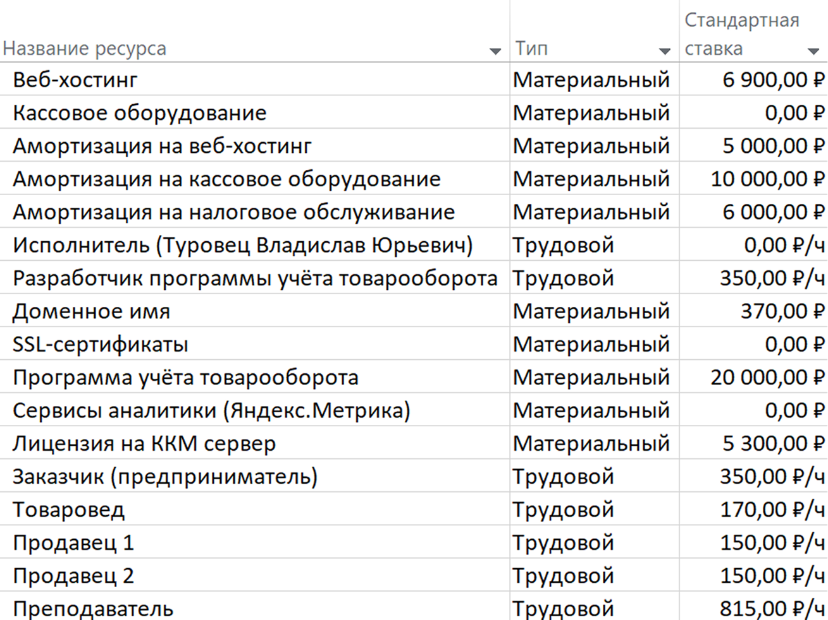

Рисунок Г.3 – Ресурсы проекта

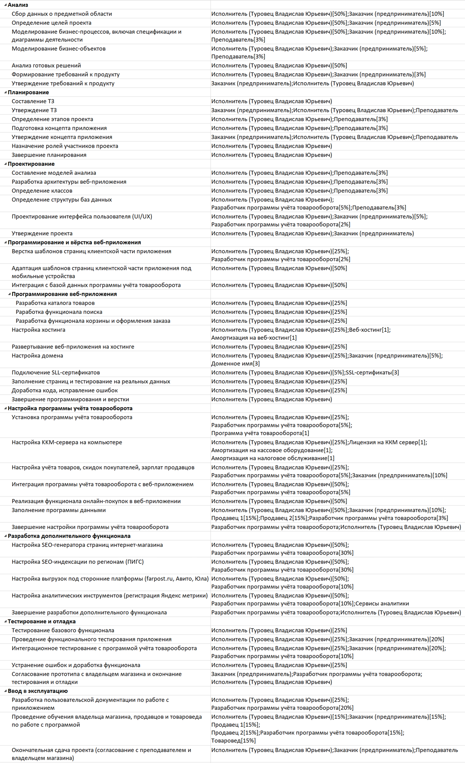

Рисунок Г.4 – Назначение ресурсов

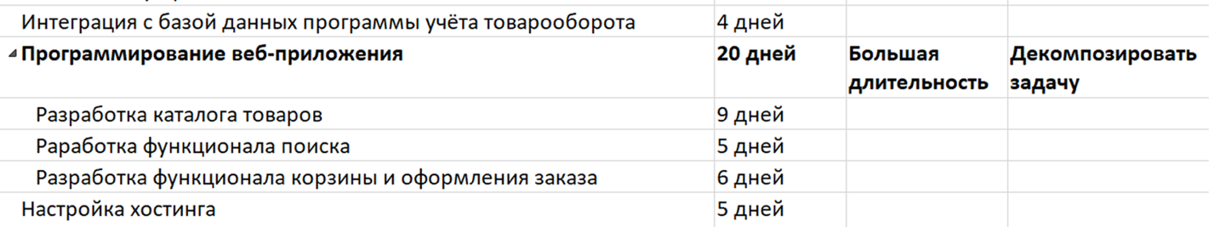

Рисунок Г.5 – Риски в расписании

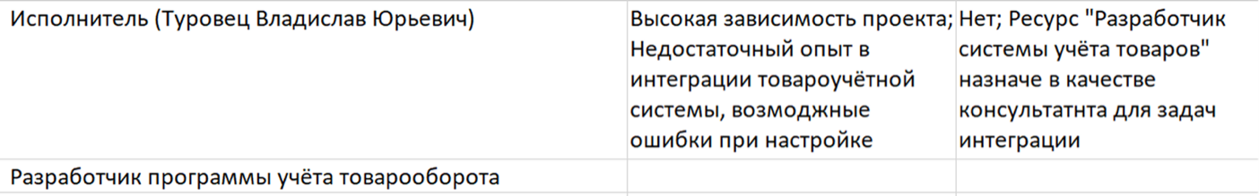

Рисунок Г.6 – Ресурсные риски

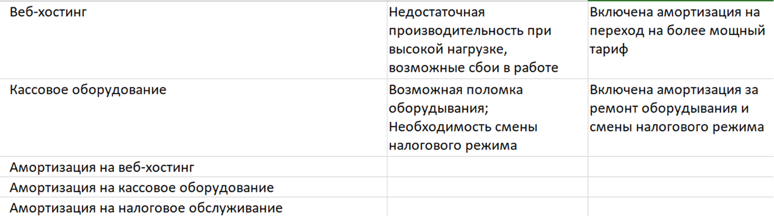

Рисунок Г.7 – Бюджетные риски

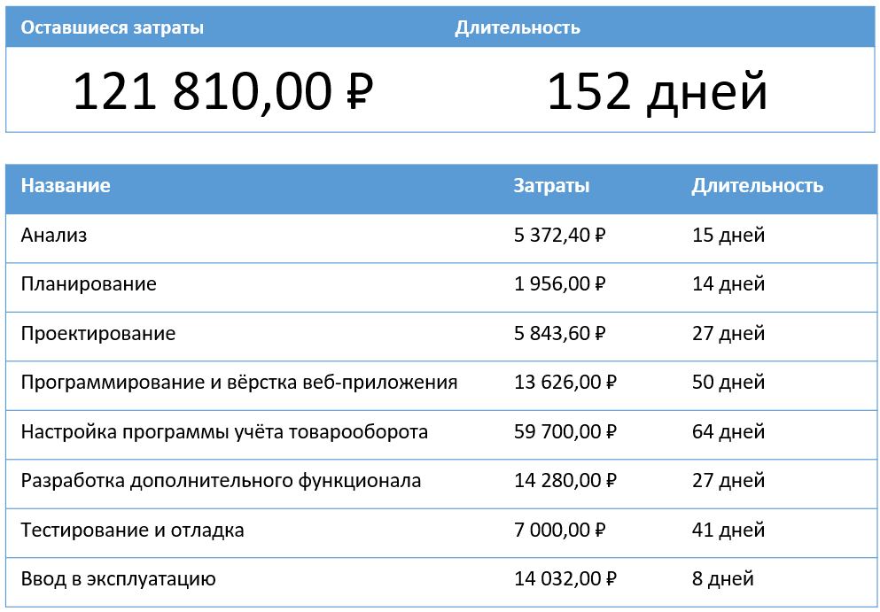

Рисунок Г.8 – Стоимость проекта

Приложение Д

**Таблицы календарного планирования**

Таблица Д.1 – Состав проекта

|  |  |
| --- | --- |
| Наименование | Описание |
| Сбор данных о предметной области | Изучение текущих бизнес-процессов, сбор информации о потребностях клиента и особенностях рынка. |
| Определение целей проекта | Формулировка ключевых целей и задач проекта, которые должны быть достигнуты в результате разработки. |
| Моделирование бизнес-процессов, включая спецификации и диаграммы деятельности | Создание моделей бизнес-процессов, которые помогут понять, как будет функционировать программный продукт. |
| Моделирование бизнес-объектов | Определение ключевых объектов программного продукта (например, товары, заказы, клиенты) и их взаимосвязей. |
| Анализ готовых решений | Изучение существующих решений на рынке, которые могут быть использованы для реализации проекта. |
| Формирование требований к продукту | Составление списка функциональных и нефункциональных требований к программному продукту. |
| Утверждение требований к продукту | Веха официального согласования требований с заказчиком. |
| Составление ТЗ | Разработка технического задания, в котором описываются все требования и этапы проекта. |
| Утверждение ТЗ | Веха официального согласования технического задания с заказчиком. | |
| Определение этапов проекта | Разделение проекта на этапы и определение их последовательности. | |
| Подготовка концепта приложения | Создание концептуального дизайна и структуры приложения. | |
| Утверждение концепта приложения | Веха согласование концепта приложения с заказчиком. | |
| Назначение ролей участников проекта | Распределение ролей и обязанностей среди участников проекта. | |
| Завершение планирования | Веха окончания этапа планирования и перехода к следующей фазе. | |
| Составление моделей анализа | Создание моделей, которые описывают поведение интернет-магазина и её компонентов. | |
| Разработка архитектуры интернет-магазина | Определение структуры интернет-магазина, включая её модули и взаимодействие между ними. | |
| Определение классов | Описание классов объектов, которые будут использоваться в интернет-магазине. | |
| Определение структуры баз данных | Проектирование структуры базы данных, включая таблицы, связи и индексы. | |

*Продолжение таблицы Д.1*

|  |  |
| --- | --- |
| Проектирование интерфейса пользователя (UI/UX) | Создание макетов и прототипов интерфейса пользователя. |
| Утверждение проекта ИС | Веха официального согласования проектной документации с заказчиком. |
| Верстка шаблонов страниц клиентской части веб-приложения | Создание HTML/CSS шаблонов для страниц веб-приложения. |
| Адаптация шаблонов страниц клиентской части веб-приложения под мобильные устройства | Оптимизация HTML/CSS шаблонов для мобильных устройств. |
| Интеграция с базой данных программы учёта товарооборота | Реализация структуры базы данных, её настройка и синхронизация с базой данных учёта товаров |
| Программирование интернет-магазина | Разработка функционала интернет-магазина, включая корзину, личный кабинет и оплату. |
| Настройка хостинга | Настройка серверов для размещения веб-приложения. |
| Развертывание веб-приложения на хостинге | Перенос веб-приложения на хостинг и его настройка. |
| Настройка домена | Регистрация и настройка доменного имени. |
| Подключение SSL-сертификатов | Настройка защищённого соединения для веб-приложения. |
| Заполнение страниц и тестирование на реальных данных | Заполнение веб-приложения тестовыми данными и проверка его работы. |
| Доработка кода, исправление ошибок | Исправление выявленных ошибок и доработка функционала. |
| Завершение программирования и верстки | Веха окончания этапа программирования и вёрстки. |
| Установка программы учёта товарооборота | Установка программного обеспечения для учёта товаров. |
| Настройка KKM-сервера на компьютере | Настройка сервера для работы с кассовым оборудованием. |
| Настройка учёта товаров, скидок покупателей, зарплат продавцов | Настройка функционала учёта товаров, скидок и зарплат. |
| Интеграция программы учёта товарооборота с интернет-магазином | Настройка взаимодействия между программой учёта товарооборота и интернет-магазином. |
| Реализация функционала онлайн-покупок | Настройка оплаты через интернет-магазин. |

*Продолжение таблицы Д.1*

|  |  |
| --- | --- |
| Заполнение программы данными | Внесение данных о товарах, их категориях и заказах в программу учёта товарооборота. |
| Завершение настройки программы учёта товарооборота | Веха окончания этапа настройки программы учёта товарооборота. |
| Настройка SEO-генератора страниц интернет-магазина | Настройка инструментов для оптимизации страниц под поисковые системы. |
| Настройка SEO-индексации по регионам (ПИГС) | Оптимизация веб-приложения для регионального поиска. |
| Настройка выгрузок под сторонние платформы (farpost.ru, Авито, Юла) | Интеграция с внешними платформами для автоматической выгрузки товаров. |
| Настройка аналитических инструментов (Яндекс метрики) | Настройка инструментов для анализа трафика и поведения пользователей. |
| Завершение разработки дополнительного функционала | Веха окончания этапа разработки дополнительного функционала. |
| Тестирование базового функционала | Проверка работы основных функций программы. |
| Проведение функционального тестирования приложения | Тестирование всех функций веб-приложения на соответствие требованиям. |
| Интеграционное тестирование с программой учёта товарооборота | Проверка взаимодействия интернет-магазина и программы учёта товарооборота. |
| Устранение ошибок и доработка функционала | Исправление выявленных ошибок и улучшение функционала. |
| Окончание тестирования и отладки и согласование прототипа с владельцем магазина | Официальное согласование прототипа с заказчиком и завершение этапа тестирования. |
| Разработка пользовательской документации по работе с приложением | Создание инструкций для пользователей программы. |
| Проведение обучения владельца магазина, продавцов и товароведа по работе с программой | Обучение сотрудников работе с новой программой. |
| Окончательная сдача проекта (согласование с преподавателем и владельцем магазина) | Веха официальной сдачи проекта и его утверждения, согласования с преподавателем и владельцем магазина |

Таблица Д.2 – Оценка продолжительности работ

|  |  |  |  |  |
| --- | --- | --- | --- | --- |
| Наименование | Оптимистичная оценка, Tmin, дней | Реалистичная оценка, Tнв, дней | Пессимистичная оценка, Tmax, дней | Ожидаемая продолжительность, Tож, дней |
| Сбор данных о предметной области | 2 | 3 | 4 | 3 |
| Определение целей проекта | 2 | 3 | 4 | 3 |
| Моделирование бизнес-процессов, включая спецификации и диаграммы деятельности | 5 | 6 | 7 | 6 |
| Моделирование бизнес-объектов | 2 | 3 | 4 | 3 |
| Анализ готовых решений | 3 | 4 | 5 | 4 |
| Формирование требований к продукту | 2 | 3 | 4 | 3 |
| Составление ТЗ | 2 | 3 | 4 | 3 |
| Определение этапов проекта | 3 | 4 | 5 | 4 |
| Подготовка концепта приложения | 5 | 6 | 7 | 6 |
| Назначение ролей участников проекта | 0.5 | 1 | 1.5 | 1 |
| Составление моделей анализа | 5 | 6 | 7 | 6 |
| Разработка архитектуры веб-приложения | 5 | 6 | 7 | 6 |
| Определение классов | 4 | 5 | 6 | 5 |
| Определение структуры баз данных | 3 | 4 | 5 | 4 |
| Проектирование интерфейса пользователя (UI/UX) | 5 | 6 | 7 | 6 |
| Верстка шаблонов страниц клиентской части приложения | 6 | 6 | 8 | 6 |
| Адаптация шаблонов страниц клиентской части приложения под мобильные устройства | 3 | 3 | 4 | 3 |
| Интеграция с базой данных программы учёта товарооборота | 3 | 4 | 5 | 4 |
| Программирование веб-приложения | 18 | 20 | 22 | 20 |
| Настройка хостинга | 4 | 5 | 6 | 5 |
| Развертывание приложения на хостинге | 5 | 6 | 7 | 6 |
| Настройка домена | 1 | 2 | 3 | 2 |
| Подключение SSL-сертификатов | 0.5 | 2 | 4 | 2 |
| Заполнение страниц и тестирование на реальных данных | 4 | 5 | 6 | 5 |
| Доработка кода, исправление ошибок | 10 | 14 | 18 | 14 |
| Установка программы учёта товарооборота | 3 | 4 | 5 | 4 |
| Настройка KKM-сервера на компьютере | 3 | 4 | 5 | 4 |

*Окончание таблицы Д.2*

|  |  |  |  |  |
| --- | --- | --- | --- | --- |
| Настройка учёта товаров, скидок покупателей, зарплат продавцов | 5 | 6 | 7 | 6 |
| Интеграция программы учёта товарооборота с интернет-магазином | 5 | 6 | 7 | 6 |
| Реализация функционала онлайн-покупок | 6 | 8 | 10 | 8 |
| Заполнение программы данными | 16 | 20 | 24 | 20 |
| Настройка SEO-генератора страниц интернет-магазина | 4 | 6 | 8 | 6 |
| Настройка SEO-индексации по регионам (ПИГС) | 5 | 6 | 7 | 6 |
| Настройка выгрузок под сторонние платформы (farpost.ru, Авито, Юла) | 10 | 12 | 15 | 12 |
| Настройка аналитических инструментов (Яндекс метрики) | 1 | 3 | 5 | 3 |
| Тестирование базового функционала | 4 | 5 | 6 | 5 |
| Проведение функционального тестирования приложения | 3 | 5 | 7 | 5 |
| Интеграционное тестирование с программой учёта товарооборота | 4 | 5 | 6 | 5 |
| Устранение ошибок и доработка функционала | 10 | 14 | 18 | 14 |
| Разработка пользовательской документации по работе с приложением | 3 | 5 | 7 | 5 |
| Проведение обучения владельца магазина, продавцов и товароведа по работе с программой | 7 | 8 | 9 | 8 |

Таблица Д.3 – Список ресурсов

|  |  |  |
| --- | --- | --- |
| Наименование | Тип | Описание |
| Веб-хостинг | Материальный | Услуга предоставления серверного пространства для размещения веб-сайта. Хостинг необходим для обеспечения доступности сайта в интернете. |
| Доменное имя | Материальный | Уникальное имя сайта в интернете. Доменное имя необходимо для идентификации сайта и его адресации. |
| SSL-сертификаты | Материальный | Сертификаты, обеспечивающие безопасное соединение между сайтом и пользователем (HTTPS). SSL-сертификаты необходимы для защиты данных пользователей. |

*Окончание таблицы Д.3*

|  |  |  |
| --- | --- | --- |
| Программа учёта товарооборота | Материальный | Программное обеспечение для автоматизации учёта товаров, управления запасами, продажами и другими бизнес-процессами. |
| Сервисы аналитики (Яндекс.Метрика) | Материальный | Инструменты для отслеживания посещаемости сайта, поведения пользователей и анализа эффективности маркетинговых кампаний. |
| Лицензия на ККМ сервер | Материальный | Лицензия на использование кассового сервера, необходимого для обработки платежей и ведения кассовой отчётности. |
| Кассовое оборудование | Материальный | Используется для проведения расчётов с клиентами и фискализации продаж. Включает в себя компьютер, кассовый аппарат и фискальный регистратор, необходимы для корректной работы с программой учёта товарооборота |
| Исполнитель (Туровец Владислав Юрьевич) | Трудовой | Основной исполнитель проекта, ответственный за выполнение задач. |
| Заказчик (предприниматель) | Трудовой | Предприниматель, который участвует в постановке задач, согласовании этапов и принятии решений. |
| Товаровед | Трудовой | Сотрудник, отвечающий за учёт товаров, управление запасами и взаимодействие с программой учёта товарооборота. |
| Продавец 1 | Трудовой | Первый сотрудник, работающий с клиентами и использующий программу для оформления заказов. |
| Продавец 2 | Трудовой | Второй сотрудник, работающий с клиентами и использующий программу для оформления заказов. |
| Преподаватель | Трудовой | Консультант и руководитель проекта, который оказывает методическую помощь и контролирует выполнение работ. |
| Разработчик программы учёта товарооборота | Трудовой | Специалист, ответственный за настройку и интеграцию программу учёта товарооборота с интернет-магазином. |

Таблица Д.4 – Трудовые ресурсы проекта

|  |  |  |
| --- | --- | --- |
| Ресурс | Ставка/стоимость | Основание расчёта |
| Исполнитель (Туровец В.Ю.) | 0 руб./час | Поскольку исполнитель и заказчик являются членами одной семьи работа осуществляется безвозмездно |

*Окончание таблицы Д.4*

|  |  |  |
| --- | --- | --- |
| Заказчик (предприниматель) | 350 руб./час | Озвученная предпринимателем ставка ресурса |
| Товаровед | 170 руб./час | Озвученная предпринимателем ставка ресурса |
| Продавец 1 | 150 руб./час | Озвученная предпринимателем ставка ресурса |
| Продавец 2 | 150 руб./час | Озвученная владельцем ставка трудового ресурса |
| Преподаватель | 815 руб./час | Открытые данные о доходе доцента ДВФУ [39] |
| Разработчик ПО учёта | 350 руб./час | Ставка согласована с разработчиком |

Таблица Д.5 – Материальные ресурсы проекта

|  |  |  |
| --- | --- | --- |
| Ресурс | Ставка/стоимость | Основание расчёта |
| Веб-хостинг | 6900 руб./год | Средний тариф по данным сайта reg.ru [40] |
| Доменное имя | 370 руб./год | Стоимость домена в зоне ru/рф на сайте reg.ru [41] |
| SSL-сертификаты | 0 руб. | Предоставляется бесплатно при регистрации домена [40] |
| Программа учёта товарооборота | 20 000 руб. | Стоимость покупки у разработчика |
| Сервисы аналитики (Яндекс.Директ) | 0 руб. | Бесплатный базовый функционал [42] |
| Лицензия на ККМ-сервер | 5300 руб. | Стоимость бессрочной лицензии на одно устройство |
| Кассовое оборудование | 0 руб. | Уже находится в собственности ИП |

Таблица Д.6 – Декомпозиция задачи «Программирование веб-приложения»

|  |  |  |  |  |  |
| --- | --- | --- | --- | --- | --- |
| Наименование | Описание | Оптимистичная оценка, Tmin, дней | Реалистичная оценка, Tнв, дней | Пессимистичная оценка, Tmax, дней | Ожидаемая продолжительность, Tож, дней |
| Разработка каталога товаров | Эта задача включает создание структурированного каталога товаров, который будет отображаться в приложении. Каталог должен содержать категории товаров, их описания, фотографии, цены и другие характеристики. | 5 | 10 | 13 | 9 |
| Разработка функционала поиска | Задача заключается во внедрении механизма поиска товаров в приложении. Функционал должен обеспечивать быстрый подбор позиций, по ключевым словам, повышая удобство использования и ускоряя процесс выбора. | 4 | 5 | 6 | 5 |
| Разработка функционала корзины и оформления заказа | Эта задача включает создание корзины товаров, где пользователи могут добавлять, удалять и изменять количество товаров перед оформлением заказа. Также разрабатывается процесс оформления заказа, включая ввод данных клиента. | 4 | 6 | 8 | 6 |

Приложение Е

**Контрольный пример**

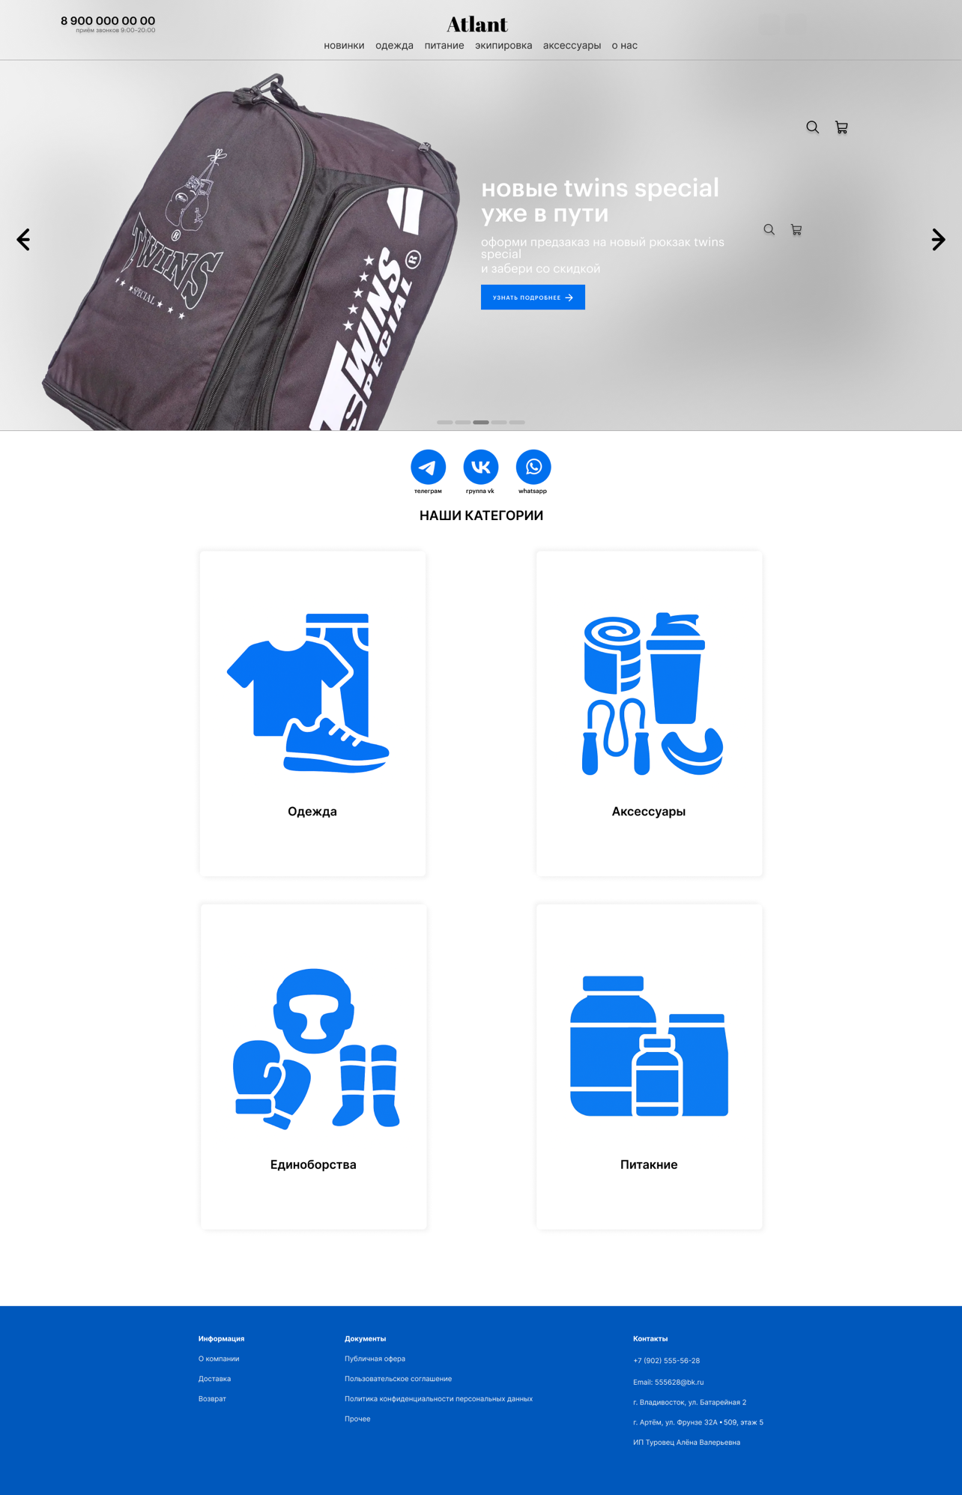

Рисунок Е.1 – Главная страница

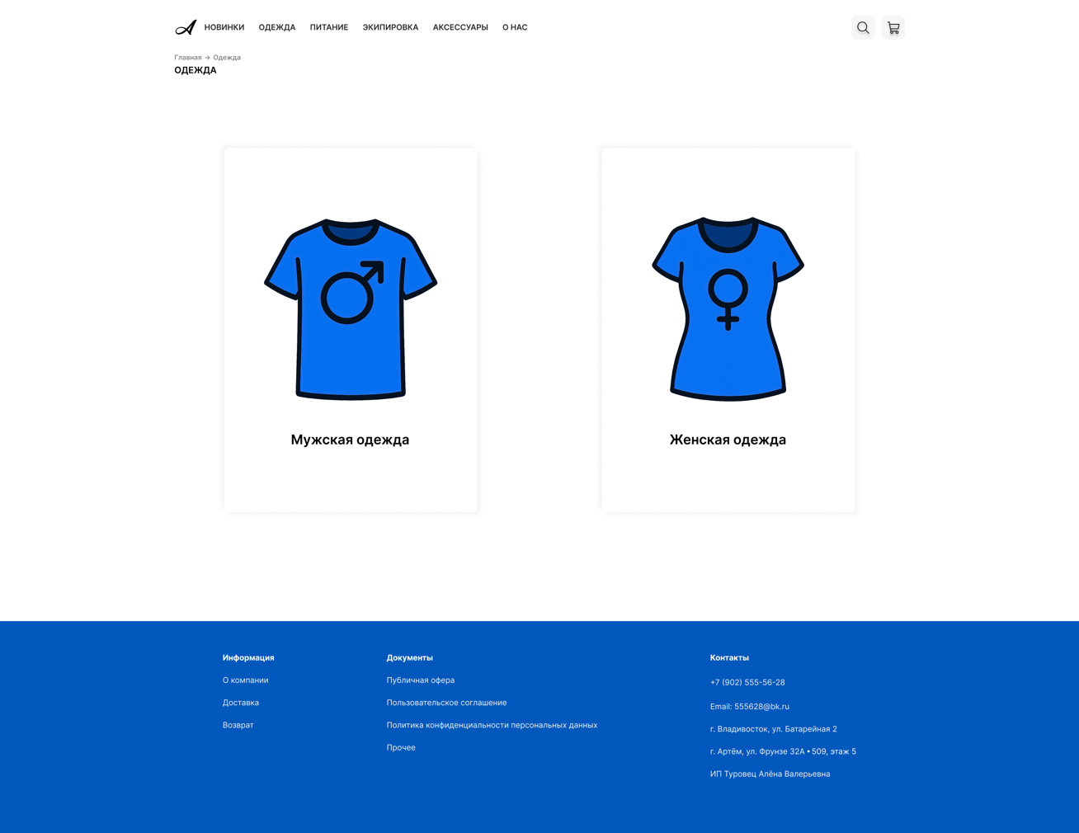

Рисунок Г.2 – Страница категории «Одежда»

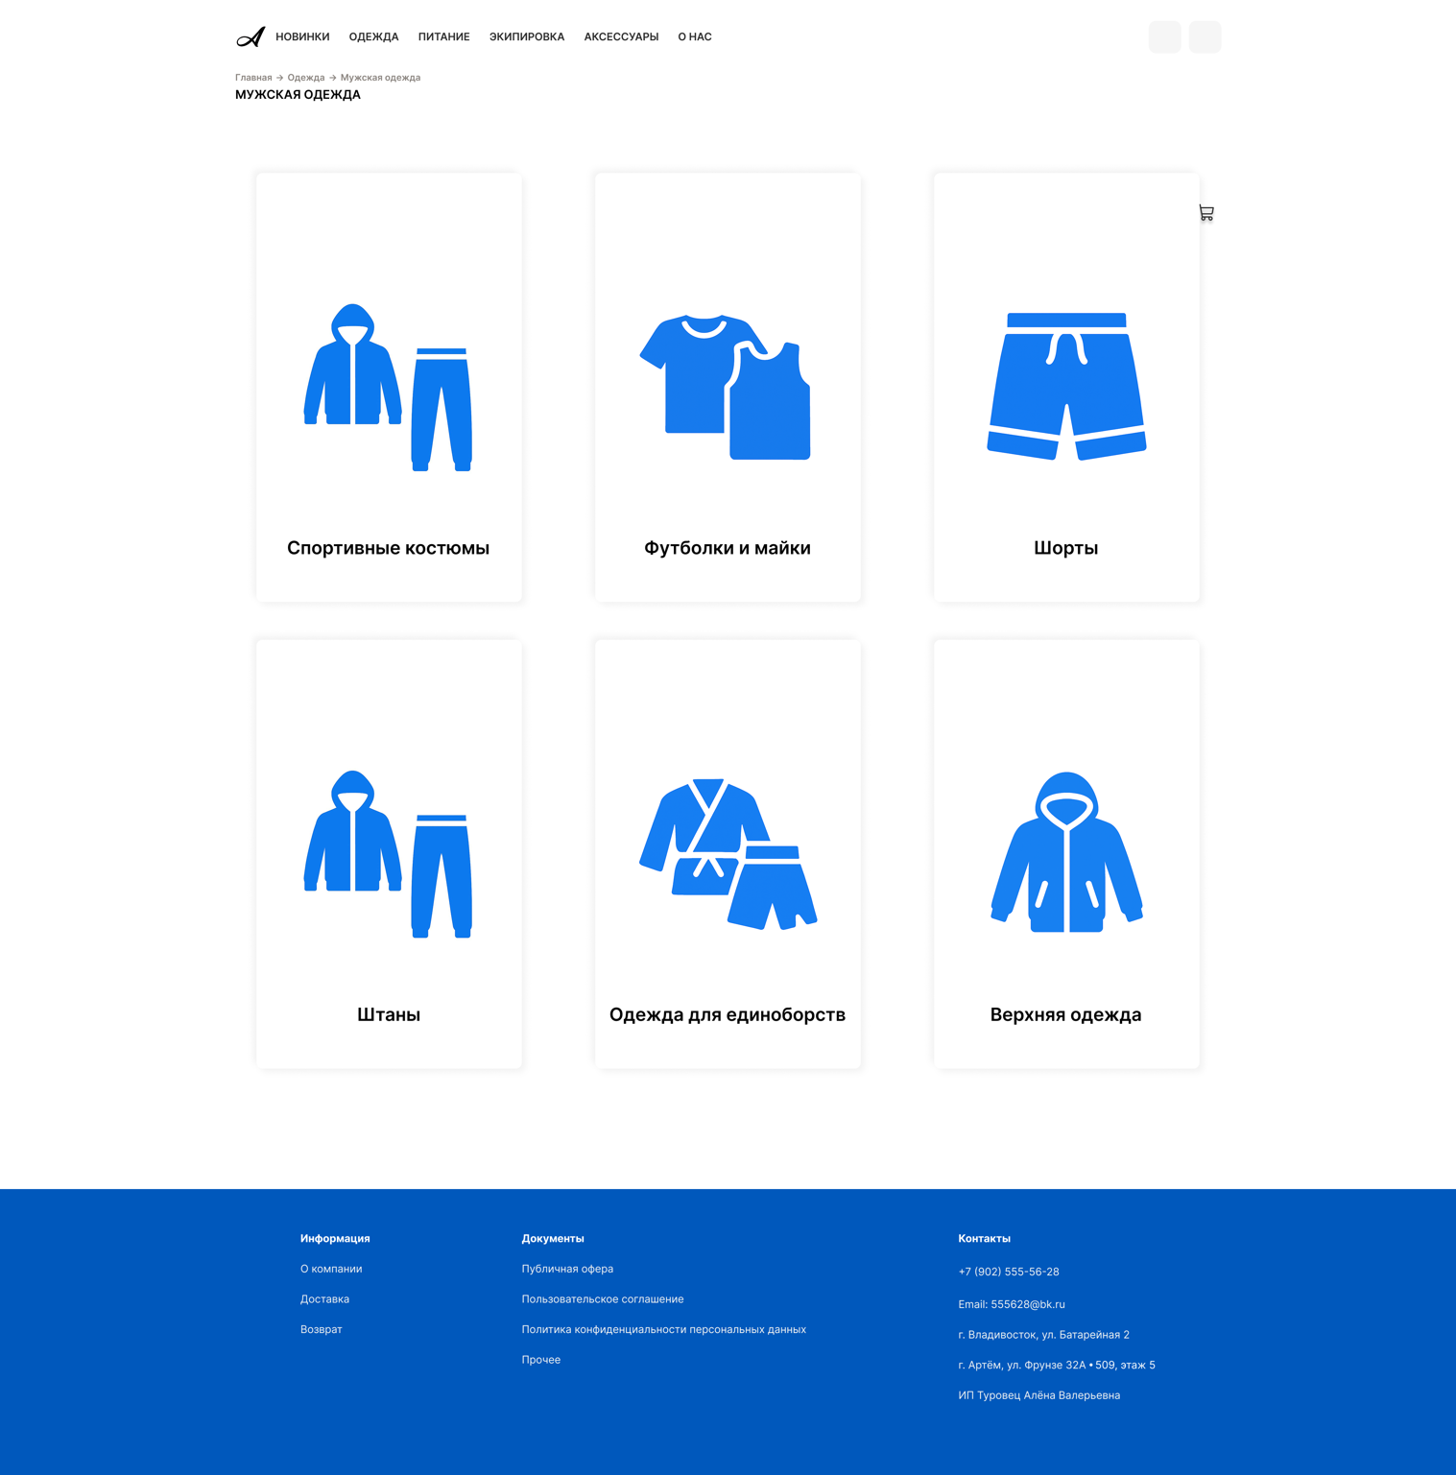

Рисунок Г.3 – Страница подкатегории «Мужская одежда»

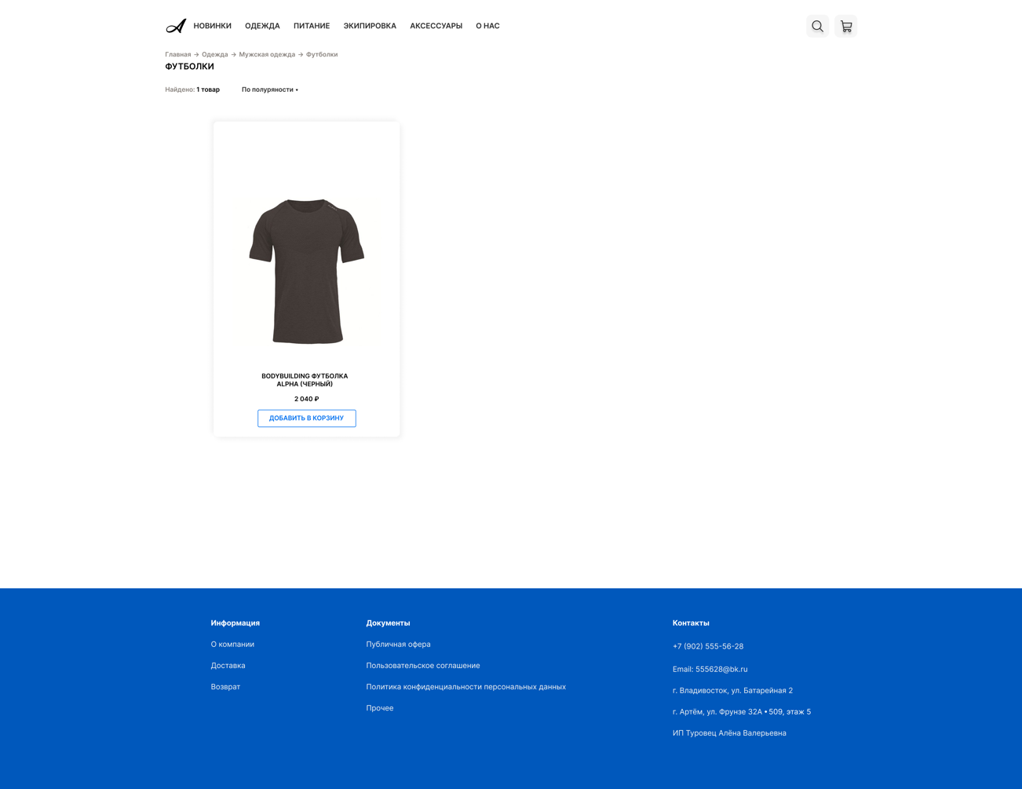

Рисунок Е.4 – Страница подкатегории «Футболки»

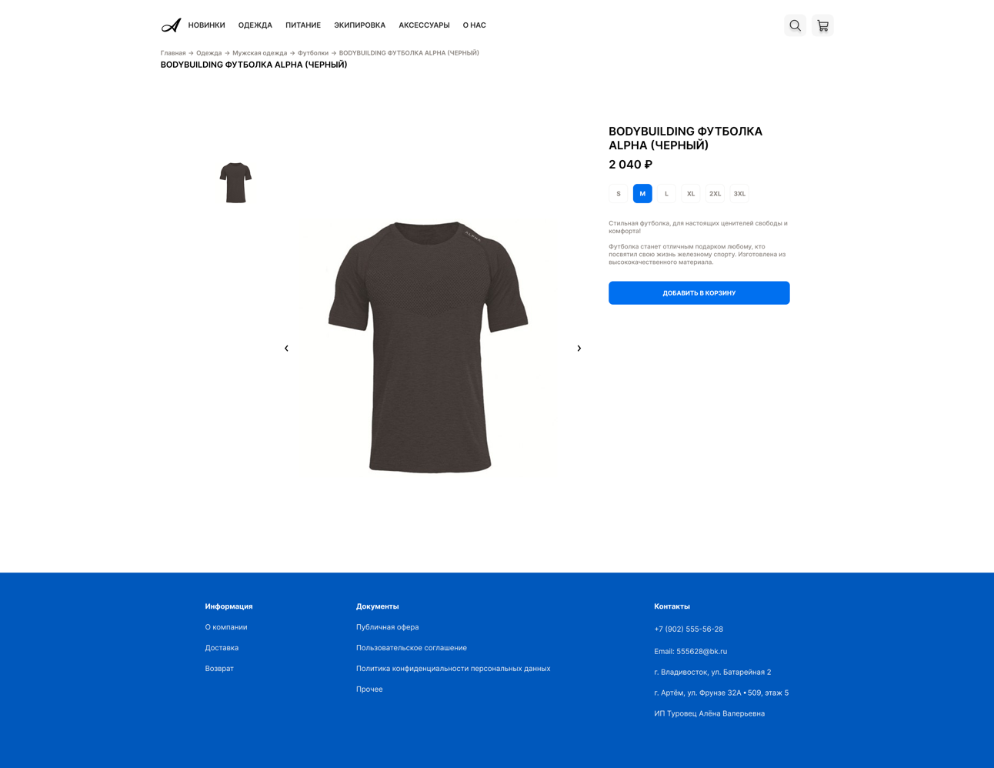

Рисунок Е.5 – Страница товара

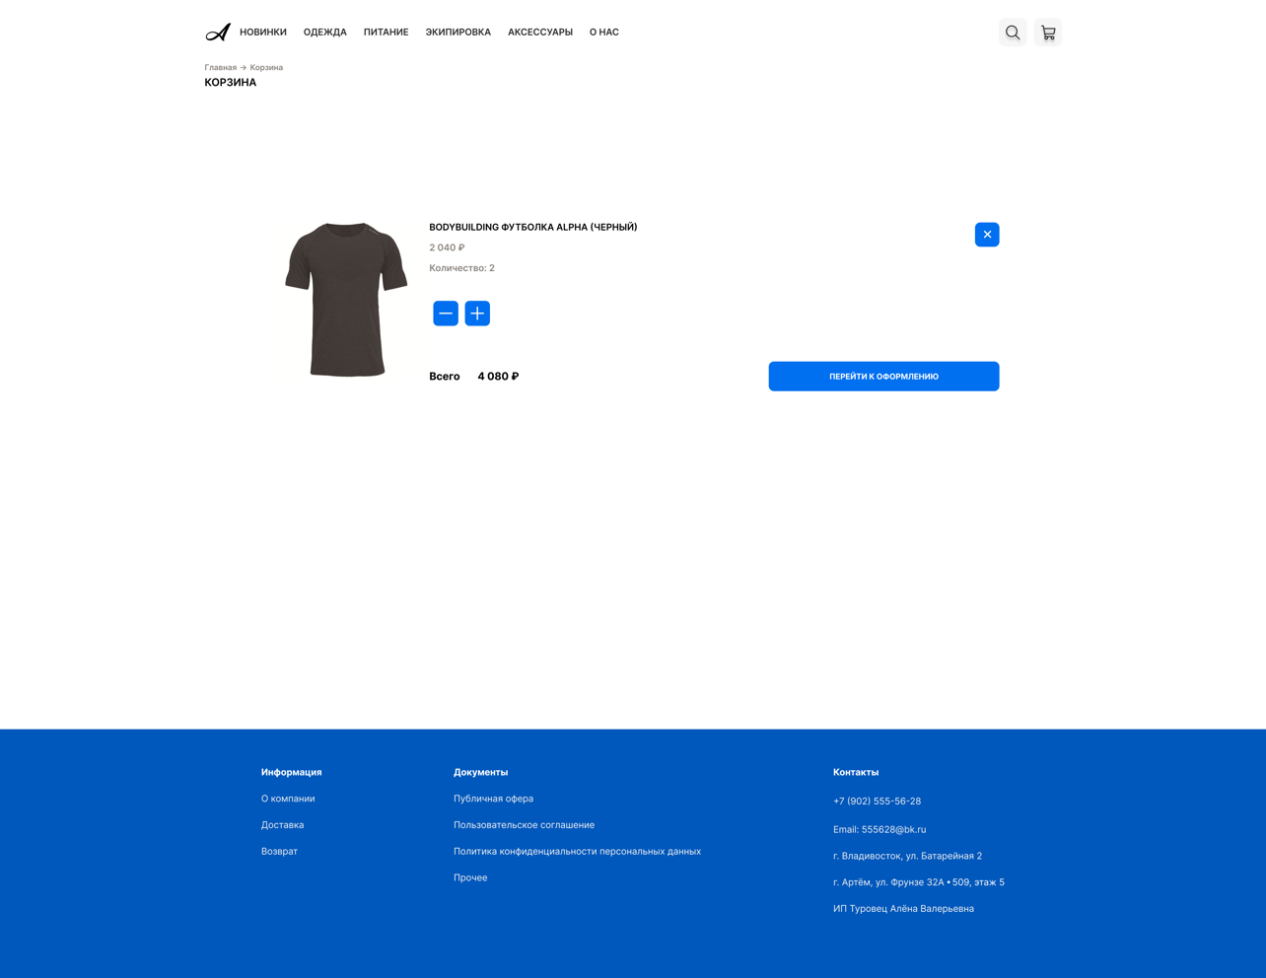

Рисунок Е.6 – Страница корзины

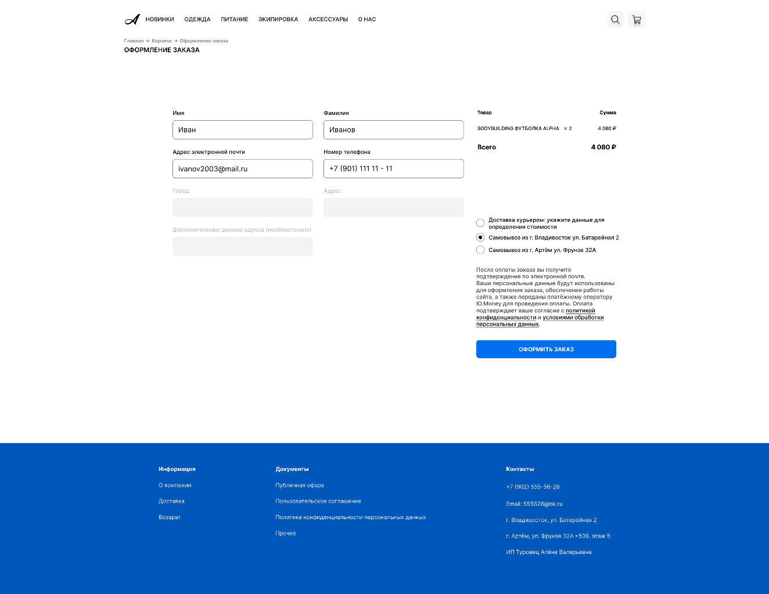

Рисунок Е.7 – Страница оформления заказа

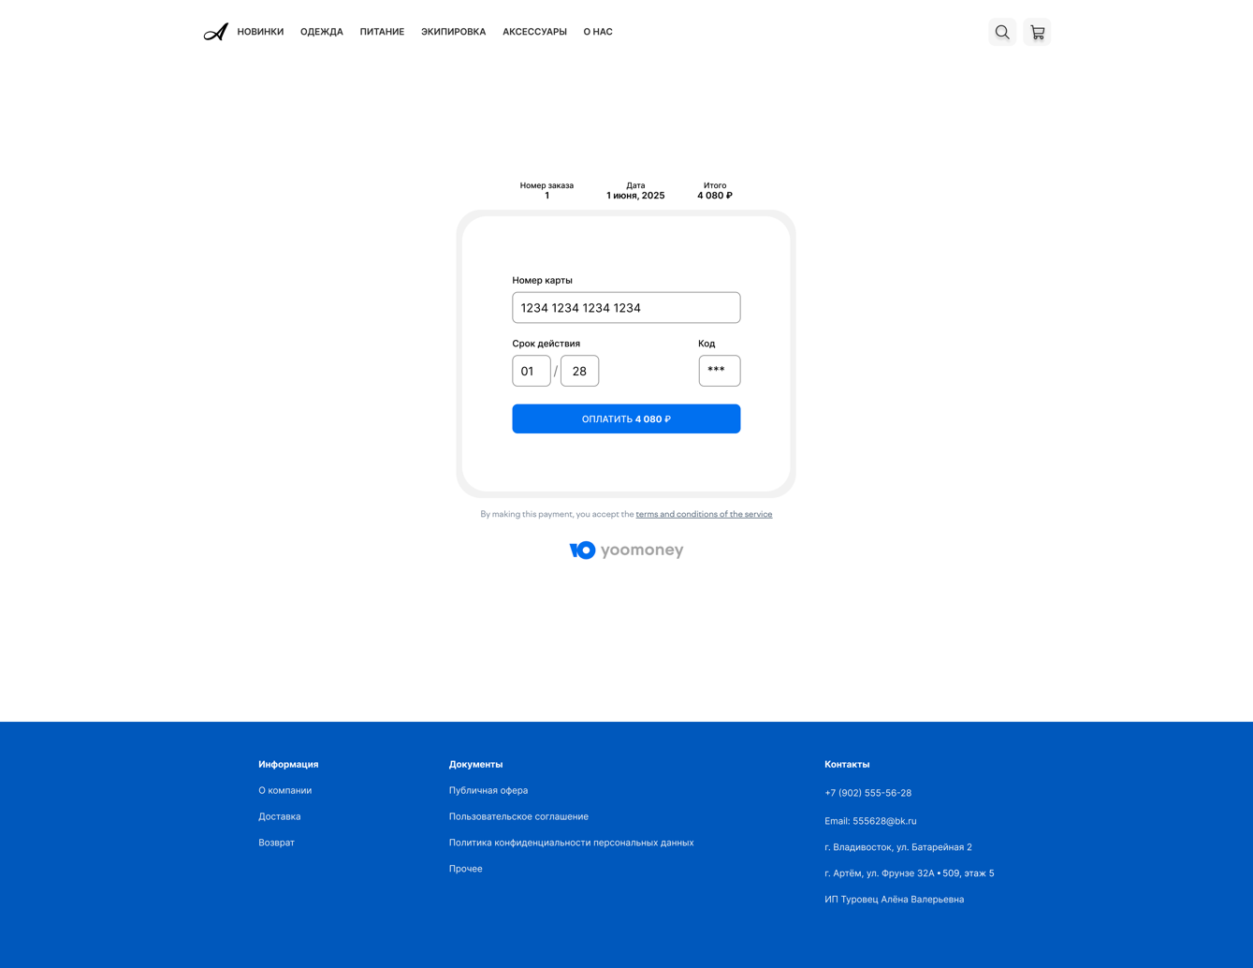

Рисунок Е.8 – Страница оплаты заказа

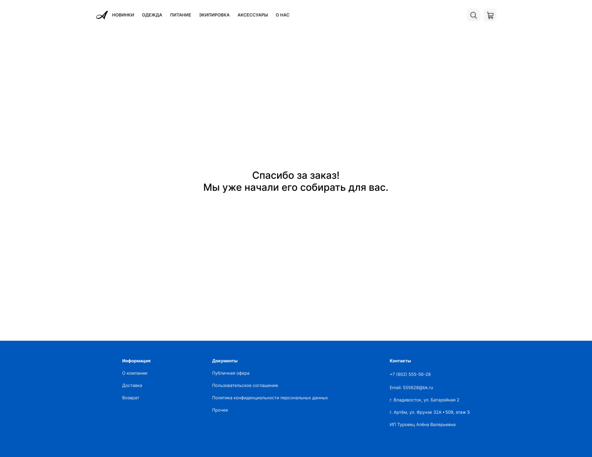

Рисунок Е.9 – Страница успешного оформления заказа

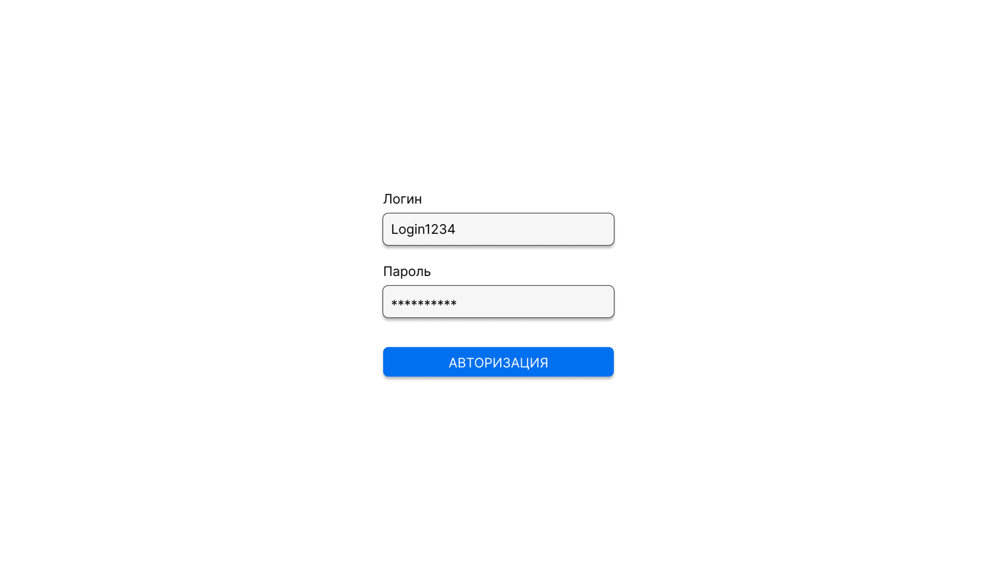

Рисунок Е.10 – Страница авторизации для администратора



Рисунок Е.11 – Страница административной панели

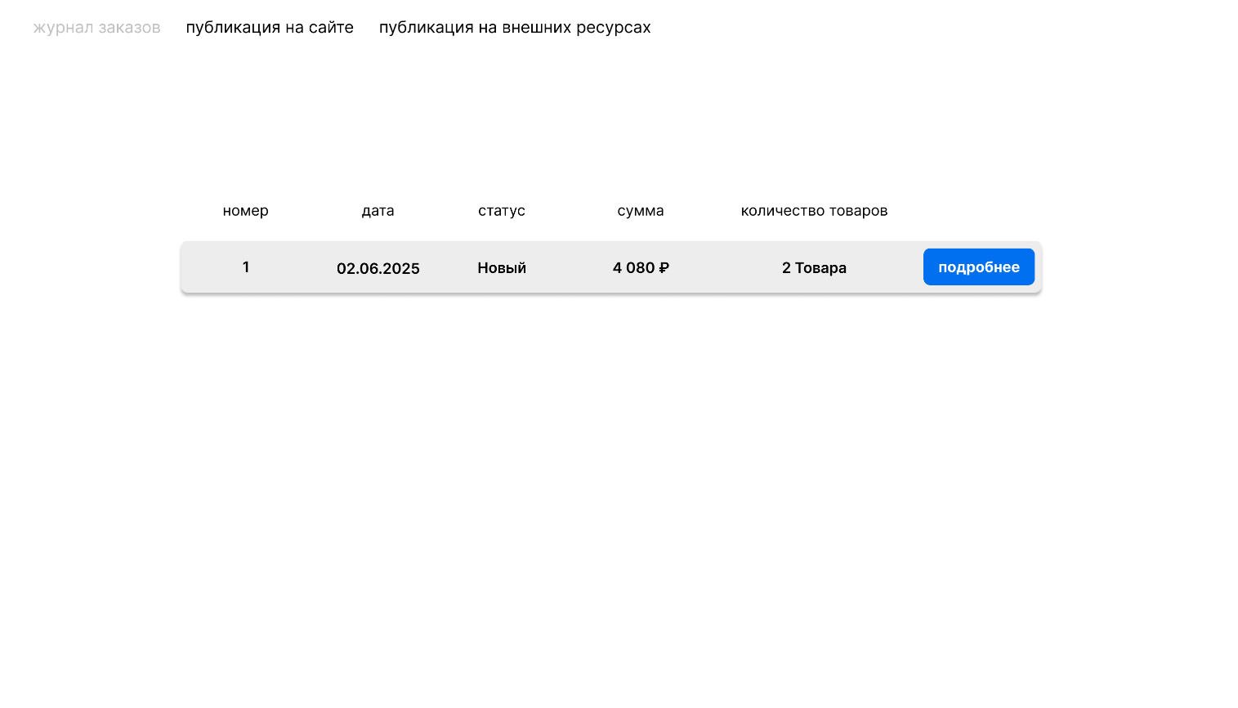

Рисунок Е.12 – Страница журнала заказов

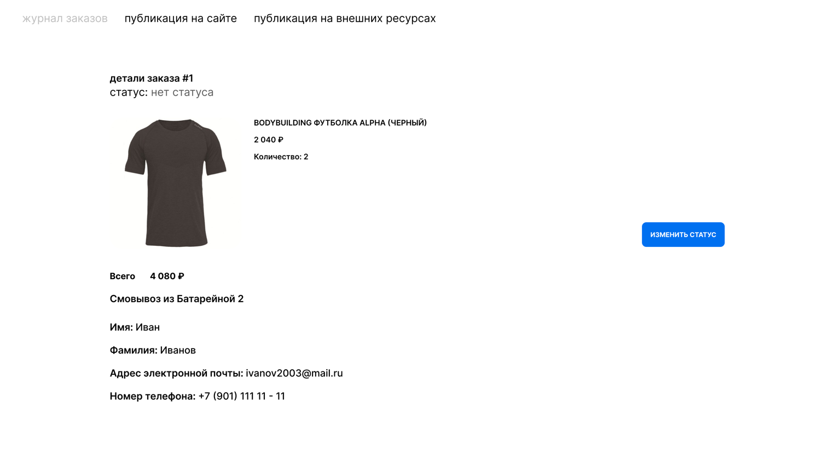

Рисунок Е.13 – Страница деталей заказа

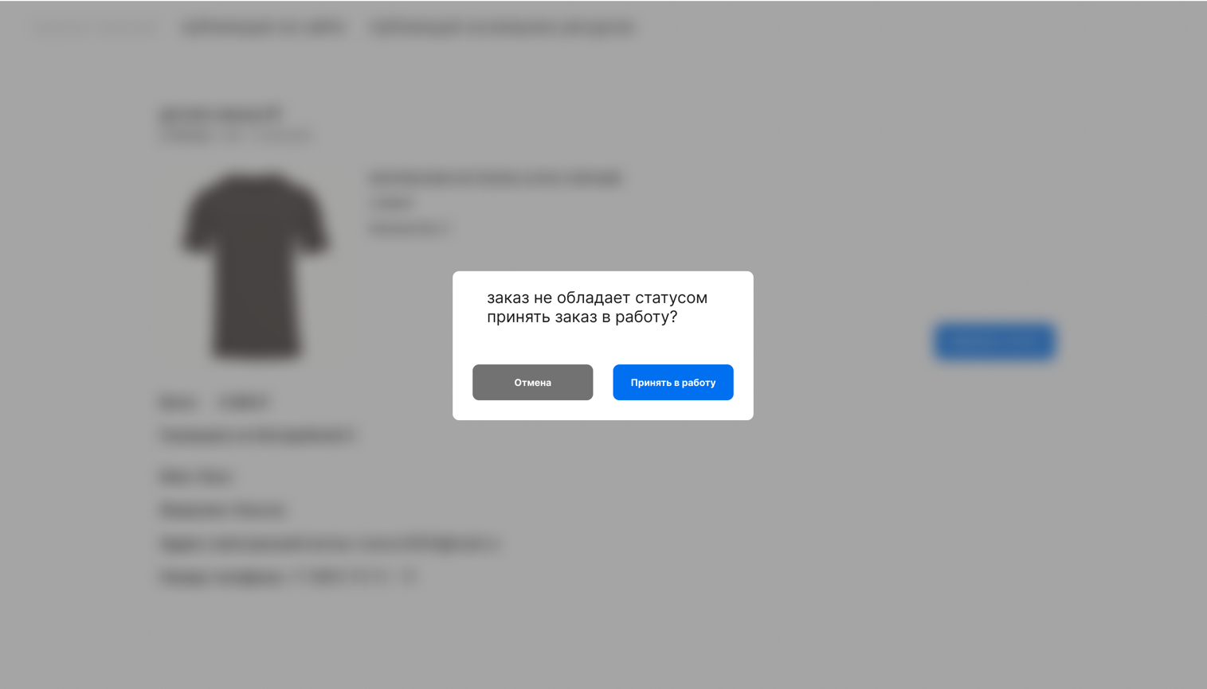

Рисунок Е.14 – Страница изменения статуса заказа на «В работе»

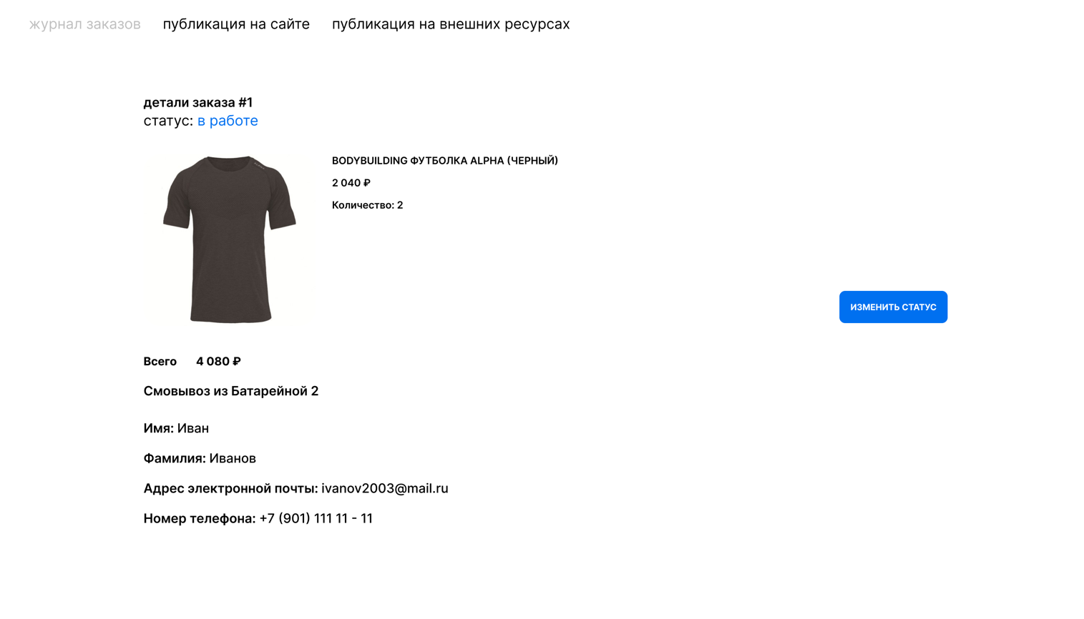

Рисунок Е.15 – Детали заказа со статусом «В работе»

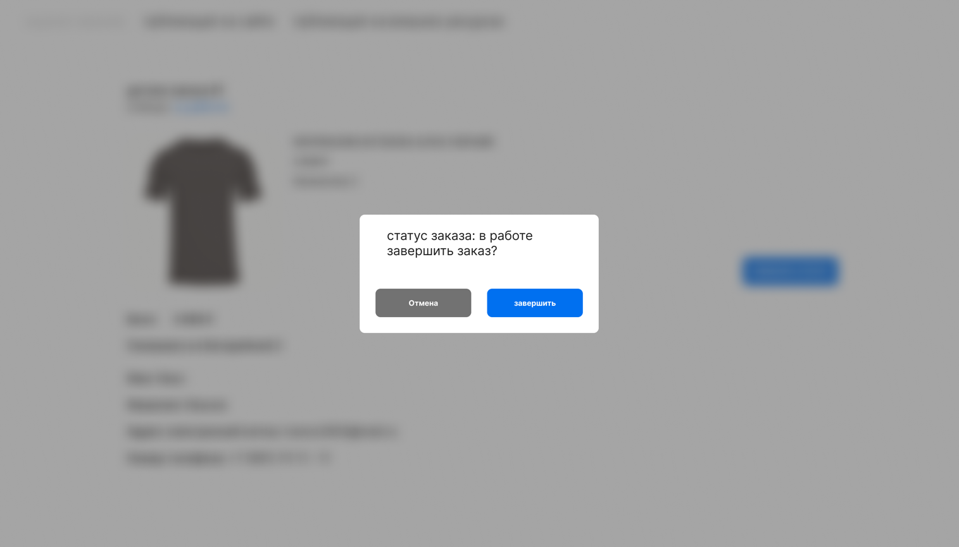

Рисунок Е.16 – Страница изменения статуса заказа на «Завершён»

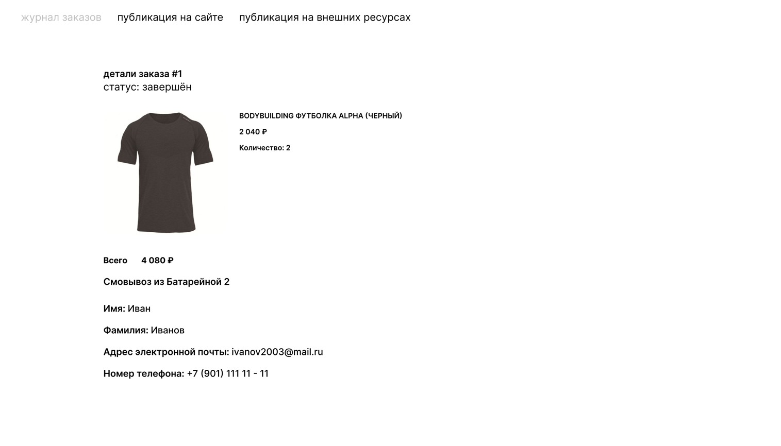

Рисунок Е.17 – Детали заказа со статусом «Завершён»